Requirements Analysis Document

RAD di VViSeR UniSa

13/11/2013

Team 8

Ver 2.3



**Coordinatore del progetto**

|  |
| --- |
| Prof.ssa Ferrucci Filomena |

**Partecipanti**

|  |  |
| --- | --- |
| Nome | Matricola |
| Davide Scarano | 0512100693 |
| Antonio De Piano | 0512101245 |
| Eugenio Gigante | 0510201455 |
| Simone Romano | 0512101343 |
| Maria Vittoria Coda | 0512101147 |
| Giuseppe Sabato | 0512101137 |
| Michele Roviello | 0512101217 |
| Salvatore Angiuoli | 0512101383 |

|  |  |
| --- | --- |
| Scritto da: | Davide Scarano, Antonio De Piano, Eugenio Gigante, Simone Romano, Maria Vittoria Coda, Giuseppe Sabato, Michele Roviello, Salvatore Angiuoli |

**Revision History**

|  |  |  |  |
| --- | --- | --- | --- |
| Data | Versione | Descrizione | Autore |
| 30/10/2013 | 1.0 | Compattazione documento | Angiuoli Salvatore |
| 04/11/2013 | 1.1 | Revisione RAD | Maria Vittoria Coda  Simone Romano  Michele Roviello |
| 13/11/2013 | 2.0 | Aggiornamento della versione del RAD  Aggiornati casi d’uso  Aggiornati scenari  Inclusione Sequence e class diagram  Inclusione Activity  Inclusione statechart | Angiuoli Salvatore |
| 20/11/2013 | 2.1 | Cambiato layout tabelle | Angiuoli Salvatore |
| 20/11/2013 | 2.2 | Aggiunto glossario | Angiuoli Salvatore |
| 20/11/2013 | 2.3 | Modificato sommario | Angiuoli Salvatore |

**Sommario**

1 Introduzione 6

1.1 Stato dell’arte 6

1.2 Obiettivi e criteri di successo del Sistema 6

1.3 Sistema corrente 7

1.4 Panoramica 7

1.4.1 Gestione Sistema 8

1.4.2 Gestione Utenti 9

1.4.3 Gestione Prodotto di Ricerca 9

1.4.4 Gestione Validazione 9

1.4.5 Gestione Sottomissione a Valutazione 9

1.5 Attori del Sistema 10

2 Sistema Proposto 11

2.1 Requisiti Funzionali 11

2.1.1 Gestione Sistema 11

2.1.2 Gestione Utenti 14

2.1.3 Gestione Prodotti della ricerca 16

2.1.4 Gestione Validazione 17

2.1.5 Gestione Sottomissione a valutazione 18

2.2 Requisiti Non Funzionali 20

2.2.1 EFFICACIA 20

2.2.2 USABILITA’ 20

2.2.3 PERFORMANCE 21

2.2.4 MANUTENIBILITA’ 21

2.2.5 SICUREZZA 21

2.2.6 PRIVACY 21

3 System Model 22

3.1 Scenari 22

3.1.1 Gestione Sistema 22

3.1.2 Gestione Utenti 55

3.1.3 Gestione Prodotti 65

3.1.4 Gestione Validazione 94

3.1.5 Gestione Sottomissione a valutazione 104

3.2 Use Case Diagrams 117

3.2.1 Gestione Sistema 117

3.2.2 Gestione Utenti 118

3.2.3 Gestione Prodotti 119

3.2.4 Gestione Validazione 120

3.2.5 Gestione Sottomissione a valutazione 120

3.3 Use case 121

3.3.1 Gestione Sistema 121

3.3.2 Gestione Utenti 138

3.3.3 Gestione Prodotti 142

3.3.4 Gestione Validazione 152

3.3.5 Gestione Sottomissione a valutazione 156

3.4 Class diagrams 164

3.4.1 Gestione Sistema 164

3.4.2 Gestione Utente 166

3.4.3 Gestione Prodotti 168

3.4.4 Gestione Validazione 171

3.4.5 Gestione Sottomissione a valutazione 173

3.5 Sequence Diagram 175

3.5.1 Gestione Sistema 175

3.5.2 Gestione Utenti 185

3.5.3 Gestione Prodotti 190

3.5.4 Gestione Validazione 196

3.5.5 Gestione Sottomissione a valutazione 200

3.6 Statechart Diagram 206

3.7 Activity Diagram 207

4 Navigational Path 208

4.1 Gestione Sistema 208

4.2 Gestione Utenti 209

4.3 Gestione Prodotti 210

4.4 Gestione Validazione 212

4.5 Gestione Sottomissione a valutazione 217

5 Glossario 220

5.1 Acronimi 220

5.2 Definizioni 220

Indice delle tabelle

Tabella 1 Panoramica Gestione Sistema 12

Tabella 2 Panoramica Gestione Utenti 15

Tabella 3 Panoramica Gestione Prodotti di Ricerca 17

Tabella 4 Panoramica Gestione Sottomissione a Valutazione 18

Tabella 5 Panoramica Gestione Sottomissione a Valutazione 20

Tabella 6 - Descrizione componenti del Class Diagram relativo a Gestione Sistema 165

Tabella 7 - Descrizione componenti del Class Diagram relativo a Gestione Utenti 168

Tabella 8 - Descrizione componenti del Class Diagram relativo a Gestione Prodotti 169

Tabella 9 - Descrizione componenti del Class Diagram relativo a Gestione Validazione 172

Tabella 10 - Descrizione componenti del Class Diagram relativo a Gestione Sottomissione a Valutazione 174

# Introduzione

## Stato dell’arte

I principi fondamentali alla base dell’Università di Salerno sono innanzitutto quelli di offrire una didattica che promuova a vari livelli la crescita degli studenti sia dal punto di vista umano che professionale, e progredire nella ricerca, al fine di estendere le conoscenze nei diversi ambiti scientifico-tecnologici e non.

A supporto, garanzia e supervisione di questi obiettivi, l’Università di Salerno si avvale di diversi strumenti; per quanto riguarda la formazione, cerca costantemente di migliorare la qualità delle attività didattiche e affida i programmi di studio ad enti che, secondo determinati criteri, certificano la qualità degli studi; in ambito di ricerca, si avvale dell’attività di valutazione dei prodotti della ricerca.

La valutazione dei prodotti di ricerca viene svolta a vari livelli: in un primo livello, si provvede alla validazione interna che ha come finalità quella di assicurare la qualità dei prodotti, conoscere i propri risultati e conoscere punti di forza e debolezza. Il secondo livello della valutazione viene svolta da soggetti esterni i cui risultati possono essere rilevanti non solo a livello nazionale ma anche internazionale.

Per procedere alla valutazione della ricerca, ciascun utente si avvale di strumenti che permettono l’inserimento di tutte le informazioni relative a ciascuna pubblicazione, inclusa la pubblicazione stessa: successivamente, entro determinate scadenze, le figure designate come validatori, per dipartimento e per area didattica, accettano il nuovo inserimento, assicurando così la prima fase di valutazione dei prodotti di ricerca. A conclusione di questa fase tutti i prodotti che risulteranno validati saranno automaticamente inseriti nel catalogo di ateneo.

Il catalogo così costruito risulta consultabile dall’esterno con lo scopo di rendere accessibile e fruibile la lista di tutti i prodotti di ricerca sia ad altri ricercatori che a semplici utenti.

Ogni docente può, inoltre sottomettere i propri prodotti presso il sito del MIUR, ovvero il catalogo ministeriale; in questo modo si può poi procedere ad una valutazione esterna presso agenzie qualificate.

## Obiettivi e criteri di successo del Sistema

L'obiettivo principale del progetto è quello di migliorare l'esperienza dell'utente nella catalogazione in modo sistematico e standardizzato dei propri prodotti di ricerca.

I criteri con cui verrà valutato il sistema al termine del processo produttivo saranno in un primo momento: semplicità e alta usabilità che permetteranno all'utente di riuscire senza sforzo ad usufruire delle varie funzionalità offerte dal sistema, le quali principalmente sono l'inserimento di un prodotto di ricerca e la consultazione del catalogo di tutti i prodotti da parte dei ricercatori, e la gestione della valutazione da parte di enti esterni dei prodotti di ricerca dell’ateneo, con lo scopo di offrire i prodotti migliori e di non incorrere in penalità.

## Sistema corrente

Il sistema attualmente in uso è costituito da U-GOV Ricerca. La sua principale caratteristica riguarda la gestione automatica di invio dati al sito ministeriale (o sito docente) in modo del tutto trasparente all’utente. U-GOV permette il caricamento del prodotto nel catalogo e contestualmente l'invio del prodotto al sito docente di tutti gli autori riconosciuti mediante un'unica operazione di inserimento da parte dell'utente.

Sono state tuttavia riscontrate molte difficoltà da parte degli utenti nell'interazione con l'interfaccia offerta da questo sistema: a questi infatti risulta poco intuitivo e macchinoso usare anche le funzionalità più semplici che il sistema offre, quale ad esempio la ricerca della categoria opportuna da selezionare all'atto dell'inserimento di un nuovo prodotto di ricerca nel sistema.

## Panoramica

“VViSeR” ha come obiettivo fondamentale quello di gestire in modo più semplice e più robusto possibile i prodotti di ricerca dell’ateneo. Per questo esso offre una facile e intuitiva gestione dei prodotti di ricerca sia ai ricercatori sia agli utenti addetti alla validazione interna e alla sottomissione a valutazione esterna.

Ogni ricercatore avrà a disposizione nella propria pagina utente la lista dei prodotti di ricerca inseriti o in cui si è stati riconosciuti come coautori. “VViSeR” permette ad ogni ricercatore di inserire un prodotto dapprima in formato provvisorio (bozza), in modo da poter fare altre modifiche o aggiungere altri dettagli in seguito, e consente solo dopo la compilazione di tutti i campi obbligatori di cambiare lo stato del prodotto da “bozza” a “definito”, ovvero non più modificabile. Inoltre ogni ricercatore può effettuare ricerche tra i prodotti da lui inseriti e può visualizzarne i dettagli.

In seguito, una volta che il prodotto si trova in stato definitivo, viene automaticamente sottoposto alla validazione interna, che prevede una prima validazione da parte del direttore di dipartimento, e una seconda validazione da parte del responsabile del comitato di area (che potrà avvenire solo dopo la prima validazione), i quali avranno cura di confermare la correttezza, l’attendibilità e la validità del prodotto di ricerca in quanto tale.

Oltre alla funzionalità di validazione interna “VViSeR” permette anche di gestire la eventualità di un evento di valutazione da parte di enti esterni all’università di Salerno, questo permettendo agli amministratori del sistema di creare un nuovo evento di valutazione che viene notificato a tutti i ricercatori presenti nel sistema, permettendo loro di scegliere e di sottomettere i propri prodotti di ricerca a questo evento.

Gli amministratori potranno gestire gli eventi modificando le specifiche quando opportuno, aprendone dei nuovi o chiudendo altri una volta che il periodo di sottomissione dei prodotti all’ente esterno (ANVUR ad esempio) è terminato.

I ricercatori potranno invece gestire i propri prodotti di ricerca da sottomettere alla valutazione esterna facendo entrare questi prodotti in un nuovo ciclo, che prevede una seconda valutazione interna che si frappone fra il ricercatore e l’ente esterno, che non solo confermerà la validità di ogni prodotto di ricerca ma permetterà anche di evitare eventuali penalità nella valutazione causate da conflitti interni. Tutto questo “VViSeR” lo fa attraverso:

* La funzionalità che permette al ricercatore di specificare una priorità tra i suoi prodotti da sottomettere a valutazione;
* L’intervento del direttore di dipartimento o di un membro del comitato di area, che si occuperanno di risolvere eventuali conflitti tra i prodotti da sottomettere a valutazione o di suggerire ai ricercatori stessi il modo di evitare conflitti tramite notifiche dirette agli interessati (ad esempio in seguito a sottomissioni di prodotti uguali da parte di ricercatori diversi, cosa che comporta una penalità nella valutazione).

### Gestione Sistema

La gestione del sistema prevede:

* Gestione delle specifiche del sistema a cura dell’amministratore, che sono costituite principalmente dalla visualizzazione, l'aggiornamento e la cancellazione di categorie di prodotti di ricerca e del catalogo delle riviste;
* Gestione dell'evento di valutazione, che si verifica in occasione della sottomissione a valutazione dei prodotti di ricerca verso l’Anvur ed enti esterni, ossia: creazione di un nuovo evento, modifica e chiusura dell’evento;
* Gestione delle notifiche riguardo le eventuali occorrenze di conflitti che si verificano durante l’evento di sottomissione a valutazione.

### Gestione Utenti

La gestione degli utenti prevede le attività di:

* Inserimento, modifica e cancellazione di utenti;
* La gestione degli accessi, che riguarda gli utenti base e i gestori del sistema (amministratori);
* La ricerca degli utenti ricercatori e la visualizzazione del profilo personale del singolo utente.

### Gestione Prodotto di Ricerca

La gestione dei prodotti di ricerca comprende le attività di:

* Visualizzazione, inserimento - completo o parziale (bozza), modifica e cancellazione di un prodotto di ricerca a cura dei ricercatori;
* Impostazione di una priorità per ogni prodotto di ricerca, che il ricercatore deve stabilire quando si verifica un evento di sottomissione a valutazione;
* Ricerca nel catalogo personale di prodotti di ogni ricercatore e possibilità di visualizzazione dei dettagli di ogni prodotto;
* Gestione della convalida di coautori;
* Ricerca di un prodotto all'interno del catalogo di sistema sulla base di chiavi specifiche quali ad esempio autore, titolo, categoria.

### Gestione Validazione

La gestione della validazione di un prodotto di ricerca comprende:

* Gestione del primo livello di validazione, a cura dei validatori di dipartimento;
* Gestione del secondo livello di validazione a cura del relativo comitato di area didattica, validazione possibile solo previa validazione da parte dei validatori di dipartimento.

### Gestione Sottomissione a Valutazione

La gestione dei prodotti di ricerca sottomessi a valutazione esterna consiste in:

* Gestione della richiesta esplicita, da parte di un ricercatore, di sottomissione a valutazione di un prodotto di ricerca non ancora validato;
* Gestione dei conflitti che possono eventualmente sorgere nell'ambito della sottomissione di uno stesso prodotto di ricerca da parte di due o più coautori, situazione che deve essere risolta prima della sottomissione dei prodotti di ricerca alla valutazione da parte dell'ANVUR.
* Gestione delle sottomissioni a valutazione da parte dell'ANVUR.

## Attori del Sistema

Il sistema sarà rivolto a diverse tipologie di utenti, ognuna delle quali avrà una specifica area di competenza. VViSeR metterà a disposizione diverse funzionalità garantendo l’accesso a quest’ultime esclusivamente alle tipologie di utenti che ne hanno facoltà. Segue una lista degli attori individuati:

Utente non autenticato: si limita alla ricerca dei prodotti all’interno del catalogo pubblico e alla sua visualizzazione;

Ricercatore: accede ed esce dal sistema tramite le corrispettive operazioni di log in e log out, si occupa dell’inserimento parziale o totale dei prodotti, effettua diverse operazioni sui prodotti del proprio catalogo personale come la visualizzazione di tutti i prodotti, la visualizzazione dei dettagli del singolo prodotto, sottomissione di un prodotto al MIUR, eliminazione o modifica di un singolo prodotto; inoltre può ricercare e visualizzare i prodotti dal catalogo pubblico. Si occupa inoltre della sottomissione a valutazione dei prodotti del proprio catalogo personale e della visualizzazione e della modifica della lista dei prodotti sottomessi a valutazione

Direttore di dipartimento: oltre a eseguire le operazioni da Ricercatore, si occupa inoltre della visualizzazione dei prodotti sottomessi a valutazione, di dare e di modificare i suggerimenti per la risoluzione dei conflitti, di visualizzare e di validare i prodotti di un determinato dipartimento e di annullare tali validazioni.

Membro del comitato di area scientifica: oltre a eseguire le operazioni da Ricercatore si occupa inoltre della visualizzazione dei prodotti sottomessi a valutazione, di dare e di modificare i suggerimenti per la risoluzione dei conflitti, di visualizzare e di validare i prodotti di una determinata area scientifica.

Membro del comitato di Ateneo: oltre a eseguire le operazioni da Ricercatore si occupa inoltre della visualizzazione dei prodotti sottomessi a valutazione, della risoluzione dei conflitti tra i prodotti sottomessi alla valutazione e dell’invio dei prodotti per la valutazione all’ANVUR.

Amministratore: accede ed esce dal sistema tramite le corrispettive operazioni di log in e log out, si occupa dell’inserimento di una nuova categoria, dell’inserimento di una nuova rivista, dell’inserimento di un nuovo evento di valutazione, della visualizzazione, della modifica e della disabilitazione di una determinata categoria, della visualizzazione, della modifica e della disabilitazione di una determinata rivista, della visualizzazione, della modifica e della rimozione di un determinato evento di valutazione; inoltre si occupa della gestione degli account: della registrazione per i nuovi account e della visualizzazione, modifica e cancellazione di quelli già esistenti nel sistema.

# Sistema Proposto

## Requisiti Funzionali

### Gestione Sistema

**RF_GSI – GESTIONE SISTEMA**

Questa funzionalità permette di gestire le categorie di prodotti, il catalogo delle riviste, la gestione degli eventi di sottomissione a valutazione e la gestione dell’invio di notifiche.

Tabella 1 Panoramica Gestione Sistema

|  |  |  |
| --- | --- | --- |
| Codice | Descrizione | Priorità |
| RF_GSI_1 | Inserimento di una nuova categoria di prodotti di ricerca | Bassa |
| RF_GSI_2 | Visualizzazione categorie di prodotti di ricerca | Bassa |
| RF_GSI_3 | Modifica categoria di prodotti | Bassa |
| RF_GSI_4 | Disabilita una categoria di prodotti | Bassa |
| RF_GSI_5 | Inserimento di una rivista nel catalogo | Media |
| RF_GSI_6 | Visualizzazione riviste | Media |
| RF_GSI_7 | Modifica una rivista nel catalogo | Media |
| RF_GSI_8 | Disabilita una rivista nel catalogo | Bassa |
| RF_GSI_9 | Invia notifica di conflitto | Alta |
| RF_GSI_10 | Inserimento un nuovo evento di valutazione | Alta |
| RF_GSI_11 | Visualizzazione evento di valutazione | Alta |
| RF_GSI_12 | Modifica evento di valutazione | Alta |
| RF_GSI_13 | Rimozione evento di valutazione | Media |
| RF_GSI_14 | Inserimento di un nuovo dipartimento | Media |
| RF_GSI_15 | Visualizzazione elenco dipartimenti | Bassa |
| RF_GSI_16 | Modifica di un dipartimento | Bassa |
| RF_GSI_17 | Rimozione di un dipartimento | Bassa |
| RF_GSI_18 | Cambiamento dello stato dei prodotti in stato di bozza in seguito ad un evento di valutazione | Bassa |
| RF_GSI_19 | Invia notifica di mancata sottomissione di prodotti | Bassa |

**Attore: Amministratore**

**RF_GSI_1 -**  **Inserimento di una nuova categoria di prodotti di ricerca**

Questa funzionalità permette all’amministratore del sistema di inserire una nuova categoria di prodotti di ricerca all’interno del sistema di catalogazione dei prodotti.

**RF_GSI_2 -**  **Visualizzazione categorie di prodotti di ricerca**

Questa funzionalità permette all’amministratore del sistema di visualizzare tutte le categorie a cui un prodotto di ricerca può appartenere, con le relative specifiche.

**RF_GSI_3 -**  **Modifica categoria di prodotti**

Questa funzionalità permette all’amministratore del sistema di modificare le specifiche di ogni categoria di prodotti di ricerca che sia già presente all’interno del sistema di catalogazione dei prodotti.

**RF_GSI_4 -**  **Disabilita una categoria di prodotti**

Questa funzionalità permette all’amministratore del sistema di disabilitare una categoria di prodotti di ricerca in modo da non poter aggiungere in futuro prodotti di ricerca con la categoria deprecata.

**RF_GSI_5 -**  **Inserimento di una rivista nel catalogo**

Questa funzionalità fornisce all’amministratore la possibilità di inserire all’interno del catalogo di riviste considerate valide come contenitori di prodotti di ricerca, una nuova rivista con le relative specifiche.

**RF_GSI_6 -**  **Visualizzazione riviste**

Questa funzionalità consente all’amministratore di visualizzare l’elenco contenente tutte le riviste riconosciute dal sistema.

**RF_GSI_7 – Modifica una rivista nel catalogo**

Questa funzionalità fornisce all’amministratore la possibilità di modificare le specifiche relative ad una rivista all’interno del catalogo di riviste valide.

**RF_GSI_8 – Disabilita una rivista nel catalogo**

Questa funzionalità fornisce all’amministratore del sistema la possibilità di disabilitare una rivista nel catalogo delle riviste valide, in modo da impedirne l’uso ai ricercatori che vogliano inserire ulteriori prodotti di ricerca in riferimento alla rivista deprecata.

**RF_GSI_10 – Inserimento un nuovo evento di valutazione**

Questa funzionalità permette all’amministratore di creare un nuovo evento associato alla sottomissione dei prodotti di ricerca dell’ateneo per una valutazione esterna, specificando il periodo di tempo a disposizione per la sottomissione dei prodotti da parte dei ricercatori e le specifiche sui requisiti per poter sottomettere i prodotti.

**RF_GSI_11 – Visualizzazione evento di valutazione**

Questa funzionalità consente all’amministratore di visualizzare l’elenco di tutti gli eventi di valutazione con le relative specifiche per ogni evento.

**RF_GSI_12 – Modifica evento di valutazione**

Questa funzionalità permette all’amministratore di modificare le specifiche dell’evento, ovvero il nome dell’ente esterno preposto alla valutazione, il periodo di tempo a disposizione per la sottomissione dei prodotti dei ricercatori e le specifiche sui requisiti per poter sottomettere i prodotti.

**RF_GSI_13 – Rimozione evento di valutazione**

Questa funzionalità permette all’amministratore del sistema di eliminare un evento di valutazione.

**RF_GSI_14 - Inserimento di un nuovo dipartimento**

Questa funzionalità permette all’amministratore di inserire un nuovo dipartimento nella lista dei dipartimenti presenti nell’ateneo.

**RF_GSI_15 – Visualizzazione elenco dei dipartimenti**

Questa funzionalità permette di visualizzare l’elenco completo dei dipartimenti presenti nell’ateneo.

**RF_GSI_16 – Modifica di un dipartimento**

Questa funzionalità permette all’amministratore di modificare le specifiche relative ad ogni dipartimento presente nell’elenco dei dipartimenti.

**RF_GSI_17 - Rimozione di un dipartimento**

Questa funzionalità permette di rimuovere un dipartimento dall’elenco dei dipartimenti.

**RF_GSI_18 - Cambiamento dello stato dei prodotti in stato di bozza in seguito ad un evento di valutazione**

Questa funzionalità permette di salvare il prodotto in bozza se viene valutato.

**RF_GSI_19 - Invia notifica di mancata sottomissione di prodotti**

Questa funzionalità permette di inviare una notifica al direttore di dipartimento se ci sono ricercatori che, in prossimità della scadenza di un evento di valutazione, non hanno sottomesso prodotti.

**Attori: Ricercatore, membro del comitato di ateneo, direttore del dipartimento, membro del comitato di area.**

**RF_GSI_9 – Invia notifica di conflitto**

Questa funzionalità permette di contattare i ricercatori nel caso di un conflitto tra i prodotti in fase di sottomissione a valutazione, inoltre tramite questa funzionalità il sistema notifica ai ricercatori, al comitato di ateneo, al direttore di dipartimento e al comitato d’area la presenza di un conflitto da risolvere.

### Gestione Utenti

**RF_GUT – GESTIONE UTENTI**

Questa funzionalità si occupa di tutto ciò che ha a che fare con l’amministrazione degli utenti del sistema. Tramite questa funzionalità si possono creare, modificare e cancellare gli utenti.

Tabella 2 Panoramica Gestione Utenti

|  |  |  |
| --- | --- | --- |
| Codice | Descrizione | Priorità |
| RF_GUT_1 | Login | Alta |
| RF_GUT_2 | Logout | Alta |
| RF_GUT_3 | Registrazione Account | Alta |
| RF_GUT_4 | Cancellazione Account | Alta |
| RF_GUT_5 | Visualizza Account | Alta |
| RF_GUT_6 | Modifica Account | Alta |
| RF_GUT_7 | Ricerca Autore | Media |
| RF_GUT_8 | Visualizza profilo utente | Media |

**Attore: Utente Registrato**

**RF_GUT_1 - Login**

Questa funzionalità permette di essere riconosciuto dal sistema come utente registrato e di accedere alle funzionalità aggiuntive del proprio profilo.

**RF_GUT_2 - Logout**

Questa funzionalità permette l’uscita dalla modalità utente autenticato per ritornare nella modalità utente non autenticato disattivando tutte le funzionalità aggiuntive del proprio profilo.

**Attore: Amministratore**

**RF_GUT_3 - Registrazione account**

Questa funzionalità permette la registrazione di nuovi account con la relativa assegnazione del profilo. I dati necessari per la registrazione del nuovo account sono: nome (max 16 caratteri), cognome (max 16 caratteri), codice fiscale (max 16 caratteri), data di nascita (nel formato gg/mm/aaaa), comune di residenza (max 30 caratteri), provincia (max 2 caratteri), indirizzo (max 30 caratteri), indirizzo e-mail (max 40 caratteri) e dati specifici per l’assegnazione del profilo.

**RF_GUT_4 - Cancellazione Account**

Questa funzionalità permette la cancellazione di un account, non è possibile cancellare l’account con cui si sta operando.

**RF_GUT_5 - Visualizza Account**

Questa funzionalità permette la visualizzazione di tutti gli account che sono registrati nel sistema.

**RF_GUT_6 - Modifica account**

Questa funzionalità permette di modificare tutti i valori inseriti nella registrazione account (RF_GUT_3) di un account selezionato.

**RF_GUT_7 - Ricerca autore**

Questa funzionalità permette di compiere ricerche tra gli utenti del sistema.

**RF_GUT_8 – Visualizza profilo**

Questa funzionalità permette di visualizzare il profilo di un determinato utente.

### Gestione Prodotti della ricerca

**RF_GPR – GESTIONE PRODOTTI DI RICERCA**

Tale funzionalità permette all’attore “Ricercatore” di gestire i propri prodotti di ricerca e offre a tutti gli utenti del sistema la possibilità di effettuare ricerche di prodotti. In particolare permette di effettuare le seguenti operazioni:

Tabella 3 Panoramica Gestione Prodotti di Ricerca

|  |  |  |
| --- | --- | --- |
| Codice | Descrizione | Priorità |
| RF_GPR_1 | Inserimento prodotto | Alta |
| RF_GPR_2 | Eliminazione prodotto | Alta |
| RF_GPR_3 | Modifica prodotto | Alta |
| RF_GPR_4 | Sottomissione prodotto (al MIUR) | Alta |
| RF_GPR_5 | Visualizzazione dettagli prodotto | Alta |
| RF_GPR_6 | Ricerca prodotto | Alta |
| RF_GPR_7 | Visualizzazione dei prodotti | Alta |
| RF_GPR_8 | Convalida collaborazione | Alta |
| RF_GPR_9 | Autoriconoscimento collaborazione ad un prodotto di ricerca | Media |

**Attore: Ricercatore**

**RF_GPR_1 – Inserimento prodotto:** permette di inserire un nuovo prodotto di ricerca all’interno del sistema in maniera parziale o totale.

**RF_GPR_2 – Eliminazione prodotto:** permette di eliminare un prodotto inserito in precedenza nel sistema.

**RF_GPR_3 – Modifica prodotto:** consente al ricercatore autenticato di apportare modifiche ai prodotti inseriti.

**RF_GPR_4 – Sottomissione prodotto (al MIUR):** consente al ricercatore di sottomettere i propri prodotti al MIUR.

**RF_GPR_5 – Visualizzazione prodotto:** consente al ricercatore autenticato di *visualizzare i propri prodotti* e visualizzare dettagli di un prodotto specifico.

**RF_GPR_8 - Convalida collaborazione ad un prodotto di ricerca:** consente al ricercatore di confermare la collaborazione ad un prodotto di ricerca per cui è stato segnalato *coautore*.

**RF_GPR_9 – Autoriconoscimento collaborazione ad un prodotto di ricerca:** consente al ricercatore di dichiararsi *coautore* di un prodotto di ricerca.

**Attore: Ricercatore/Direttore di dipartimento/Membro del comitato di area Scientifica/Membro del comitato di ateneo/Amministratore/Utente non autenticato**

**RF_GPR_6 – Ricerca prodotto:** consente di ricercare dei prodotti con possibilità di selezionare uno specifico criterio di ricerca.

**RF_GPR_7 – Visualizzazione prodotto:** consente la visualizzazione dei prodotti di ricerca e visualizzare dettagli di un prodotto specifico.

### Gestione Validazione

**RF_GVA – GESTIONE VALIDAZIONI**

Tale funzionalità permette al direttore di dipartimento e poi a un membro di comitato area scientifica di validare alcuni prodotti di ricerca. Inoltre permette agli utenti autorizzati di riscontrare eventuali errori al fine di validare i prodotti della ricerca.

Tabella 4 Panoramica Gestione Sottomissione a Valutazione

|  |  |  |
| --- | --- | --- |
| Codice | Descrizione | Priorità |
| RF_GVA_1 | Validazione di un prodotto della ricerca a livello di dipartimento | Alta |
| RF_GVA_2 | Visualizza prodotti da validare | Alta |
| RF_GVA_3 | Invio di notifica per incongruenze | Alta |
| RF_GVA_4 | Validazione a livello di area scientifica | Alta |
| RF_GVA_5 | Visualizza prodotti da validare area scientica | Alta |
| RF_GVA_6 | Invio di notifica per incongruenze area scientifica | Alta |

Attore: Direttore di dipartimento

**RF_GVA_1 – Validazione di un prodotto della ricerca a livello di dipartimento**: Permette al direttore di dipartimento di validare il prodotto sottomesso di annullare l’operazione di validazione e rifiutare il prodotto.

**RF_GVA_2 – visualizza prodotti da validare**: Permette al direttore di dipartimento di visualizzare i prodotti sottomessi a valutazione.

**RF_GVA_3 – Invia una notifica al ricercatore** se si individuano errori di incongruenza dei dati.

Attore: Membro comitato di Area

**RF_GVA_4 – Validazione a livello di area scientifica**: Permette di visualizzare i prodotti di ricerca validati a livello di dipartimento e procedere alla validazione, di annullare l’operazione di validazione e rifiutare il prodotto.

**RF_GVA_5 – visualizza prodotti da validare**: Permette al membro di area scientifica di visualizzare i prodotti sottomessi a valutazione.

**RF_GVA_6 – Invia una notifica al ricercatore** se si individuano errori di incongruenza dei dati.

### Gestione Sottomissione a valutazione

**RF_GSVA – GESTIONE SOTTOMISSIONE A VALUTAZIONE**

Tale funzionalità permette ai ricercatori di sottomettere a valutazione alcuni prodotti di ricerca e modificare la lista dei prodotti sottomessi a valutazione. Inoltre permette agli utenti autorizzati di risolvere gli eventuali conflitti al fine di inviare i prodotti di ricerca sottomessi all’ANVUR che si occuperà della valutazione.

Tabella 5 Panoramica Gestione Sottomissione a Valutazione

|  |  |  |
| --- | --- | --- |
| Codice | Descrizione | Priorità |
| RF_GSVA_1 | Sottometti prodotti a valutazione | Alta |
| RF_GSVA_2 | Visualizza prodotti personali | Alta |
| RF_GSVA_3 | Modifica lista prodotti | Alta |
| RF_GSVA_4 | Visualizza prodotti | Alta |
| RF_GSVA_5 | Convalida prodotti | Media |
| RF_GSVA_6 | Inserisci suggerimenti | Media |
| RF_GSVA_7 | Modifica suggerimenti | Media |
| RF_GSVA_8 | Risolvi conflitti | Bassa |
| RF_GSVA_9 | Invia prodotti per valutazione | Bassa |

**Attore: Ricercatore**

**RF_GSVA_1 – Sottometti prodotti a valutazione:** Permette di sottomettere alcuni prodotti di ricerca per valutazione con relative priorità.

**RF_GSVA_2 – Visualizza prodotti personali:** Permette al ricercatore di visualizzare la lista dei propri prodotti di ricerca sottomessi a valutazione.

**RF_GSVA_3 – Modifica lista prodotti:** Permette di modificare la lista dei prodotti sottomessi a valutazione e la relativa priorità.

**Attore: Direttore di Dipartimento / Membro comitato di Area / Membro comitato di Ateneo**

**RF_GSVA_4 – Visualizza prodotti:** Permette di visualizzare i prodotti di ricerca sottomessi a valutazione in base al ricercatore selezionato.

**Attore: Direttore di Dipartimento**

**RF_GSVA_5 – Convalida prodotti:** Permette di convalidare o rifiutare i prodotti sottomessi a valutazione dai ricercatori.

**Attore: Direttore di Dipartimento / Membro comitato di Area**

**RF_GSVA_6 – Inserisci suggerimenti:** Permette di aggiungere dei suggerimenti utili per la risoluzione dei conflitti ad alcuni prodotti di ricerca sottomessi a valutazione (che sono in conflitto).

**RF_GSVA_7 – Modifica suggerimenti:** Permette di modificare i suggerimenti aggiunti in precedenza ai prodotti di ricerca sottomessi a valutazione, con nuovi suggerimenti.

**Attore: Membro comitato di Ateneo**

**RF_GSVA_8 – Risolvi conflitti:** Permette di risolvere i conflitti tra i prodotti di ricerca sottomessi a valutazione in base ai suggerimenti.

**RF_GSVA_9 – Invia prodotti valutazione:** Permette di inviare i prodotti di ricerca sottomessi a valutazione (privi di conflitti) al VQR.

## Requisiti Non Funzionali

Il sistema ritiene essenziale l’uso dei seguenti requisiti non funzionali:

### EFFICACIA

Il software dovrà permettere agli utenti di raggiungere gli obiettivi specificati con accuratezza e completezza.

### USABILITA’

Il sistema per facilitare un primo approccio con l’utente includerà all’interno di ogni schermata un help online che darà una breve spiegazione delle singoli operazioni che si potranno eseguire. Determinate pagine presenteranno dei campi obbligatori evidenziati all’utente tramite la presenza di asterischi. Ogni pagina presenterà un bottone di escape che permetterà,in seguito a una conferma, di annullare l’operazione che si stava eseguendo per poter ritornare al menù principale. Il sistema dovrà permettere al suo interno la navigabilità. A seconda della tipologia di utente coinvolto nella sessione di lavoro, il sistema dovrà visualizzare i comandi inerenti le funzionalità cui l’utente può accedere.

### PERFORMANCE

Il sistema deve risultare efficiente e robusto. Dovrà rispondere in tempi ragionevoli alle richieste dell’utente e dovrà essere robusto nei confronti di comandi non validi. Il sistema non permette l’upload di file superiori ai 20 Megabyte per evitare tempi di attesa di una certa lunghezza.

### MANUTENIBILITA’

Il sistema deve essere progettato in modo tale da permettere successivi interventi di manutenzione agevoli per mantenere la sua efficacia e seguire la normativa.

### SICUREZZA

Il sistema deve essere in grado di garantire la sicurezza dei dati degli utenti all'interno del sistema. Tutti i tipi di utenti potranno accedere alla visione dei dati, visualizzando la lista delle pubblicazioni secondo diversi criteri. Gli altri tipi di operazioni sui dati saranno consentiti agli utenti che ne avranno i permessi e i diritti.

### PRIVACY

La privacy degli utenti deve essere garantita in base al d. lgs. 196/03 che mirano al riconoscimento del diritto del singolo sui propri [dati personali](http://it.wikipedia.org/wiki/Dato_personale) e, conseguentemente, alla disciplina delle diverse operazioni di gestione dei dati, riguardanti la raccolta, l'elaborazione, il raffronto, la cancellazione, la modificazione, la comunicazione o la diffusione degli stessi.

# System Model

## Scenari

### Gestione Sistema

|  |  |  |
| --- | --- | --- |
| ID | SC_GSI_1.1 | |
| Nome Scenario | Inserimento di una nuova categoria di prodotti di ricerca | |
| Partecipanti | Riccardo Rossi: amministratore del sistema | |
| Flusso di eventi | Utente | Sistema |
| Riccardo, autenticato come amministratore, clicca sul pulsante “Tipologie catalogo”. |  |
|  | “VViSeR” mostra un elenco contenente tutte le tipologie finora inserite, quali   * Articolo su rivista * Monografia * Articolo su libro |
| Riccardo clicca sul pulsante “Nuovo”. |  |
|  | “VViSeR” mostra un form contenente i campi   * Tipologia * Descrizione |
| Riccardo riempie i campi rispettivamente con   * Proceedings * Atti di convegno   e clicca sul pulsante “Applica”. |  |
|  | “VViSeR” mostra il messaggio “Operazione eseguita” seguito dall’elenco aggiornato delle categorie. |

|  |  |  |
| --- | --- | --- |
| ID | SC_GSI_1.2 | |
| Nome Scenario | Inserimento di una nuova categoria di prodotti di ricerca con compilazione parziale. | |
| Partecipanti | Riccardo Rossi: amministratore del sistema | |
| Flusso di eventi | Utente | Sistema |
| Riccardo, autenticato come amministratore, clicca sul pulsante “Tipologie catalogo”. |  |
|  | “VViSeR” mostra un elenco contenente tutte le tipologie finora inserite, quali   * Articolo su rivista * Monografia * Articolo su libro |
| Riccardo clicca sul pulsante “Nuovo”. |  |
|  | “VViSeR” mostra un form contenente i campi   * Tipologia * Descrizione |
| Riccardo riempie solo il campo “Tipologia” scrivendo   * Proceedings   e clicca sul pulsante “Applica”. |  |
|  | “VViSeR” mostra il messaggio “Operazione eseguita” e mostra l’elenco aggiornato delle categorie. |

|  |  |  |
| --- | --- | --- |
| ID | SC_GSI_1.3 | |
| Nome Scenario | Inserimento di una nuova categoria di prodotti di ricerca con compilazione incompleta. | |
| Partecipanti | Riccardo Rossi: amministratore del sistema | |
| Flusso di eventi | Utente | Sistema |
| Riccardo, autenticato come amministratore, clicca sul pulsante “Tipologie catalogo”. |  |
|  | “VViSeR” mostra un elenco contenente tutte le tipologie finora inserite, quali   * Articolo su rivista * Monografia * Articolo su libro |
| Riccardo clicca sul pulsante “Nuovo”. |  |
|  | “VViSeR” mostra un form contenente i campi   * Tipologia * Descrizione |
| Riccardo riempie solo il campo “Descrizione” scrivendo   * “Atti di convegno”   e clicca sul pulsante “Applica”. |  |
|  | “VViSeR” mostra il messaggio “Errore: riempire i campi obbligatori”. |
| Riccardo riempie il campo “Tipologia” con   * Proceedings |  |
|  | “VViSeR” mostra il messaggio “Operazione eseguita” seguito dall’elenco aggiornato delle categorie. |

|  |  |  |
| --- | --- | --- |
| ID | SC_GSI_2 | |
| Nome Scenario | Visualizza di una categoria di prodotti di ricerca | |
| Partecipanti | Riccardo Rossi: amministratore del sistema | |
| Flusso di eventi | Utente | Sistema |
| Riccardo, autenticato come amministratore, clicca sul pulsante “Tipologie catalogo”. |  |
|  | “VViSeR” mostra un elenco contenente tutte le tipologie finora inserite, quali   * Articolo su rivista * Monografia * Proceedings |
| Riccardo clicca su “Proceedings”. |  |
|  | “VViSeR” mostra un form editabile contenente i campi   * Nome: “Proceedings” * Descrizione: “Atti di convegno” |

|  |  |  |
| --- | --- | --- |
| ID | SC_GSI_3.1 | |
| Nome Scenario | Modifica di una categoria di prodotti di ricerca | |
| Partecipanti | Riccardo Rossi: amministratore del sistema | |
| Flusso di eventi | Utente | Sistema |
| Riccardo, autenticato come amministratore, clicca sul pulsante “Tipologie catalogo”. |  |
|  | “VViSeR” mostra un elenco contenente tutte le tipologie finora inserite, quali   * Articolo su rivista * Monografia * Proceedings |
| Riccardo clicca su “Proceedings”. |  |
|  | “VViSeR” mostra un form editabile contenente i campi   * Nome: “Proceedings” * Descrizione: “Atti di convegno” |
| Riccardo modifica il campo “Descrizione”, scrivendo “Collezioni di atti di Convegno” e clicca sul pulsante “Applica”. |  |
|  | “VViSeR” mostra il messaggio “Applicare le modifiche?” e due pulsanti “Sì”, “No”. |
| Riccardo clicca sul pulsante “Sì”. |  |
|  | “VViSeR” mostra il messaggio “Operazione eseguita” e mostra l’elenco delle tipologie. |

|  |  |  |
| --- | --- | --- |
| ID | SC_GSI_3.2 | |
| Nome Scenario | Modifica non consentita di una categoria di un prodotto di ricerca | |
| Partecipanti | Riccardo Rossi: amministratore del sistema | |
| Flusso di eventi | Utente | Sistema |
| Riccardo, autenticato come amministratore, clicca sul pulsante “Tipologie catalogo”. |  |
|  | “VViSeR” mostra un elenco contenente tutte le tipologie finora inserite, quali   * Articolo su rivista * Monografia * Proceedings |
| Riccardo clicca su “Proceedings”. |  |
|  | “VViSeR” mostra un form editabile contenente i campi   * Nome: “Proceedings” * Descrizione: “Atti di convegno” |
| Riccardo cancella il testo “Proceedings” dal campo “Tipologia” e clicca sul pulsante “Applica”. |  |
|  | “VViSeR” mostra il messaggio di errore “Impossibile apportare le modifiche: campo Tipologia vuoto” e un unico pulsante “Ok”. |
| Riccardo clicca sul pulsante “Ok”. |  |
|  | “VViSeR” mostra di nuovo il form editabile. |
| Riccardo chiude il form senza applicare modifiche. |  |
|  | “VViSeR” mostra l’elenco delle tipologie. |

|  |  |  |
| --- | --- | --- |
| ID | SC_GSI_4.1 | |
| Nome Scenario | Rimozione di una categoria di prodotti di ricerca | |
| Partecipanti | Riccardo Rossi: amministratore del sistema | |
| Flusso di eventi | Utente | Sistema |
| Riccardo, autenticato come amministratore, clicca sul pulsante “Tipologie catalogo”. |  |
|  | “VViSeR” mostra un elenco contenente tutte le tipologie finora inserite, quali   * Articolo su rivista * Monografia * Atti di convegno |
| Riccardo clicca su “Proceedings”. |  |
|  | “VViSeR” mostra la descrizione della tipologia con i campi   * Nome: “Proceedings” * Descrizione: “Atti di convegno”   ed un campo con l’etichetta “Disabilitato” ed un segno di spunta su “No”. |
| Riccardo clicca sul pulsante “Sì” accanto all’etichetta “Disabilitato”. |  |
|  | “VViSeR” mostra il messaggio “Si è sicuri di voler disabilitare la tipologia?” e due pulsanti “Sì”, “No”. |
| Riccardo clicca su “Sì”. |  |
|  | “VViSeR” mostra il messaggio “Operazione eseguita con successo”. |

|  |  |  |
| --- | --- | --- |
| ID | SC_GSI_4.2 | |
| Nome Scenario | Rimozione annullata di una categoria di prodotti di ricerca | |
| Partecipanti | Riccardo Rossi: amministratore del sistema | |
| Flusso di eventi | Utente | Sistema |
| Riccardo, autenticato come amministratore, clicca sul pulsante “Tipologie catalogo”. |  |
|  | “VViSeR” mostra un elenco contenente tutte le tipologie finora inserite, quali   * Articolo su rivista * Monografia * Atti di convegno |
| Riccardo clicca su “Proceedings”. |  |
|  | “VViSeR” mostra la descrizione della tipologia con i campi   * Nome: “Proceedings” * Descrizione: “Atti di convegno”   ed un campo con l’etichetta “Disabilitato” ed un segno di spunta su “No”. |
| Riccardo clicca sul pulsante “Sì” accanto all’etichetta “Disabilitato”. |  |
|  | “VViSeR” mostra il messaggio “Si è sicuri di voler disabilitare la tipologia?” e due pulsanti “Sì”, “No”. |
| Riccardo clicca su “No”. |  |
|  | “VViSeR” chiude il form e mostra la pagina contenente l’elenco delle tipologie. |

|  |  |  |
| --- | --- | --- |
| ID | SC_GSI_5.1 | |
| Nome Scenario | Inserimento di una nuova rivista nel catalogo | |
| Partecipanti | Riccardo Rossi: amministratore del sistema | |
| Flusso di eventi | Utente | Sistema |
| Riccardo, autenticato come amministratore, clicca sul pulsante “Riviste”. |  |
|  | “VViSeR” mostra un elenco contenente tutte le riviste riconosciute dal sistema quali ad esempio   * Nuclear Physics * Journal of Formalized Reasoning * La critica sociologica |
| Riccardo clicca sul pulsante “Aggiungi rivista”. |  |
|  | “VViSeR” mostra un form contenente i campi   * Nome* * Nome alternativo * Editore* * ISSN* * Da anno * Ad anno * Validità*   *Campo obbligatorio |
| Riccardo riempie i campi obbligatori nome, editore, ISSN, rispettivamente con   * Focus * Gruner+Jahr/Arnoldo Mondadori Editore S.p.A. * 0315-6907   E mette un segno di spunta sul bottone affiancato al campo “Validità”.  Clicca infine sul pulsante “Applica”. |  |
|  | “VViSeR” mostra il messaggio “Operazione eseguita” e mostra l’elenco aggiornato delle riviste. |

|  |  |  |
| --- | --- | --- |
| ID | SC_GSI_5.2 | |
| Nome Scenario | Inserimento di una nuova rivista nel catalogo con compilazione di campi non obbligatori | |
| Partecipanti | Riccardo Rossi: amministratore del sistema | |
| Flusso di eventi | Utente | Sistema |
| Riccardo, autenticato come amministratore, clicca sul pulsante “Riviste”. |  |
|  | “VViSeR” mostra un elenco contenente tutte le rivista riconosciute dal sistema quali ad esempio   * Nuclear Physics * Journal of Formalized Reasoning * La critica sociologica |
| Riccardo clicca sul pulsante “Aggiungi rivista”. |  |
|  | “VViSeR” mostra un form contenente i campi   * Nome* * Nome alternativo * Editore* * ISSN* * Da anno * Ad anno * Validità*   *Campo obbligatorio |
| Riccardo riempie i campi nome, editore, ISSN e Da anno rispettivamente con   * Focus * Gruner+Jahr/Arnoldo Mondadori Editore S.p.A. * 0315-6907 * 1992   E mette un segno di spunta sul bottone affiancato al campo “Validità”.  Clicca infine sul pulsante “Applica”. |  |
|  | “VViSeR” mostra il messaggio “Operazione eseguita” e mostra l’elenco aggiornato delle riviste. |

|  |  |  |
| --- | --- | --- |
| ID | SC_GSI_5.3 | |
| Nome Scenario | Inserimento di una nuova rivista nel catalogo con compilazione incompleta | |
| Partecipanti | Riccardo Rossi: amministratore del sistema | |
| Flusso di eventi | Utente | Sistema |
| Riccardo, autenticato come amministratore, clicca sul pulsante “Riviste”. |  |
|  | “VViSeR” mostra un elenco contenente tutte le riviste riconosciute dal sistema quali ad esempio   * Nuclear Physics * Journal of Formalized Reasoning * La critica sociologica |
| Riccardo clicca sul pulsante “Aggiungi rivista”. |  |
|  | “VViSeR” mostra un form contenente i campi   * Nome* * Nome alternativo * Editore* * ISSN* * Da anno * Ad anno * Validità*   *Campo obbligatorio |
| Riccardo riempie i campi titolo, editore e Da anno rispettivamente con   * Focus * Gruner+Jahr/Arnoldo Mondadori Editore S.p.A. * 1992   E mette un segno di spunta sul bottone affiancato al campo “Validità”.  Clicca infine sul pulsante “Applica”. |  |
|  | “VViSeR” mostra il messaggio di errore: “Errore: riempire i campi obbligatori!”. |
| Riccardo riempie il campo ISSN con “0315-6907” e clicca nuovamente su “Applica”. |  |
|  | “VViSeR” mostra il messaggio “Operazione eseguita” e mostra l’elenco aggiornato delle riviste. |

|  |  |  |
| --- | --- | --- |
| ID | SC_GSI_6 | |
| Nome Scenario | Visualizza una rivista nel catalogo | |
| Partecipanti | Riccardo Rossi: amministratore del sistema | |
| Flusso di eventi | Utente | Sistema |
| Riccardo, autenticato come amministratore, clicca sul pulsante “Riviste”. |  |
|  | “VViSeR” mostra un elenco contenente tutte le riviste riconosciute dal sistema quali ad esempio   * Focus * Journal of Formalized Reasoning * La critica sociologica |
| Riccardo clicca sulla rivista “Focus”. |  |
|  | “VViSeR” mostra un form editabile contenente i campi   * Nome: “Focus” * Nome alternativo: “” * Editore: “Gruner+Jahr/Arnoldo Mondadori Editore S.p.A.” * ISSN: ”0315-6907” * Da anno: “1992” * Ad anno: “” |

|  |  |  |
| --- | --- | --- |
| ID | SC_GSI_7.1 | |
| Nome Scenario | Modifica di una rivista nel catalogo | |
| Partecipanti | Riccardo Rossi: amministratore del sistema | |
| Flusso di eventi | Utente | Sistema |
| Riccardo, autenticato come amministratore, clicca sul pulsante “Riviste”. |  |
|  | “VViSeR” mostra un elenco contenente tutte le riviste riconosciute dal sistema quali ad esempio   * Focus * Journal of Formalized Reasoning * La critica sociologica |
| Riccardo clicca sulla rivista “Focus”. |  |
|  | “VViSeR” mostra un form editabile contenente i campi   * Nome: “Focus” * Nome alternativo: “” * Editore: “Gruner+Jahr/Arnoldo Mondadori Editore S.p.A.” * ISSN: ”0315-6907” * Da anno: “1992” * Ad anno: “” |
| Riccardo modifica il campo “Editore” scrivendo “Mondadori Editore S.p.A.” e clicca sul pulsante “Applica”. |  |
|  | “VViSeR” mostra il messaggio “Operazione eseguita” e mostra l’elenco aggiornato delle riviste. |

|  |  |  |
| --- | --- | --- |
| ID | SC_GSI_7.2 | |
| Nome Scenario | Modifica di una rivista nel catalogo con inserimento di nuovi dati | |
| Partecipanti | Riccardo Rossi: amministratore del sistema | |
| Flusso di eventi | Utente | Sistema |
| Riccardo, autenticato come amministratore, clicca sul pulsante “Riviste”. |  |
|  | “VViSeR” mostra un elenco contenente tutte le riviste riconosciute dal sistema quali ad esempio   * Focus * Journal of Formalized Reasoning * La critica sociologica |
| Riccardo clicca sulla rivista “Focus”. |  |
|  | “VViSeR” mostra un form editabile contenente i campi   * Nome: “Focus” * Nome alternativo: “” * Editore: “Gruner+Jahr/Arnoldo Mondadori Editore S.p.A.” * ISSN: ”0315-6907” * Da anno: “1992” * Ad anno: “” |
| Riccardo scrive “Focus Italia” nel campo Nome alternativo, precedentemente vuoto e clicca su “Applica”. |  |
|  | “VViSeR” mostra il messaggio “Operazione eseguita” e mostra l’elenco aggiornato delle riviste. |

|  |  |  |
| --- | --- | --- |
| ID | SC_GSI_7.3 | |
| Nome Scenario | Modifica non consentita di una rivista nel catalogo | |
| Partecipanti | Riccardo Rossi: amministratore del sistema | |
| Flusso di eventi | Utente | Sistema |
| Riccardo, autenticato come amministratore, clicca sul pulsante “Riviste”. |  |
|  | “VViSeR” mostra un elenco contenente tutte le riviste riconosciute dal sistema quali ad esempio   * Focus * Journal of Formalized Reasoning * La critica sociologica |
| Riccardo clicca sulla rivista “Focus”. |  |
|  | “VViSeR” mostra un form editabile contenente i campi   * Nome: “Focus” * Nome alternativo: “” * Editore: “Gruner+Jahr/Arnoldo Mondadori Editore S.p.A.” * ISSN: ”0315-6907” * Da anno: “1992” * Ad anno: “” |
| Riccardo cancella il campo editore lasciandolo vuoto. |  |
|  | “VViSeR” mostra il messaggio di errore “Errore: riempire i campi obbligatori”. |
| Riccardo chiude il form senza applicare modifiche. |  |
|  | “VViSeR” mostra l’elenco delle riviste. |

|  |  |  |
| --- | --- | --- |
| ID | SC_GSI_8 | |
| Nome Scenario | Rimozione di una rivista nel catalogo | |
| Partecipanti | Riccardo Rossi: amministratore del sistema | |
| Flusso di eventi | Utente | Sistema |
| Riccardo, autenticato come amministratore, clicca sul pulsante “Riviste”. |  |
|  | “VViSeR” mostra un elenco contenente tutte le riviste riconosciute dal sistema quali ad esempio   * Focus * Journal of Formalized Reasoning * La critica sociologica |
| Riccardo clicca sulla rivista “Focus”. |  |
|  | “VViSeR” mostra una descrizione contenente i campi   * Nome: “Focus” * Nome alternativo: “” * Editore: “Gruner+Jahr/Arnoldo Mondadori Editore S.p.A.” * ISSN: ”0315-6907” * Da anno: “1992” * Ad anno: “”   ed un campo con l’etichetta “Validità” ed un segno di spunta su “No”. |
| Riccardo clicca sul pulsante “Sì” accanto all’etichetta “Validità”. |  |
|  | “VViSeR” mostra il messaggio “Si è sicuri di voler disabilitare la rivista da catalogo?” e due pulsanti “Sì”, “No”. |
| Riccardo clicca su “Sì”. |  |
|  | “VViSeR” mostra il messaggio “Operazione eseguita con successo” e l’elenco aggiornato delle riviste. |

|  |  |  |
| --- | --- | --- |
| ID | SC_GSI_9 | |
| Nome Scenario | Notifica di un conflitto in fase di sottomissione delle pubblicazioni | |
| Partecipanti | Alice Cortese: Ricercatore  Bruno Barbieri: Ricercatore  Filippo Rossi: Direttore di Dipartimento  Carlo Napoli: Membro comitato di Area  Amedeo Bianchi: Membro del comitato di Ateneo | |
| Flusso di eventi | Utente | Sistema |
| Bruno, autenticato al sistema, sottomette la sua pubblicazione dal titolo “Archeologia e semiotica” a scopo di valutazione. |  |
|  | “VViSeR” rileva un conflitto tra la pubblicazione appena sottomessa da Bruno e una pubblicazione già sottomessa da Alice ed invia un messaggio di notifica ad entrambi contenente il testo “una delle pubblicazioni sottomesse a scopo di valutazione è stata scelta anche da un altro docente”.  “VViSeR” invia lo stesso messaggio ad Amedeo, membro del comitato di Ateneo, Filippo, direttore del dipartimento, e a Carlo, membro del comitato di area. |
| Bruno visualizza il numero “1” accanto all’icona delle notifiche, accede all’area dei messaggi, legge il messaggio inviatogli dal sistema e provvede a contattare Alice. |  |
| Sia Bruno che Alice hanno scelto un numero di pubblicazioni maggiore del necessario e decidono di ignorare la notifica lasciando che sia Amedeo Bianchi, membro del comitato di Ateneo, a scegliere a chi associare la pubblicazione. |  |

|  |  |  |  |
| --- | --- | --- | --- |
| ID | SC_GSI_10.1 | | |
| Nome Scenario | Inserimento di un nuovo evento di valutazione | | |
| Partecipanti | Riccardo Rossi: amministratore  Alice Cortese: ricercatore  Bruno Barbieri: ricercatore | | |
| Flusso di eventi | Utente | Sistema | |
| Riccardo, autenticato al sistema come amministratore, clicca sul pulsante “Aggiungi nuovo evento di valutazione”. |  | |
|  | “VViSeR” mostra un form da compilare contenente i campi   * Nome * Numero di pubblicazioni * Periodo * Scadenza evento | |
| Riccardo riempie i campi con   * Evento di Valutazione * 3 * 2007 – 2011 * 15/12/2013   e clicca sul pulsante “Crea” |  | |
|  | | “VViSeR” aggiunge il nuovo evento, rileva che nel periodo 2007-2011 i ricercatori Alice Cortese e Bruno Barbieri hanno sottomesso 3 pubblicazioni che sono state validate ed invia loro una notifica. | |

|  |  |  |
| --- | --- | --- |
| ID | SC_GSI_10.2 | |
| Nome Scenario | Inserimento di un nuovo evento di valutazione con compilazione incompleta | |
| Partecipanti | Riccardo Rossi: amministratore  Alice Cortese: ricercatore  Bruno Barbieri: ricercatore | |
| Flusso di eventi | Utente | Sistema |
| Riccardo, autenticato al sistema come amministratore, clicca sul pulsante “Aggiungi nuovo evento di valutazione”. |  |
|  | “VViSeR” mostra un form da compilare contenente i campi   * Nome * Numero di pubblicazioni * Periodo * Scadenza evento |
| Riccardo riempie i campi numero pubblicazioni e periodo con   * 3 * 2007-2011 * 15/12/2013   e clicca sul pulsante “Crea” |  |
|  | “VViSeR” mostra il messaggio di errore “Errore: riempire tutti i campi”. |
| Riccardo riempie il campo nome con   * Evento di valutazione |  |
|  | “VViSeR” aggiunge il nuovo evento, rileva che nel periodo 2007-2011 i ricercatori Alice Cortese e Bruno Barbieri hanno sottomesso 3 pubblicazioni che sono state validate ed invia loro una notifica. |

|  |  |  |
| --- | --- | --- |
| ID | SC_GSI_11 | |
| Nome Scenario | Visualizza evento di valutazione | |
| Partecipanti | Riccardo Rossi: amministratore | |
| Flusso di eventi | Utente | Sistema |
| Riccardo, autenticato al sistema come amministratore, clicca sul pulsante “Mostra eventi di valutazione”. |  |
|  | “VViSeR” mostra la lista degli eventi di valutazione attivi. |
| Riccardo clicca sull’evento “Valutazione attività di ricerca 2007-2011”. |  |
|  | “VViSeR” mostra un form editabile contenente i campi   * Nome: “Valutazione attività di ricerca 2007-2011” * Numero pubblicazioni: “3” * Periodo: “2007-2011” * Scadenza evento: “15/12/2013” |

|  |  |  |
| --- | --- | --- |
| ID | SC_GSI_12.1 | |
| Nome Scenario | Modifica evento di valutazione | |
| Partecipanti | Riccardo Rossi: amministratore  Alice Cortese: ricercatore  Bruno Barbieri: ricercatore  Massimo Bianchi: ricercatore | |
| Flusso di eventi | Utente | Sistema |
| Riccardo, autenticato al sistema come amministratore, clicca sul pulsante “Mostra eventi di valutazione”. |  |
|  | “VViSeR” mostra la lista degli eventi di valutazione attivi. |
| Riccardo clicca sull’evento “Valutazione attività di ricerca 2007-2011”. |  |
|  | “VViSeR” mostra un form editabile contenente i campi   * Nome: “Valutazione attività di ricerca 2007-2011” * Numero pubblicazioni: “3” * Periodo: “2007-2011” * Scadenza evento: “15/12/2013” |
| Riccardo modifica il campo “Numero pubblicazioni” scrivendo 2 e clicca sul pulsante “Applica”. |  |
|  | “VViSeR” registra la modifica ed invia un messaggio di notifica ad Alice e Bruno, precedentemente coinvolti nell’evento e a Massimo, ricercatore che nel periodo 2007-2011 ha sottomesso 2 pubblicazioni che sono state validate. |

|  |  |  |
| --- | --- | --- |
| ID | SC_GSI_12.2 | |
| Nome Scenario | Modifica non valida di un evento di valutazione | |
| Partecipanti | Riccardo Rossi: amministratore  Alice Cortese: ricercatore  Bruno Barbieri: ricercatore  Massimo Bianchi: ricercatore | |
| Flusso di eventi | Utente | Sistema |
| Riccardo, autenticato al sistema come amministratore, clicca sul pulsante “Mostra eventi di valutazione”. |  |
|  | “VViSeR” mostra la lista degli eventi di valutazione attivi. |
| Riccardo clicca sull’evento “Valutazione attività di ricerca 2007-2011”. |  |
|  | “VViSeR” mostra un form editabile contenente i campi   * Nome: “Valutazione attività di ricerca 2007-2011” * Numero pubblicazioni: “3” * Periodo: “2007-2011” * Scadenza evento: “15/12/2013” |
| Riccardo modifica il campo “Numero pubblicazioni” scrivendo “0”. |  |
|  | “VViSeR” mostra il messaggio “Errore: campo Numero pubblicazioni non valido!”. |
| Riccardo chiude il form senza applicare modifiche. |  |
|  | “VViSeR” mostra la lista degli eventi di valutazione attivi. |

|  |  |  |
| --- | --- | --- |
| ID | SC_GSI_13 | |
| Nome Scenario | Rimozione di un evento di valutazione | |
| Partecipanti | Riccardo Rossi: amministratore del sistema  Ricercatori coinvolti nell’evento | |
| Flusso di eventi | Utente | Sistema |
| Riccardo, autenticato al sistema come amministratore, clicca sul pulsante “Mostra eventi di valutazione”. |  |
|  | “VViSeR” mostra la lista degli eventi di valutazione attivi. |
| Riccardo clicca sull’evento “Valutazione attività di ricerca 2007-2011”. |  |
|  | “VViSeR” mostra un form editabile contenente i campi   * Nome: “Valutazione attività di ricerca 2007-2011” * Numero pubblicazioni: “3” * Periodo: “2007-2011” * Scadenza evento: “15/12/2013”   e un pulsante con su scritto “Elimina”. |
| Riccardo clicca sul pulsante “Elimina”. |  |
|  | “VViSeR” mostra il messaggio “Si è sicuri di voler eliminare l’evento?” e due pulsanti “Sì”, “No”. |
| Riccardo clicca su “Sì”. |  |
|  | “VViSeR” mostra il messaggio “Operazione eseguita con successo” ed invia una notifica a tutti i ricercatori precedentemente coinvolti nell’evento. |

|  |  |  |
| --- | --- | --- |
| ID | SC_GSI_14 | |
| Nome Scenario | Inserimento di un nuovo dipartimento | |
| Partecipanti | Riccardo Rossi: amministratore del sistema | |
| Flusso di eventi | Utente | Sistema |
| Riccardo, autenticato come amministratore, clicca sul pulsante “Dipartimenti”. |  |
|  | “VViSeR” mostra un elenco contenente tutti i dipartimenti finora inseriti, quali   * Lettere e filosofia * Matematica * Informatica |
| Riccardo clicca sul pulsante “Nuovo”. |  |
|  | “VViSeR” mostra un form contenente i campi   * Nome Dipartimento * Facoltà |
| Riccardo riempie i campi rispettivamente con   * Chimica * Scienze MM. FF. NN.   e clicca sul pulsante “Applica”. |  |
|  | “VViSeR” mostra il messaggio “Operazione eseguita” seguito dall’elenco. |

|  |  |  |
| --- | --- | --- |
| ID | SC_GSI_14.1 | |
| Nome Scenario | Inserimento di una nuovo dipartimento con compilazione incompleta. | |
| Partecipanti | Riccardo Rossi: amministratore del sistema | |
| Flusso di eventi | Utente | Sistema |
| Riccardo, autenticato come amministratore, clicca sul pulsante “Dipartimento”. |  |
|  | “VViSeR” mostra un elenco contenente tutte i dipartimenti finora inseriti, quali   * Lettere e filosofia * Matematica * Informatica |
| Riccardo clicca sul pulsante “Nuovo”. |  |
|  | “VViSeR” mostra un form contenente i campi   * Nome Dipartimento * Facoltà |
| Riccardo riempie solo il campo “Nome Dipartimento” scrivendo   * “Chimica”   e clicca sul pulsante “Applica”. |  |
|  | “VViSeR” mostra il messaggio “Errore: riempire i campi obbligatori”. |
| Riccardo riempie il campo “Facoltà” con   * Scienze MM. FF. NN. |  |
|  | “VViSeR” mostra il messaggio “Operazione eseguita”. |

|  |  |  |
| --- | --- | --- |
| ID | SC_GSI_15 | |
| Nome Scenario | Visualizza elenco dipartimenti | |
| Partecipanti | Riccardo Rossi: amministratore del sistema | |
| Flusso di eventi | Utente | Sistema |
| Riccardo, autenticato come amministratore, clicca sul pulsante “Dipartimenti”. |  |
|  | “VViSeR” mostra un elenco contenente tutte i dipartimenti finora inseriti, quali   * Lettere e filosofia * Matematica * Informatica |

|  |  |  |
| --- | --- | --- |
| ID | SC_GSI_16 | |
| Nome Scenario | Modifica di un dipartimento | |
| Partecipanti | Riccardo Rossi: amministratore del sistema | |
| Flusso di eventi | Utente | Sistema |
| Riccardo, autenticato come amministratore, clicca sul pulsante “Dipartimenti”. |  |
|  | “VViSeR” mostra un elenco contenente tutte i dipartimenti finora inseriti, quali   * Lettere e filosofia * Matematica * Informatica |
| Riccardo clicca su “Lettere e filosofia”. |  |
|  | “VViSeR” mostra un form editabile contenente i campi   * Nome Dipartimento: “Lettere e filosofia” * Facoltà: “Scienze umanistiche” |
| Riccardo modifica il campo “Facoltà”, scrivendo “Scienze umanistiche e della formazione” e clicca sul pulsante “Applica”. |  |
|  | “VViSeR” mostra il messaggio “Applicare le modifiche?” e due pulsanti “Sì”, “No”. |
| Riccardo clicca sul pulsante “Sì”. |  |
|  | “VViSeR” mostra il messaggio “Operazione eseguita” e mostra l’elenco delle tipologie. |

|  |  |  |
| --- | --- | --- |
| ID | SC_GSI_16.1 | |
| Nome Scenario | Modifica non consentita di un dipartimento | |
| Partecipanti | Riccardo Rossi: amministratore del sistema | |
| Flusso di eventi | Utente | Sistema |
| Riccardo, autenticato come amministratore, clicca sul pulsante “Dipartimento”. |  |
|  | “VViSeR” mostra un elenco contenente tutte i dipartimenti finora inseriti, quali   * Lettere e filosofia * Matematica * Informatica |
| Riccardo clicca su “Matematica”. |  |
|  | “VViSeR” mostra un form editabile contenente i campi   * Nome Dipartimento: “Matematica” * Facoltà: “Scienze MM. FF. NN.” |
| Riccardo cancella il testo “Matematica” dal campo “Nome Dipartimento” e clicca sul pulsante “Applica”. |  |
|  | “VViSeR” mostra il messaggio di errore “Impossibile apportare le modifiche: campo Nome Dipartimento vuoto” e un unico pulsante “Ok”. |
| Riccardo clicca sul pulsante “Ok”. |  |
|  | “VViSeR” mostra di nuovo il form editabile. |
| Riccardo chiude il form senza applicare modifiche. |  |

|  |  |  |
| --- | --- | --- |
| ID | SC_GSI_17 | |
| Nome Scenario | Rimozione di un dipartimento | |
| Partecipanti | Riccardo Rossi: amministratore del sistema | |
| Flusso di eventi | Utente | Sistema |
| Riccardo, autenticato come amministratore, clicca sul pulsante “Dipartimento”. |  |
|  | “VViSeR” mostra un elenco contenente tutte i dipartimenti finora inseriti, quali   * Lettere e filosofia * Matematica * Informatica |
| Riccardo clicca su “Matematica”. |  |
|  | “VViSeR” mostra la descrizione della tipologia con i campi   * Nome: “Matematica” * Descrizione: “Scienze MM. FF. NN.”   ed un campo con l’etichetta “Disabilitato” ed un segno di spunta su “No” |
| Riccardo clicca sul pulsante “Sì” accanto all’etichetta “Disabilitato” |  |
|  | “VViSeR” mostra il messaggio “Si è sicuri di voler disabilitare il dipartimento?” e due pulsanti “Sì”, “No” |
| Riccardo clicca su “Sì” |  |
|  | “VViSeR” mostra il messaggio “Operazione eseguita con successo”. |

|  |  |  |
| --- | --- | --- |
| ID | SC_GSI_18 | |
| Nome Scenario | Cambiamento dello stato dei prodotti in stato di bozza in seguito ad un evento di valutazione | |
| Partecipanti | Fabio Rossi: ricercatore  Mario Bianchi: amministratore | |
| Flusso di eventi | Utente | Sistema |
| In seguito ad un nuovo evento di valutazione Fabio, dopo aver loggato ed aver acceduto alla funzionalità “Prodotti sottomessi a valutazione”, decide di modificare il prodotto di ricerca che ha inserito nella lista e che si trova in stato definitivo   * (2010). **Extreme rainfall in the Mediterranean**. In: Advances in Statistical Hydrology Taormina, Italia 23-25 Maggio 2010 STAHY Pag.1-11 ID:3019730 Contributo in Atti di convegno   Fabio contatta l’amministratore Mario chiedendogli di rimettere il prodotto in stato di bozza per poter effettuare le dovute modifiche. |  |
| Mario fa il login al sistema ed accede alla funzionalità “Prodotti sottomessi a valutazione”. |  |
|  | “VViSeR” risponde visualizzando una lista di tutti i ricercatori che hanno sottomesso prodotti di ricerca al nuovo evento di valutazione   * Rossi Fabio |
| Mario clicca sul risultato “Rossi Fabio”. |  |
|  | “VViSeR” visualizza la lista dei prodotti di ricerca attualmente sottomessi a valutazione dal ricercatore Rossi Fabio:   * (2010). **Extreme rainfall in the Mediterranean**. In: Advances in Statistical Hydrology Taormina, Italia 23-25 Maggio 2010 STAHY Pag.1-11   ID:3019730 Contributo in Atti di convegno |
| Mario clicca sull’attributo “Stato del prodotto”, che al momento è settato come “Definitivo”, il quale diventa editabile. Mario cambia lo stato da “Definitivo” a “Bozza”. |  |
|  | “VViSeR” mostra un messaggio a video “Modifica effettuata con successo”. |

|  |  |  |
| --- | --- | --- |
| ID | SC_GSI_19 | |
| Nome Scenario | Invio notifica mancata sottomissione | |
| Partecipanti | Mario Rossi: Direttore del dipartimento  Alice Bianchi: Ricercatrice | |
| Flusso di eventi | Utente | Sistema |
|  | Al ridosso della scadenza dell’evento di valutazione “VViSeR” effettua un controllo dal quale emerge che la ricercatrice Alice Bianchi, coinvolta nell’evento di Valutazione VQR 2013, non ha ancora sottomesso alcun prodotto. |
|  | “VViSeR” invia una notifica al Direttore del dipartimento Mario Rossi contenente il testo: “Nota: la ricercatrice Alice Bianchi non ha ancora sottomesso alcun prodotto”. |
| Mario Rossi riceve la notifica. |  |

### Gestione Utenti

|  |  |  |
| --- | --- | --- |
| ID | SC_GUT_1.1 | |
| NOME SCENARIO | Login Amministratore | |
| Partecipanti | Alice Rossi: Amministratore | |
| Flusso di eventi | Utente | Sistema |
| Alice apre la pagina di login. |  |
|  | “VViSeR” mostra il form per l’inserimento delle credenziali. |
| Alice inserisce i seguenti dati:   * a.rossi@personale.unisa.it * Twz84dd   e dà conferma cliccando sul pulsante “Login”. |  |
|  | “VViSeR” elabora le credenziali e mostra la pagina iniziale dell’amministratore. |

|  |  |  |
| --- | --- | --- |
| ID | SC_GUT_1.2 | |
| NOME SCENARIO | Login Ricercatore | |
| Partecipanti | Eugenio: Ricercatore | |
| Flusso di eventi | Utente | Sistema |
| Eugenio apre la pagina di login. |  |
|  | “VViSeR” mostra il form per l’inserimento delle credenziali. |
| Eugenio inserisce i seguenti dati:   * egigante * eugenio   e dà conferma cliccando sul pulsante “Login”. |  |
|  | “VViSeR” elabora le credenziali e mostra la pagina iniziale del ricercatore. |

|  |  |  |
| --- | --- | --- |
| ID | SC_GUT_2.1 | |
| NOME SCENARIO | Logout Amministratore | |
| Partecipanti | Alice Rossi: Amministratore | |
| Flusso di eventi | Utente | Sistema |
| L’utente Alice Rossi clicca sul pulsante di logout presente nella home page amministrativa. |  |
|  | “VViSeR” effettua il logout dell’utente Alice Rossi e ritorna sulla home page dell’applicazione. |

|  |  |  |
| --- | --- | --- |
| ID | SC_GUT_2.2 | |
| NOME SCENARIO | Logout Ricercatore | |
| Partecipanti | Eugenio : Ricercatore | |
| Flusso di eventi | Utente | Sistema |
| L’utente egigante clicca sul pulsante di logout presente nella home page dell’utente comune. |  |
|  | “VViSeR” effettua il logout dell’utente egigante e ritorna sulla home page dell’applicazione. |

|  |  |  |
| --- | --- | --- |
| ID | SC_GUT_3 | |
| NOME SCENARIO | Registrazione account | |
| Partecipanti | Alice Rossi: Amministratore | |
| Flusso di eventi | Utente | Sistema |
| Alice Rossi, amministratrice del sistema, autenticata al sistema, accede alla funzionalità “Account” e seleziona il link “crea Account”. |  |
|  | “VViSeR” risponde mostrando il form “nuovo Account” da compilare. |
| Alice Rossi compila i campi:   * Nome utente: egigante * E-Mail: eugenio.gigante@gmail.com * Password: eugenio * Nome: Eugenio * Cognome: Gigante * Data di nascita: 16/08/1975 * Comune di nascita: Avellino * Provincia di nascita: Avellino * Codice Fiscale: GGNxxxxxxxxxxx * Tipo Account: ricercatore   E clicca sul pulsante “Crea Account”. |  |
|  | “VViSeR” risponde con un messaggio che il nuovo account è stato creato e invia una e-mail di benvenuto all’utente contenente i parametri di ingresso all’applicazione. |

|  |  |  |
| --- | --- | --- |
| ID | SC_GUT_4 | |
| NOME SCENARIO | Cancellazione Account | |
| Partecipanti | Alice Rossi: Amministratore  Eugenio Gigante: Ricercatore | |
| Flusso di eventi | Utente | Sistema |
| Alice Rossi, amministratore del sistema, autenticata al sistema, accede alla funzionalità “Account” e seleziona il link “Visualizza Account”. |  |
|  | “VViSeR” risponde mostrando tutti gli account registrati. |
| Alice Rossi seleziona l’utente Eugenio Gigante e clicca sul pulsante “cancella”. |  |
|  | “VViSeR” risponde con un messaggio che chiede la conferma della cancellazione dell’utente. |
| Alice Rossi clicca sul tasto “conferma”. |  |
|  | “VViSeR” cancella i dati dell’utente e torna alla lista degli utenti. |

|  |  |  |
| --- | --- | --- |
| ID | SC_GUT_5 | |
| NOME SCENARIO | Visualizza Account | |
| Partecipanti | Alice Rossi: Amministratore | |
| Flusso di eventi | Utente | Sistema |
| Alice Rossi, amministratrice del sistema, autenticata al sistema, accede alla funzionalità “Account” e seleziona il link “Visualizza Account”. |  |
|  | “VViSeR” risponde mostrando tutti gli account registrati. |

|  |  |  |
| --- | --- | --- |
| ID | SC_GUT_6 | |
| NOME SCENARIO | Modifica account | |
| Partecipanti | Alice Rossi: Amministratore  Eugenio Gigante: Ricercatore | |
| Flusso di eventi | Utente | Sistema |
| Alice Rossi, amministratrice del sistema, autenticata al sistema, accede alla funzionalità “Account” e seleziona il link “visualizza Account”. |  |
|  | “VViSeR” risponde mostrando tutti gli account registrati. |
| Alice Rossi seleziona l’account Eugenio Gigante e clicca sul pulsante “Modifica”. |  |
|  | “VViSeR” risponde con una schermata contenente tutti i dati di registrazione dell’utente selezionato. |
| Alice Rossi modifica il campo password come segue:   * Password: 29it1yo   E clicca sul pulsante “Invia”. |  |
|  | “VViSeR” risponde con un messaggio di avvenuta modifica. |

|  |  |  |
| --- | --- | --- |
| ID | SC_GUT_7.1 | |
| Nome Scenario | Ricerca di un autore di prodotti di ricerca per nome e cognome | |
| Partecipanti | Mario Bianchi: utente autenticato/non autenticato | |
| Flusso di eventi | Utente | Sistema |
| Mario visualizza la pagina principale del sistema e clicca sul pulsante “Ricerca Autori”. |  |
|  | “VViSeR” mostra un form contenente i campi:   * Nome * Cognome * Codice Fiscale * Dipartimento * Area * Settore |
| Mario riempie i campi con “Amedeo” nel campo Nome e “Rossi” nel campo Cognome.  Quindi preme il pulsante “Cerca”. |  |
|  | “VViSeR” elabora la richiesta e visualizza una lista con i prodotti di ricerca corrispondenti all’autore “Amedeo Rossi”:   * (2012). **La Via Appia tra tutela e ricerca: recenti indagini di scavo e studi sul territorio beneventano**. In **Lungo l'Appia e la Traiana Thomas Ashby e Robert Gardner, le fotografie di due archeologi inglesi in viaggio nel territorio di Beneventum agli inizi del Novecento** Pag.19-29 Grottaminarda, . ISBN:9788864362410   ID:3880227 Contributo in volume (Capitolo o Saggio) |

|  |  |  |
| --- | --- | --- |
| ID | SC_GUT_7.2 | |
| Nome Scenario | Ricerca di autori di prodotti di ricerca per dipartimento | |
| Partecipanti | Mario Bianchi: utente autenticato/non autenticato | |
| Flusso di eventi | Utente | Sistema |
| Mario visualizza la pagina principale del sistema e clicca sul pulsante “Ricerca Autori”. |  |
|  | “VViSeR” mostra un form contenente i campi:   * Nome * Cognome * Codice Fiscale * Dipartimento * Area * Settore |
| Mario seleziona dal menu a tendina del campo Dipartimento la voce “Dipartimento Informatica”, quindi preme il pulsante “Cerca”. |  |
|  | “VViSeR” elabora la richiesta e visualizza una lista contenente tutti gli autori che afferiscono al dipartimento di Informatica:   * Annunziato Mario * Auletta Vincenzo * Blundo Carlo * Carrabs Francesco * Cattaneo Giuseppe * De Santis Alfredo * Di Nola Antonio * Esposito Luca * Ferrucci Filomena * Fichetti Enrico * Gravino Carmine * La Torre Salvatore * Martinucci Barbara * Polese Giuseppe * Scarano Vittorio * Vitagliano Luca |

|  |  |  |
| --- | --- | --- |
| ID | SC_GUT_7.3 | |
| Nome Scenario | Ricerca di autori di prodotti di ricerca per area | |
| Partecipanti | Mario Bianchi: utente autenticato/non autenticato | |
| Flusso di eventi | Utente | Sistema |
| Mario visualizza la pagina principale del sistema e clicca sul pulsante “Ricerca Autori”. |  |
|  | “VViSeR” mostra un form contenente i campi:   * Nome * Cognome * Codice Fiscale * Dipartimento * Area * Settore |
| Mario seleziona dal menu a tendina del campo Area la voce “01 Scienze matematiche e informatiche”, quindi preme il pulsante “Cerca”. |  |
|  | “VViSeR” elabora la richiesta e visualizza una lista contenente tutti gli autori che appartengono all’area di scienze matematiche e informatiche:   * Annunziato Mario * Auletta Vincenzo * Blundo Carlo * Carrabs Francesco * Cattaneo Giuseppe * De Santis Alfredo * Di Nola Antonio * Esposito Luca * Ferrucci Filomena * Fichetti Enrico * Gravino Carmine * La Torre Salvatore * Martinucci Barbara * Polese Giuseppe * Scarano Vittorio * Vitagliano Luca |

|  |  |  |
| --- | --- | --- |
| ID | SC_GUT_7.4 | |
| Nome Scenario | Ricerca di autori di prodotti di ricerca per settore | |
| Partecipanti | Mario Bianchi: utente autenticato/non autenticato | |
| Flusso di eventi | Utente | Sistema |
| Mario visualizza la pagina principale del sistema e clicca sul pulsante “Ricerca Autori”. |  |
|  | “VViSeR” mostra un form contenente i campi:   * Nome * Cognome * Codice Fiscale * Dipartimento * Area * Settore |
| Mario seleziona dal menu a tendina del campo Settore la voce “INF/01 Informatica”, quindi preme il pulsante “Cerca”. |  |
|  | “VViSeR” elabora la richiesta e visualizza una lista contenente tutti gli autori che appartengono al settore di Informatica:   * Annunziato Mario * Auletta Vincenzo * Blundo Carlo * Carrabs Francesco * Cattaneo Giuseppe * De Santis Alfredo * Di Nola Antonio * Esposito Luca * Ferrucci Filomena * Fichetti Enrico * Gravino Carmine * La Torre Salvatore * Martinucci Barbara * Polese Giuseppe * Scarano Vittorio * Vitagliano Luca |

|  |  |  |
| --- | --- | --- |
| ID | SC_GUT_8 | |
| NOME SCENARIO | Visualizzazione dettagli autore (Ricercatore) | |
| Partecipanti | Antonio: Utente autenticato | |
| Flusso di eventi | Utente | Sistema |
| Antonio, fa click su “James Boem” autore/coautore del prodotto della ricerca:   * **Multi-criteria Spatial Analysis for the Localization of Production Structures. Analytic Hierarchy Process and Geographical Information System in the Case of Expanding an Industrial Area .**James Boem,John Kill. |  |
|  | “VViSeR” elabora la richiesta e visualizza il profilo utente di James Boem, con la visualizzazione dei suoi prodotti di ricerca:  James Boem: Ricercatore dal 1999  Nazionalità: Italiana  Laureato nel 1995 all’ University of Harvard  Sito web: dmi.unisa.it/jamesboem   * (2012). **Multi-criteria Spatial Analysis for the Localization of Production Structures. Analytic Hierarchy Process and Geographical Information System in the Case of Expanding an Industrial Area.** WORLD ACADEMY OF SCIENCE, ENGINEERING AND TECHNOLOGY. Vol. 71. Pag.665-672 ISSN:2010-376X. |

### Gestione Prodotti

|  |  |  |
| --- | --- | --- |
| ID | SC_GPR_1.1 | |
| NOME SCENARIO | Inserimento manuale del prodotto di ricerca | |
| Partecipanti | Antonio: Utente autenticato | |
| Flusso di eventi | Utente | Sistema |
| Antonio, autenticato al sistema accede alla “Gestione prodotti di ricerca” e sceglie la funzionalità di “Inserisci prodotto”. |  |
|  | “VViSeR” risponde visualizzando il form d’inserimento:   * Titolo* * Autori* * Anno pubblicazione* * Tipologia di prodotto*   *campi obbligatori |
| Antonio inserisce i dati   * Titolo= “Test 03.102013” * Autori: “Rossi R,Bianchi M” * Anno pubblicazione:”2011” * Tipologia di prodotto: “Commento replica e simili”. |  |
|  | “VViSeR” elabora la richiesta e visualizza un altro form d’inserimento:   * Formato della pubblicazione * Nazionalità autore/i * Rivista su cui è pubblicata l’opera: * Da pagina * A pagina * Totale pagine * N° volume * Codice DOI * Diffusione * Breve descrizione dei contenuti * Note * Indirizzo web * Parole chiave * Nome editore * Codice ISBN * Pubblicazione ISI web of Science |
| Antonio ignora i campi del modulo e clicca il pulsante “Salva in bozze”. |  |
|  | “VViSeR” elabora la richiesta e salva lo stato del progetto in “Provvisorio”.  “VViSeR” notifica lo stato dell’inserimento all’utente. |

|  |  |  |
| --- | --- | --- |
| ID | SC_GPR_1.2 | |
| NOME SCENARIO | Inserimento dei prodotti di ricerca mediante codice DOI | |
| Partecipanti | Antonio: Utente autenticato | |
| Flusso di eventi | Utente | Sistema |
| Antonio, autenticato al sistema accede alla “Gestione prodotti di ricerca” e sceglie la funzionalità di “Inserisci prodotto”. |  |
|  | “VViSeR” risponde mostrando il form per l’inserimento di uno o più prodotti. |
| Antonio, seleziona dal menù Codice del prodotto la voce “DOI” e inserisce il codice del prodotto nell’area indicata “s5d4s14”.  Antonio clicca sul bottone Conferma. |  |
|  | “VViSeR” elabora la richiesta e visualizza un’anteprima del/dei prodotto/i.  Prodotto 1:  DOI: “s5d4s14” Tipologia |
| Antonio specifica la tipologia “Articolo su rivista” e clicca il bottone “conferma inserimento”. |  |
|  | “VViSeR” risponde elaborando la richiesta e mostrando un messaggio di “inserimento riuscito” e imposta lo stato del prodotto in “Definitivo”.  “VViSeR” mostra la visualizzazione di tutti i prodotti di ricerca inseriti. |

|  |  |  |
| --- | --- | --- |
| ID | SC_GPR_1.3 | |
| NOME SCENARIO | Inserimento manuale del prodotto di ricerca | |
| Partecipanti | Antonio: Utente autenticato | |
| Flusso di eventi | Utente | Sistema |
| Antonio, autenticato al sistema, accede alla “Gestione prodotti di ricerca” e sceglie la funzionalità di “Inserisci prodotto”. |  |
|  | “VViSeR” risponde visualizzando il form d’inserimento:   * Titolo* * Autori* * Anno pubblicazione* * Tipologia di prodotto*   *campi obbligatori |
| Antonio inserisce i dati:   * Titolo= “Test 03.102013” * Autori: “Rossi R,Bianchi M” * Anno pubblicazione:”2011” * Tipologia di prodotto: “Commento replica e simili” |  |
|  | “VViSeR” elabora la richiesta e visualizza un altro modulo d’inserimento:  Formato della pubblicazione   * Nazionalità autore/i * Rivista su cui è pubblicata l’opera: * Da pagina * A pagina * Totale pagine * N° volume * Codice DOI * Diffusione * Breve descrizione dei contenuti * Note * Indirizzo web * Parole chiavi * Nome editore * Codice ISBN * Pubblicazione ISI web of Science |
| Antonio compila il modulo:  Formato della pubblicazione   * Nazionalità autore/i:”Italiana” * Rivista su cui è pubblicata l’opera:”Focus” * Da pagina:”15” * A pagina:”20” * Totale pagine:”200” * N° volume:”II” * Codice DOI=”ad45sda4” * Diffusione:”Internet” * Breve descrizione dei contenuti:”Attacco hacker in U.S.A” * Note:”” * Indirizzo web:”www.fosuc/hackers.com” * Parole chiavi:”hacker,cracker” * Nome editore:”focus” * Codice ISBN:”44s468416” * Pubblicazione ISI web of Science:””   E clicca “conferma”. |  |
|  |  | “VViSeR” controlla che la rivista esista realmente.  “VViSeR” elabora la richiesta inserendo il prodotto nello stato di “Definitivo”. |

|  |  |  |
| --- | --- | --- |
| ID | SC_GPR_2 | |
| NOME SCENARIO | Eliminazione di un prodotto della ricerca | |
| Partecipanti | Antonio: Utente autenticato | |
| Flusso di eventi | Utente | Sistema |
| Antonio, autenticato al sistema accede al catalogo personale dei prodotti della ricerca. |  |
|  | “VViSeR” risponde visualizzando tutti i prodotti dove Antonio è autore o coautore:   * (2012). **Multi-criteria Spatial Analysis for the Localization of Production Structures. Analytic Hierarchy Process and Geographical Information System in the Case of Expanding an Industrial Area**. WORLD ACADEMY OF SCIENCE, ENGINEERING AND TECHNOLOGY. Vol. 71. Pag.665-672 ISSN:2010-376X. * (2012). **Designing a Mixed Electrolytic/Ceramic Filter Capacitor in DC-DC Converters**. ANALOG INTEGRATED CIRCUITS AND SIGNAL PROCESSING. Vol. 73. Pag.33-45 ISSN:0925-1030. |
| Antonio, seleziona il prodotto:   * (2012). **Designing a Mixed Electrolytic/Ceramic Filter Capacitor in DC-DC Converters**. ANALOG INTEGRATED CIRCUITS AND SIGNAL PROCESSING. Vol. 73. Pag.33-45 ISSN:0925-1030.   E attiva la funzionalità “Elimina” facendo click sull’apposita icona. |  |
|  | “VViSeR” chiede conferma dell’operazione.  “VViSeR: Sei sicuro di voler eliminare il prodotto ? Si, No” |
| Antonio conferma cliccando sul tasto “Si”. |  |
|  | “VViSeR” elimina il prodotto di ricerca. |

|  |  |  |
| --- | --- | --- |
| ID | SC_GPR_3.1 | |
| NOME SCENARIO | Modifica prodotto inserito (*non ancora validato\**) | |
| Partecipanti | Ricercatore | |
| Flusso di eventi | Utente | Sistema |
| Mario, autenticato al sistema, accede alla funzionalità “Gestione prodotti di ricerca”. |  |
|  | “VViSeR” mostra l’elenco dei prodotti inseriti da Mario. |
| Mario seleziona il prodotto “Musimatica” (pubblicazione su rivista) e clicca su “Modifica”. |  |
|  | “VViSeR” mostra il form di modifica. |
| Mario cambia la pagina di inizio da 99 a 100 e clicca su “Conferma”. |  |
|  | “VViSeR” ritorna sulla pagina utente e mostra un messaggio di conferma. |

|  |  |  |
| --- | --- | --- |
| ID | SC_GPR_3.2 | |
| NOME SCENARIO | Modifica del prodotto (prodotto in stato definitivo) | |
| Partecipanti | Pasquale: Ricercatore | |
| Flusso di eventi | Utente | Sistema |
| Pasquale, loggato al sistema, seleziona il prodotto “Programmazione distribuita”(attualmente in stato definitivo). |  |
|  | “VViSeR” mostra i dettagli del prodotto. |
| Pasquale clicca nella casella di testo per aggiungere la nota *prodotto con coautori. Scrive* “Maggiori dettagli sul sito personale*”* e clicca su “inserisci”. |  |
|  | “VViSeR” mostra il titolo della nota “nota_temporanea”. |
| Pasquale clicca su conferma. |  |

|  |  |  |
| --- | --- | --- |
| ID | SC_GPR_3.3 | |
| NOME SCENARIO | Aggiunta allegato (*prodotto in stato definitivo*) | |
| Partecipanti | Antonia: Ricercatore | |
| Flusso di eventi | Utente | Sistema |
| Antonia, loggata al sistema, seleziona il prodotto “Globo Terrestre”(attualmente in stato definitivo). |  |
|  | “VViSeR” mostra i dettagli del prodotto. |
| Antonia clicca su “allega file”. |  |
|  | “VViSeR” mostra la finestra per la selezione del file. |
| Antonia clicca su “GloboTerrestre.pdf”e conferma. |  |
|  | “VViSeR” mostra il titolo del file scelto (GloboTerrestre*.*pdf) nei dettagli del prodotto. |

|  |  |  |
| --- | --- | --- |
| ID | SC_GPR_3.4 | |
| NOME SCENARIO | Salvataggio definitivo | |
| Partecipanti | Giuseppe: Ricercatore | |
| Flusso di eventi | Utente | Sistema |
| Giuseppe, loggato al sistema, seleziona il prodotto “**Note sul principio di simmetria” (attualmente in stato provvisorio).** |  |
|  | “VViSeR” mostra i dettagli attualmente presenti sul prodotto. |
| Giuseppe inserisce il campo ISBN: 0123456789 |  |
|  | “VViSeR” abilita il pulsante “salva” e “rendi definitiva”. |
| Giuseppe clicca su “salva” e “rendi definitiva”. |  |
|  | “VViSeR” ritorna sulla homepage di Giuseppe mostrando il prodotto “Note sul principio di simmetria” in stato definitivo. |

|  |  |  |
| --- | --- | --- |
| ID | SC_GPR_3.5 | |
| NOME SCENARIO | Visualizzazione storico prodotto (*in stato provvisorio*) | |
| Partecipanti | Alice: Ricercatore | |
| Flusso di eventi | Utente | Sistema |
| Alice, autenticata al sistema, seleziona il prodotto “**Commentario al Codice del Consumo: inquadramento sistematico e prassi applicativa” (Articolo su libro/commentario).** |  |
|  | “VViSeR” mostra i dati presenti per “**Commentario al Codice del Consumo: inquadramento sistematico e prassi applicativa”.** |
| Alice clicca su “Cronologia”. |  |
|  | “VViSeR” mostra ad Alice la tabella contenente 2 precedenti modifiche (“modifica prodotto”; “cambio tipologia”). |

|  |  |  |
| --- | --- | --- |
| ID | SC_GPR_3.6 | |
| NOME SCENARIO | Riconoscimento degli autori (*prodotto in stato provvisorio*) | |
| Partecipanti | Matteo: Ricercatore | |
| Flusso di eventi | Utente | Sistema |
| Matteo, loggato al sistema, seleziona:   * **Escussione della garanzia finanziaria pignoratizia e tutele del collateral provider (nota a Tribunal d'Arrondissement de Luxembourg siégeant en matière commerciale, 20 mai 2010)** (articolo su rivista/nota a sentenza) |  |
|  | “VViSeR” mostra i dati presenti riguardo l’articolo. |
| Matteo clicca su “Modifica”. |  |
|  | “VViSeR” mostra il form di modifica contenente:   * riconoscimento degli autori * inserimento allegati * visualizzazione anteprima |
| Matteo clicca su “Riconoscimento degli autori”. |  |
|  | “VViSeR” mostra il form di ricerca autori (dell’ateneo). |
| Matteo digita “Matteo Di Palma”. |  |
|  | “VViSeR” mostra alcuni dettagli su “Matteo Di Palma” (ruolo: personale docente; afferenza: non assegnato). |
| Matteo clicca su “Riconosci”. |  |
|  | “VViSeR” mostra la tabella dei coautori contenente la nuova entry “Matteo Di Palma”. |

|  |  |  |
| --- | --- | --- |
| ID | SC_GPR_4.0 | |
| NOME SCENARIO | Sottomissione del prodotto in stato provvisorio al MIUR | |
| Partecipanti | Antonio: Utente autenticato | |
| Flusso di eventi | Utente | Sistema |
| Antonio, autenticato al sistema accede alla funzionalità “Gestione delle sottomissioni”. |  |
|  | “VViSeR” risponde visualizzando i prodotti di ricerca nello stato “provvisorio”/”definitivo” disponibili per la sottomissione al MIUR:   * Special issue on Advances in Security for Communication Networks of Journal of Computer Security 01/10/2013 |
| In via eccezionale,Antonio seleziona il prodotto:   * Special issue on Advances in Security for Communication Networks of Journal of Computer Security 01/10/2013   Presente nello stato “provissorio” e clicca sull’icona al lato per sottomettere il prodotto. |  |
|  | “VViSeR” in tempo reale provvede a comunicare il prodotto non validato al MIUR. |

|  |  |  |
| --- | --- | --- |
| ID | SC_GPR_4.1 | |
| NOME SCENARIO | Sottomissione del prodotto in stato definitivo al MIUR | |
| Partecipanti | Antonio: Utente autenticato | |
| Flusso di eventi | Utente | Sistema |
| Antonio, autenticato al sistema accede alla funzionalità “Gestione delle sottomissioni”. |  |
|  | “VViSeR” risponde visualizzando i prodotti di ricerca nello stato “definitivo”/”provvisorio” disponibili per la sottomissione al MIUR:   * Special issue on Advances in Security for Communication Networks of Journal of Computer Security 01/10/2013 |
| Antonio, seleziona il prodotto:   * Special issue on Advances in Security for Communication Networks of Journal of Computer Security 01/10/2013   Presente nello stato “definitivo” e clicca sull’icona al lato per sottomettere il prodotto. |  |
|  | “VViSeR” in tempo reale provvede a comunicare i prodotti al MIUR e visualizza il messaggio “Sottomissione riuscita”. |

|  |  |  |
| --- | --- | --- |
| ID | SC_GPR_5 | |
| NOME SCENARIO | Visualizzazione dettagli dei prodotti di ricerca | |
| Partecipanti | Antonio: Utente autenticato | |
| Flusso di eventi | Utente | Sistema |
| Antonio, visualizza una lista dei prodotti:   * **Multi-criteria Spatial Analysis for the Localization of Production Structures. Analytic Hierarchy Process and Geographical Information System in the Case of Expanding an Industrial Area.**   Antonio, seleziona il prodotto e clicca sull’icona di “Visualizza Dettagli”. |  |
|  | “VViSeR” elabora la richiesta e risponde visualizzando il seguente risultato:   * (2012). **Multi-criteria Spatial Analysis for the Localization of Production Structures. Analytic Hierarchy Process and Geographical Information System in the Case of Expanding an Industrial Area .** WORLD ACADEMY OF SCIENCE, ENGINEERING AND TECHNOLOGY. Vol. 71. Pag.665-672 ISSN: 2010-376X. |

|  |  |  |
| --- | --- | --- |
| ID | SC_GPR_6.1 | |
| NOME SCENARIO | Ricerca dei prodotti per titolo rivista | |
| Partecipanti | Antonio: Utente non autenticato | |
| Flusso di eventi | Utente | Sistema |
| Antonio accede al catalogo pubblico dei prodotti e sceglie come parametro di ricerca il “Titolo rivista”.  Antonio inserisce come titolo rivista: “WORLD ACADEMY OF SCIENCE, ENGINEERING AND TECHNOLOGY” |  |
|  | “VViSeR” elabora la richiesta e visualizza i prodotti di ricerca con il titolo rivista esplicitato:   * **Multi-criteria Spatial Analysis for the Localization of Production Structures. Analytic Hierarchy Process and Geographical Information System in the Case of Expanding an Industrial Area .** WORLD ACADEMY OF SCIENCE, ENGINEERING AND TECHNOLOGY. |

|  |  |  |
| --- | --- | --- |
| ID | SC_GPR_6.2 | |
| NOME SCENARIO | Ricerca dei prodotti per titolo | |
| Partecipanti | Antonio: Utente non autenticato | |
| Flusso di eventi | Utente | Sistema |
| Antonio accede al catalogo pubblico dei prodotti e sceglie come parametro di ricerca il “Titolo”.  Antonio inserisce il titolo: “**Designing a Mixed Electrolytic/Ceramic Filter Capacitor in DC-DC Converters”.** |  |
|  | “VViSeR” elabora la richiesta e visualizza i prodotti di ricerca con il titolo esplicitato:   * **Multi-criteria Spatial Analysis for the Localization of Production Structures. Analytic Hierarchy Process and Geographical Information System in the Case of Expanding an Industrial Area .** WORLD ACADEMY OF SCIENCE, ENGINEERING AND TECHNOLOGY. |

|  |  |  |
| --- | --- | --- |
| ID | SC_GPR_6.3 | |
| NOME SCENARIO | Ricerca dei prodotti per tipologia | |
| Partecipanti | Antonio: Utente non autenticato | |
| Flusso di eventi | Utente | Sistema |
| Antonio accede al catalogo pubblico dei prodotti e sceglie come parametro di ricerca la “Tipologia”.  Antonio specifica come tipologia del prodotto “Articolo in rivista”. |  |
|  | “VViSeR” elabora la richiesta e visualizza tutti i prodotti appartenenti alla tipologia “Articolo in rivista” .   * **Multi-criteria Spatial Analysis for the Localization of Production Structures. Analytic Hierarchy Process and Geographical Information System in the Case of Expanding an Industrial Area .** WORLD ACADEMY OF SCIENCE, ENGINEERING AND TECHNOLOGY. * **Designing a Mixed Electrolytic/Ceramic Filter Capacitor in DC-DC Converters.** ANALOG INTEGRATED CIRCUITS AND SIGNAL PROCESSING. * **PLA-PEG copolymers micronization by supercritical assisted atomization.** THE JOURNAL OF SUPERCRITICAL FLUIDS. |

|  |  |  |
| --- | --- | --- |
| ID | SC_GPR_6.4 | |
| NOME SCENARIO | Ricerca dei prodotti per ISSN rivista | |
| Partecipanti | Antonio: Utente non autenticato | |
| Flusso di eventi | Utente | Sistema |
| Antonio accede al catalogo pubblico dei prodotti e sceglie come parametro di ricerca “ISSN rivista”.  Antonio inserisce come ISSN rivista: “2010-376X” |  |
|  | “VViSeR” elabora la richiesta e visualizza i prodotti di ricerca con l’ISSN esplicitato:   * **Multi-criteria Spatial Analysis for the Localization of Production Structures. Analytic Hierarchy Process and Geographical Information System in the Case of Expanding an Industrial Area .** WORLD ACADEMY OF SCIENCE, ENGINEERING AND TECHNOLOGY. |

|  |  |  |
| --- | --- | --- |
| ID | SC_GPR_6.5 | |
| NOME SCENARIO | Ricerca dei prodotti di ricerca per data | |
| Partecipanti | Antonio: Utente non autenticato | |
| Flusso di eventi | Utente | Sistema |
| Antonio accede al catalogo pubblico del sistema e sceglie come parametro di ricerca la “Data”.  Antonio inserisce un intervallo di anni.  Anno dal: ”2006” al “2013” |  |
|  | “VViSeR” elabora la richiesta e visualizza i prodotti di ricerca dell’intervallo temporale scelto:   * 2006- **Multi-criteria Spatial Analysis for the Localization of Production Structures. Analytic Hierarchy Process and Geographical Information System in the Case of Expanding an Industrial Area.** WORLD ACADEMY OF SCIENCE, ENGINEERING AND TECHNOLOGY. * 2012-**Cerebral hemodynamics after contralateral carotid endarterectomy in patients with symptomatic and asymptomatic carotid occlusion: a 10-year follow-up..** JOURNAL OF CEREBRAL BLOOD FLOW AND METABOLISM. |

|  |  |  |
| --- | --- | --- |
| ID | SC_GPR_6.6 | |
| NOME SCENARIO | Ricerca dei prodotti per titolo rivista | |
| Partecipanti | Antonio: Utente autenticato | |
| Flusso di eventi | Utente | Sistema |
| Antonio accede alla funzionalità di ricerca dei prodotti. |  |
|  | “VViSeR” visualizza in quale catalogo effettuare la ricerca e i criteri della ricerca.  Cataloghi   * Catalogo pubblico dei prodotti * Catalogo personale dei prodotti   Criterio di ricerca   * Titolo rivista * Titolo * Tipologia * ISSN Rivista * Data |
| Antonio seleziona il “Catalogo personale dei prodotti” e sceglie come criterio di ricerca “Titolo rivista”, specificando come titolo: “WORLD ACADEMY OF SCIENCE, ENGINEERING AND TECHNOLOGY” |  |
|  | “VViSeR” elabora la richiesta e mostra i prodotti di ricerca con il titolo rivista esplicitato:   * **Multi-criteria Spatial Analysis for the Localization of Production Structures. Analytic Hierarchy Process and Geographical Information System in the Case of Expanding an Industrial Area .** WORLD ACADEMY OF SCIENCE, ENGINEERING AND TECHNOLOGY. |

|  |  |  |
| --- | --- | --- |
| ID | SC_GPR_6.7 | |
| NOME SCENARIO | Ricerca dei prodotti per titolo | |
| Partecipanti | Antonio: Utente autenticato | |
| Flusso di eventi | Utente | Sistema |
| Antonio accede alla funzionalità di ricerca dei prodotti. |  |
|  | “VViSeR” visualizza in quale catalogo effettuare la ricerca e i criteri della ricerca.  Cataloghi   * Catalogo pubblico dei prodotti * Catalogo personale dei prodotti   Criterio di ricerca   * Titolo rivista * Titolo * Tipologia * ISSN Rivista * Data |
| Antonio seleziona il “Catalogo personale dei prodotti” e sceglie come criterio di ricerca “Titolo”, specificando come titolo del prodotto:   * **“Designing a Mixed Electrolytic/Ceramic Filter Capacitor in DC-DC Converters”** |  |
|  | “VViSeR” elabora la richiesta e visualizza il prodotti di ricerca con il titolo esplicitato:   * **“Designing a Mixed Electrolytic/Ceramic Filter Capacitor in DC-DC Converters”** ANALOG INTEGRATED CIRCUITS AND SIGNAL PROCESSING. Vol. 73. Pag.33-45 ISSN:0925-1030. |

|  |  |  |
| --- | --- | --- |
| ID | SC_GPR_6.8 | |
| NOME SCENARIO | Ricerca dei prodotti per tipologia | |
| Partecipanti | Antonio: Utente autenticato | |
| Flusso di eventi | Utente | Sistema |
| Antonio accede alla funzionalità di ricerca dei prodotti. |  |
|  | “VViSeR” visualizza in quale catalogo effettuare la ricerca e i criteri della ricerca.  Cataloghi   * Catalogo pubblico dei prodotti * Catalogo personale dei prodotti   Criterio di ricerca   * Titolo rivista * Titolo * Tipologia * ISSN Rivista * Data |
| Antonio seleziona il “Catalogo personale dei prodotti” e sceglie come criterio di ricerca “Tipologia”, specificando come parametro : “Articolo su rivista” |  |
|  | “VViSeR” elabora la richiesta e visualizza il risultato .   * **Multi-criteria Spatial Analysis for the Localization of Production Structures. Analytic Hierarchy Process and Geographical Information System in the Case of Expanding an Industrial Area .** WORLD ACADEMY OF SCIENCE, ENGINEERING AND TECHNOLOGY. * **Designing a Mixed Electrolytic/Ceramic Filter Capacitor in DC-DC Converters.** ANALOG INTEGRATED CIRCUITS AND SIGNAL PROCESSING. * **PLA-PEG copolymers micronization by supercritical assisted atomization.** THE JOURNAL OF SUPERCRITICAL FLUIDS. |

|  |  |  |
| --- | --- | --- |
| ID | SC_GPR_6.9 | |
| NOME SCENARIO | Ricerca dei prodotti per ISSN rivista | |
| Partecipanti | Antonio: Utente autenticato | |
| Flusso di eventi | Utente | Sistema |
| Antonio accede alla funzionalità di ricerca dei prodotti. |  |
|  | “VViSeR” visualizza in quale catalogo effettuare la ricerca e i criteri della ricerca.  Cataloghi   * Catalogo pubblico dei prodotti * Catalogo personale dei prodotti   Criterio di ricerca   * Titolo rivista * Titolo * Tipologia * ISSN Rivista * Data |
| Antonio seleziona il “Catalogo personale dei prodotti” e sceglie come criterio di ricerca “ISSN Rivista”, specificando come parametro : “2010-376X”. |  |
|  | “VViSeR” elabora la richiesta e mostra i prodotti di ricerca con l’ISSN esplicitato:   * **Multi-criteria Spatial Analysis for the Localization of Production Structures. Analytic Hierarchy Process and Geographical Information System in the Case of Expanding an Industrial Area .** WORLD ACADEMY OF SCIENCE, ENGINEERING AND TECHNOLOGY. |

|  |  |  |
| --- | --- | --- |
| ID | SC_GPR_6.10 | |
| NOME SCENARIO | Ricerca dei prodotti di ricerca per data | |
| Partecipanti | Antonio: Utente autenticato | |
| Flusso di eventi | Utente | Sistema |
| Antonio accede alla funzionalità di ricerca dei prodotti. |  |
|  | “VViSeR” visualizza in quale catalogo effettuare la ricerca e i criteri della ricerca.  Cataloghi   * Catalogo pubblico dei prodotti * Catalogo personale dei prodotti   Criterio di ricerca   * Titolo rivista * Titolo * Tipologia * ISSN Rivista * Data |
| Antonio seleziona il “Catalogo personale dei prodotti” e sceglie come criterio di ricerca “Data”.  Antonio inserisce un intervallo di anni:  Anno dal: ”2006” al “2013” |  |
|  | “VViSeR” elabora la richiesta e visualizza i prodotti di ricerca dell’intervallo temporale scelto:   * 2006- **Multi-criteria Spatial Analysis for the Localization of Production Structures. Analytic Hierarchy Process and Geographical Information System in the Case of Expanding an Industrial Area .** WORLD ACADEMY OF SCIENCE, ENGINEERING AND TECHNOLOGY. * 2012**-Cerebral hemodynamics after contralateral carotid endarterectomy in patients with symptomatic and asymptomatic carotid occlusion: a 10-year follow-up..** JOURNAL OF CEREBRAL BLOOD FLOW AND METABOLISM. |

|  |  |  |
| --- | --- | --- |
| ID | SC_GPR_7.1 | |
| NOME SCENARIO | Visualizzazione dei prodotti della ricerca | |
| Partecipanti | Antonio: Utente non autenticato | |
| Flusso di eventi | Utente | Sistema |
| Antonio effettua una ricerca nel catalogo pubblico dei prodotti e clicca sul bottone “Visualizza prodotti”. |  |
|  | “VViSeR” risponde visualizzando i prodotti privi di dettagli.   * (2012). **Multi-criteria Spatial Analysis for the Localization of Production Structures. Analytic Hierarchy Process and Geographical Information System in the Case of Expanding an Industrial Area.** WORLD ACADEMY OF SCIENCE, ENGINEERING AND TECHNOLOGY. * 2012**-Cerebral hemodynamics after contralateral carotid endarterectomy in patients with symptomatic and asymptomatic carotid occlusion: a 10-year follow-up..** JOURNAL OF CEREBRAL BLOOD FLOW AND METABOLISM. |

|  |  |  |
| --- | --- | --- |
| ID | SC_GPR_7.2 | |
| NOME SCENARIO | Visualizzazione dei prodotti della ricerca | |
| Partecipanti | Antonio: Utente autenticato | |
| Flusso di eventi | Utente | Sistema |
| Antonio effettua una ricerca nel catalogo globale/catalogo personale dei prodotti e clicca sul bottone “Visualizza prodotti”. |  |
|  | “VViSeR” risponde visualizzando i prodotti.   * (2012). **Multi-criteria Spatial Analysis for the Localization of Production Structures. Analytic Hierarchy Process and Geographical Information System in the Case of Expanding an Industrial Area.** WORLD ACADEMY OF SCIENCE, ENGINEERING AND TECHNOLOGY. * 2012**-Cerebral hemodynamics after contralateral carotid endarterectomy in patients with symptomatic and asymptomatic carotid occlusion: a 10-year follow-up..** JOURNAL OF CEREBRAL BLOOD FLOW AND METABOLISM.   “VViSeR” offre la funzionalità di visualizzare i dettagli dei prodotti, visualizzare il profilo utente dell’autore/coautore con i rispettivi prodotti. |

|  |  |  |
| --- | --- | --- |
| ID | SC_GPR_12 | |
| Nome Scenario | Convalida collaborazione ad un prodotto di ricerca | |
| Partecipanti | Fabio Rossi: ricercatore | |
| Flusso di eventi | Utente | Sistema |
| Fabio visualizza il suo profilo utente e clicca sulla sezione “Lista collaborazioni”. |  |
|  | “VViSeR” mostra una lista contenente i prodotti di ricerca inseriti da altri ricercatori che hanno riconosciuto Mario come coautore:   * (2012). Eventi di pioggia straordinari, barriere orografiche e torrenti montani: cosa fare?. In: INCONTRO - DIBATTITO - COSA NON FUNZIONA NELLA DIFESA DAL RISCHIO IDROGEOLOGICO NEL NOSTRO PAESE? ANALISI E RIMEDI ROMA, PALAZZO CORSINI - VIA DELLA LUNGARA, 10 23 MARZO 2012 ROMA ACCADEMIA NAZIONALE DEI LINCEI Pag.115-124 ID:3849077 Contributo in Atti di convegno |
| Mario riconosce di essere coautore del prodotto e clicca sul pulsante “Conferma” a lato della visualizzazione del prodotto. |  |
|  | “VViSeR” elabora la richiesta di convalida e visualizza il messaggio “Convalida effettuata con successo”. |

|  |  |  |
| --- | --- | --- |
| ID | SC_GPR_11 | |
| Nome Scenario | Autoriconoscimento di collaborazione ad un prodotto di ricerca | |
| Partecipanti | Fabio Rossi: ricercatore | |
| Flusso di eventi | Utente | Sistema |
| Fabio, dopo aver effettuato una ricerca sui prodotti di ricerca presenti in catalogo, clicca su uno dei risultati di cui si riconosce coautore:   * Eventi di pioggia straordinari, barriere orografiche e torrenti montani: cosa fare?. In: INCONTRO - DIBATTITO - COSA NON FUNZIONA NELLA DIFESA DAL RISCHIO IDROGEOLOGICO NEL NOSTRO PAESE? ANALISI E RIMEDI ROMA, PALAZZO CORSINI - VIA DELLA LUNGARA, 10 23 MARZO 2012 ROMA ACCADEMIA NAZIONALE DEI LINCEI Pag.115-124 ID:3849077 Contributo in Atti di convegno |  |
|  | “VViSeR” mostra le specifiche del prodotto e la lista dei coautori:   * Domenico Guida * Paolo Villani |
| Fabio clicca sul pulsante “Autoriconosciti”. |  |
|  | “VViSeR” mostra il messaggio: “Autoriconoscimento collaborazione: stai per essere inserito come coautore di questo prodotto. Confermi?”. |
| Fabio clicca su “Conferma”. |  |
|  | “VViSeR” elabora la richiesta e visualizza il messaggio a video: “Collaborazione riconosciuta con successo” e mostra la lista di autori aggiornata:   * Fabio Rossi * Domenico Guida * Paolo Villani |

### Gestione Validazione

|  |  |  |
| --- | --- | --- |
| ID | SC_GVA_ 01 | |
| Nome scenario | Validazione di un prodotto della ricerca a livello di dipartimento | |
| Partecipanti | Direttore del Dipartimento | |
| Flusso di eventi | Utente | Sistema |
| Il Direttore, autenticato al sistema, accede alla funzionalità “validazione” dei prodotti di ricerca |  |
|  | “VViSeR” mostra al Direttore una schermata dove può selezionare i prodotti di ricerca da validare |
| Il Direttore seleziona il seguente prodotto   * Multi-criteria Spatial Analysis for the Localization of Production Structures. Analytic Hierarchy Process and Geographical Information System in the Case of Expanding an Industrial Area .WORLD ACADEMY OF SCIENCE, ENGINEERING AND TECHNOLOGY.   Dopo aver verificato i dati, procede alla validazione cliccando sul pulsante “Valida” presente accanto al nome del prodotto, nella lista dei prodotti da validare |  |
|  | “VViSeR” visualizza il messaggio “Vuoi validare il seguente prodotto? |
| Il Direttore seleziona il pulsante “Conferma”, validando così il prodotto |  |
|  | “VViSeR” visualizza un messaggio di avvenuta validazione |

|  |  |  |
| --- | --- | --- |
| ID | SC_GVA_ 02 | |
| Nome scenario | Visualizza prodotto da validare | |
| Partecipanti | Direttore del Dipartimento | |
| Flusso di eventi | Utente | Sistema |
| Il Direttore, autenticato al sistema, accede alla funzionalità “visualizza prodotti” |  |
|  | “VViSeR” mostra a Salvatore una schermata che visualizza la lista dei prodotti   * Multi-criteria Spatial Analysis for the Localization of Production Structures. Analytic Hierarchy Process and Geographical Information System in the Case of Expanding an Industrial Area .WORLD ACADEMY OF SCIENCE, ENGINEERING AND TECHNOLOGY. |

|  |  |  |
| --- | --- | --- |
| ID | SC_GVA_ 03 | |
| Nome scenario | Prodotto non validato per incongruenze | |
| Partecipanti | Direttore del Dipartimento | |
| Flusso di eventi | Utente | Sistema |
| Il Direttore, autenticato al sistema, accede alla funzionalità “validazione” dei prodotti di ricerca |  |
|  | “VViSeR” mostra a Salvatore una schermata dove può selezionare i prodotti di ricerca da validare |
| Il Direttore seleziona il seguente prodotto   * Multi-criteria Spatial Analysis for the Localization of Production Structures. Analytic Hierarchy Process and Geographical Information System in the Case of Expanding an Industrial Area .WORLD ACADEMY OF SCIENCE, ENGINEERING AND TECHNOLOGY.   Dopo aver verificato i dati, individua l'errore procede alla notifica all'utente cliccando sul pulsante “notifica” presente accanto al prodotto, allegando il relativo messaggio di errore e rifiuta il prodotto |  |
|  | “VViSeR” mostra un box dove inserire il messaggio. |
| Il Direttore inserisce il messaggio di errore e invia la “notifica” |  |
|  | “VViSeR” visualizza un messaggio di avvenuto invioe mostra l’homepage del Direttore |

|  |  |  |
| --- | --- | --- |
| ID | SC_GVA_04 | |
| NOME SCENARIO | Invio di notifica | |
| Partecipanti | Direttore del Dipartimento | |
| Flusso di eventi | Utente | Sistema |
| Il Direttore, autenticato al sistema, accede alla funzionalità “validazione” dei prodotti di ricerca |  |
|  | “VViSeR” mostra a al Direttore una schermata dove può selezionare i prodotti di ricerca da validare |
| Il Direttore dopo aver verificato i dati, individua l'errore procede alla notifica all'utente cliccando sul pulsante “notifica” presente accanto al prodotto, allegando il relativo messaggio di errore e rifiuta il prodotto |  |
|  | “VViSeR” mostra un box dove inserire il messaggio. |
| Il Direttore inserisce il messaggio di errore e invia la “notifica” |  |
|  | “VViSeR” visualizza un messaggio di avvenuto invio |

|  |  |  |
| --- | --- | --- |
| ID | SC_GVA_05 | |
| NOME SCENARIO | Annulla operazione | |
| Partecipanti | Direttore del Dipartimento | |
| Flusso di eventi | Utente | Sistema |
| Il Direttore, autenticato al sistema, accede alla funzionalità “validazione” dei prodotti di ricerca |  |
|  | “VViSeR” mostra a al Direttore una schermata dove può selezionare i prodotti di ricerca da validare |
| Il Direttore annulla l’operazione di validazione del prodotto |  |
|  | “VViSeR” mostra l’homepage del Direttore. |

|  |  |  |
| --- | --- | --- |
| ID | SC_GVA_06 | |
| NOME SCENARIO | Validazione a livello di area scientifica | |
| Partecipanti | Giuseppe: Membro comitato area scientifica | |
| Flusso di eventi | Utente | Sistema |
| Giuseppe autenticato al sistema, accede alla funzionalità “validazione”. |  |
|  | “VViSeR” mostra una lista di tutti i prodotti di ricerca validati nel primo step di validazione dal presidente del dipartimento. |
| Giuseppe controlla ulteriormente la lista dei prodotti validati, e per ciascuno di essi spunta la casella “valida”:   * Pubblicazione 1: “Privacy in Location-Based Applications” * Pubblicazione 2: ” *Semi-Destructive Privacy*” * Pubblicazione 3: ” *Secure Database Commitments*”   Giuseppe preme il tasto “conferma”. |  |
|  | “VViSeR” notifica a Giuseppe l’avvenuta validazione definitiva dei prodotti di ricerca. |

|  |  |  |
| --- | --- | --- |
| ID | SC_GVA_ 07 | |
| Nome scenario | Visualizza prodotto da validare | |
| Partecipanti | Giuseppe: Membro comitato area scientifica | |
| Flusso di eventi | Utente | Sistema |
| Giuseppe, autenticato al sistema, accede alla funzionalità “visualizza prodotti” |  |
|  | “VViSeR” mostra a Giuseppe una schermata che visualizza la lista dei prodotti   * Multi-criteria Spatial Analysis for the Localization of Production Structures. Analytic Hierarchy Process and Geographical Information System in the Case of Expanding an Industrial Area .WORLD ACADEMY OF SCIENCE, ENGINEERING AND TECHNOLOGY. |

|  |  |  |
| --- | --- | --- |
| ID | SC_GVA_ 08 | |
| Nome scenario | Prodotto non validato per incongruenze | |
| Partecipanti | Giuseppe: Membro comitato area scientifica | |
| Flusso di eventi | Utente | Sistema |
| Giuseppe, autenticato al sistema, accede alla funzionalità “validazione” dei prodotti di ricerca |  |
|  | “VViSeR” mostra a Giuseppe una schermata dove può selezionare i prodotti di ricerca da validare |
| Giuseppe seleziona il seguente prodotto   * Multi-criteria Spatial Analysis for the Localization of Production Structures. Analytic Hierarchy Process and Geographical Information System in the Case of Expanding an Industrial Area .WORLD ACADEMY OF SCIENCE, ENGINEERING AND TECHNOLOGY.   Dopo aver verificato i dati, individua l'errore procede alla notifica all'utente cliccando sul pulsante “notifica” presente accanto al prodotto, allegando il relativo messaggio di errore e rifiuta il prodotto |  |
|  | “VViSeR” mostra un box dove inserire il messaggio. |
| Giuseppe inserisce il messaggio di errore e invia la “notifica” |  |
|  | “VViSeR” visualizza un messaggio di avvenuto invioe mostra l’homepage di Giuseppe |

|  |  |  |
| --- | --- | --- |
| ID | SC_GVA_09 | |
| NOME SCENARIO | Invio di notifica | |
| Partecipanti | Giuseppe: Membro comitato area scientifica | |
| Flusso di eventi | Utente | Sistema |
| Giuseppe, autenticato al sistema, accede alla funzionalità “validazione” dei prodotti di ricerca |  |
|  | “VViSeR” mostra a Giuseppe una schermata dove può selezionare i prodotti di ricerca da validare |
| Giuseppe dopo aver verificato i dati, individua l'errore procede alla notifica all'utente cliccando sul pulsante “notifica” presente accanto al prodotto, allegando il relativo messaggio di errore e rifiuta il prodotto |  |
|  | “VViSeR” mostra un box dove inserire il messaggio. |
| Giuseppe inserisce il messaggio di errore e invia la “notifica” |  |
|  | “VViSeR” visualizza un messaggio di avvenuto invio |

|  |  |  |
| --- | --- | --- |
| ID | SC_GVA_10 | |
| NOME SCENARIO | Annulla operazione | |
| Partecipanti | Giuseppe: Membro comitato area scientifica | |
| Flusso di eventi | Utente | Sistema |
| Giuseppe, autenticato al sistema, accede alla funzionalità “validazione” dei prodotti di ricerca |  |
|  | “VViSeR” mostra a Giuseppe una schermata dove può selezionare i prodotti di ricerca da validare |
| Giuseppe annulla l’operazione di validazione del prodotto |  |
|  | “VViSeR” mostra l’homepage di Giuseppe. |

### Gestione Sottomissione a valutazione

|  |  |  |
| --- | --- | --- |
| ID | SC_GSVA_1 | |
| NOME SCENARIO | Sottomissione a valutazione | |
| Partecipanti | Mario Rossi: Ricercatore | |
| Flusso di eventi | Utente | Sistema |
| Mario, autenticato al sistema, accede alla funzionalità “Sottometti prodotti a valutazione”. |  |
|  | “VViSeR” risponde visualizzando una lista di tutti i prodotti di ricerca. |
| Mario sceglie tra i prodotti di ricerca validati e non validati, quelli da sottomettere per la valutazione spuntando la casella “valutazione” e assegnando per ciascun prodotto di ricerca scelto una priorità:   * Pubblicazione 1: “Privacy in Location-Based Applications” priorità :1 * Pubblicazione 2: ” Semi-Destructive Privacy” priorità: 2 * Pubblicazione 3: ” Secure Database Commitments” priorità: 3   Mario clicca sul tasto conferma. |  |
|  | “VViSeR” sottomette i prodotti di ricerca selezionati da Mario e notifica che l’operazione è andata a buon fine. |

|  |  |  |
| --- | --- | --- |
| ID | SC_GSVA_2 | |
| NOME SCENARIO | Visualizza lista personale sottomissioni a valutazione | |
| Partecipanti | Aldo: Ricercatore | |
| Flusso di eventi | Utente | Sistema |
| Aldo, autenticato al sistema, accede alla funzionalità “Visualizza prodotti personali”. |  |
|  | “VViSeR” risponde visualizzando la lista personale dei prodotti di ricerca sottomessi a valutazione da Aldo con eventuali suggerimenti:   * Pubblicazione1: “Privacy in Location-Based Applications” * Pubblicazione 2: ” Semi-Destructive Privacy” * Pubblicazione 3: ” Secure Database Commitments” * Pubblicazione 4: “Research and experimental development” * Pubblicazione 5:” Theory of Computing Systems Theory of Computing Systems”   Note=”” |

|  |  |  |
| --- | --- | --- |
| ID | SC_GSVA_3 | |
| NOME SCENARIO | Modifica lista sottomissioni a valutazione | |
| Partecipanti | Mario Rossi: Ricercatore | |
| Flusso di eventi | Utente | Sistema |
| Mario, autenticato al sistema, accede alla funzionalità “Modifica lista prodotti”. |  |
|  | “VViSeR” risponde visualizzando la lista dei prodotti sottomessi a valutazione rifiutati dal Direttore di dipartiemento:   * Pubblicazione 1: “Privacy in Location-Based Applications” priorità :1 * Pubblicazione 2: ” Semi-Destructive Privacy” priorità: 2 * Pubblicazione 3: ” Secure Database Commitments” priorità: 3   Note=”Scambia la 2 con la 6”  e la lista di tutti gli altri prodotti di ricerca.   * Pubblicazione 4: ” A guide for programming abstract concepts” * Pubblicazione 5: ”Modello per il parsing di commenti nel codice java” * Pubblicazione 6: ”Tecniche avanzate per il testing strutturale. Approcci pratici per l’identificazione di fault strutturali” |
| Mario cambia la priorità della seconda pubblicazione da   * Pubblicazione 2: ” Semi-Destructive Privacy” priorità: 2 * Pubblicazione 2: ” Semi-Destructive Privacy” priorità: 3   Deseleziona, inoltre, il terzo prodotto di ricerca e sceglie la Pubblicazione 6 associando ad essa la priorità 2  Mario clicca sul tasto conferma. |  |
|  | “VViSeR” sottomette i prodotti di ricerca selezionati da Mario e notifica che l’operazione è andata a buon fine. |

|  |  |  |
| --- | --- | --- |
| ID | SC_GSVA_4 | |
| NOME SCENARIO | Visualizza prodotti sottomessi a valutazione | |
| Partecipanti | Felice: Direttore di Dipartimento / Membro comitato di Area / Membro comitato di Ateneo | |
| Flusso di eventi | Utente | Sistema |
| Felice, autenticato al sistema, accede alla funzionalità “Visualizza prodotti”. |  |
|  | “VViSeR” risponde visualizzando una lista di tutti i ricercatori che hanno sottomesso prodotti di ricerca:   * Mario Bianchi * Ivan Visconti * Vincenzo Deufemia |
| Felice seleziona Vincenzo Deufemia. |  |
|  | “VViSeR” viualizza tutti i prodotti di ricerca sottomessi a valutazione da Vincenzo Deufemia con eventuali suggerimenti:   * “Data structures for mobile location applications” – Vincenzo Deufemia * “Programming java future” – Vincenzo Deufemia * “Data quality studies of enhanced interferometric gravitational wave detectors” – Vincenzo Deufemia   Note=”” |

|  |  |  |
| --- | --- | --- |
| ID | SC_GSVA_5 | |
| NOME SCENARIO | Conferma lista prodotti sottomessi a valutazione | |
| Partecipanti | Luca: Direttore di Dipartimento | |
| Flusso di eventi | Utente | Sistema |
| Luca, autenticato al sistema, accede alla funzionalità “Convalida prodotti”. |  |
|  | “VViSeR” risponde visualizzando una lista di tutti i ricercatori che hanno sottomesso prodotti di ricerca:   * Mario Bianchi * Ivan Visconti * Vincenzo Deufemia |
| Luca seleziona “Vincenzo Deufemia” |  |
|  | “VViSeR” viualizza tutti i prodotti di ricerca sottomessi a valutazione da Vincenzo Deufemia con eventuali suggerimenti:   * “Data structures for mobile location applications” – Vincenzo Deufemia * “Programming java future” – Vincenzo Deufemia * “Data quality studies of enhanced interferometric gravitational wave detectors” – Vincenzo Deufemia   Note=”” |
| Luca convalida i prodotti di ricerca sottomessi a valutazione da Vincenzo Deufemia, premendo il tasto “conferma”. |  |
|  | “VViSeR” notifica Luca dell’avvenuta convalida dei prodotti di ricerca sottomessi a valutazione da Vincenzo Deufemia. |

|  |  |  |
| --- | --- | --- |
| ID | SC_GSVA_5.1 | |
| NOME SCENARIO | Rifiuta lista prodotti sottomessi a valutazione | |
| Partecipanti | Luca: Direttore di Dipartimento | |
| Flusso di eventi | Utente | Sistema |
| Luca, autenticato al sistema, accede alla funzionalità “Convalida prodotti”. |  |
|  | “VViSeR” risponde visualizzando una lista di tutti i ricercatori che hanno sottomesso prodotti di ricerca:   * Mario Bianchi * Ivan Visconti * Vincenzo Deufemia |
| Luca seleziona “Vincenzo Deufemia” |  |
|  | “VViSeR” viualizza tutti i prodotti di ricerca sottomessi a valutazione da Vincenzo Deufemia con eventuali suggerimenti:   * “Data structures for mobile location applications” – Vincenzo Deufemia * “Programming java future” – Vincenzo Deufemia * “Data quality studies of enhanced interferometric gravitational wave detectors” – Vincenzo Deufemia   Note=”” |
| Luca non convalida i prodotti di ricerca sottomessi a valutazione da Vincenzo Deufemia, premendo il tasto “rifiuta”. |  |
|  | “VViSeR” mostra una schermata di giustificazione mancata convalida, contenente una area di testo editabile. |
|  | Luca inserisce all’interno dell’area di testo la motivazione per cui non ha convalidato la lista dei prodotti di ricerca di Vincenzo Deufemia:  “Mancata convalida perché potrebbe essere più vantaggioso assegnare al prodotto 3, priorità 1”.  Luca preme il tasto “conferma”. |  |
|  | “VViSeR” notifica Vincenzo Deufemia della mancata convalidazione dei prodotti di ricerca, inviandogli il relativo messaggio di motivazione. |

|  |  |  |
| --- | --- | --- |
| ID | SC_GSVA_6 | |
| NOME SCENARIO | Suggerimenti risoluzione conflitti | |
| Partecipanti | Filippo: Direttore di Dipartimento / Membro comitato di Area | |
| Flusso di eventi | Utente | Sistema |
| Filippo, autenticato al sistema, accede alla funzionalità “Inserisci suggerimenti ”. |  |
|  | “VViSeR” mostra una lista di tutti i prodotti di ricerca che risultano in conflitto. |
| Filippo seleziona   * Pubblicazione 2: ” Semi-Destructive Privacy” |  |
|  | “VViSeR” visualizza le liste dei prodotti di Paolo Rossi e Bruno Crispi, i quali hanno sottomesso a valutazione la pubblicazione selezionata:  Autore= “Paolo Rossi”   * Pubblicazione1: “Privacy in Location-Based Applications” * Pubblicazione 2: ” Semi-Destructive Privacy” * Pubblicazione 3: ” Secure Database Commitments” * Pubblicazione 4: “Research and experimental development” * Pubblicazione 5:” Theory of Computing Systems Theory of Computing Systems”   Note=””  Autore=”Bruno Crispi”   * Pubblicazione1: “A Visual Adaptive Interface to File Systems” * Pubblicazione 2: ” Semi-Destructive Privacy” * Pubblicazione 3: ”Concourrency and Computation” * Pubblicazione 4: “Scalable Edge-Computing Services” * Pubblicazione 5:” Overlay Networks with Class”   Note=”” |
| Filippo inserisce dei suggerimenti nel campo “note” che si trova al di sotto della lista dei prodotti sottomessi:  per l’autore ”Paolo Rossi” lascia il campo note vuoto  Note:””  Per l’autore “Bruno Crispi” inserisce un suggerimento  Note= ”Scambia la pub. 2 con la 5”  Filippo preme il testo “conferma” |  |
|  | “VViSeR” notifica a Filippo il corretto inserimento dei suggerimenti. |

|  |  |  |
| --- | --- | --- |
| ID | SC_GSVA_7 | |
| NOME SCENARIO | Modifica suggerimenti risoluzione conflitti | |
| Partecipanti | Vincenzo: Direttore di Dipartimento / Membro comitato di Area | |
| Flusso di eventi | Utente | Sistema |
| Vincenzo, autenticato al sistema, accede alla funzionalità “Modifica suggerimenti”. |  |
|  | “VViSeR” mostra una lista di tutti i prodotti di ricerca con i relativi suggerimenti. |
| Filippo modifica i suggerimenti (relativi alla risoluzione dei conflitti dei prodotti di ricerca), sostituendo con un nuovo suggerimento quello vecchio:  Autore= “Paolo Rossi”   * Pubblicazione1: “Privacy in Location-Based Applications” * Pubblicazione 2: ” Semi-Destructive Privacy” * Pubblicazione 3: ” Secure Database Commitments” * Pubblicazione 4: “Research and experimental development” * Pubblicazione 5:” Theory of Computing Systems Theory of Computing Systems”   Note=””  Autore=”Bruno Crispi”   * Pubblicazione1: “A Visual Adaptive Interface to File Systems” * Pubblicazione 2: ” Semi-Destructive Privacy” * Pubblicazione 3: ”Concourrency and Computation” * Pubblicazione 4: “Scalable Edge-Computing Services” * Pubblicazione 5:” Overlay Networks with Class”   ~~Note=”Scambia la pub. 2 con la 5”~~  Note=”Scambia la pub. 2 con la 4”  Filippo preme il testo “conferma”. |  |
|  | “VViSeR” notifica a Filippo l’esito positivo della modifica. |

|  |  |  |
| --- | --- | --- |
| ID | SC_GSVA_8 | |
| NOME SCENARIO | Risoluzione Conflitti sottomissione a valutazione | |
| Partecipanti | Giacomo: Membro comitato di Ateneo | |
| Flusso di eventi | Utente | Sistema |
| Giacomo autenticato al sistema, accede alla funzionalità “Risolvi conflitti”. |  |
|  | “VViSeR” mostra una lista di tutti i prodotti di ricerca, ognuno dei quali è stato sottomesso a valutazione da parte di più ricercatori, generando di conseguenza dei conflitti. |
| Giacomo sceglie per ognuno dei prodotti di ricerca in conflitto, un unico ricercatore al quale sarà valutato il prodotto di ricerca (tenendo conto dei suggerimenti) spuntando la casella “seleziona”:   * Pubblicazione1: “Privacy in Location-Based Applications” * Pubblicazione 2: ” Semi-Destructive Privacy” * Pubblicazione 3: ” Secure Database Commitments” * Pubblicazione 4: “Research and experimental development” * Pubblicazione 5:” Theory of Computing Systems Theory of Computing Systems”   Autore=”Bruno Crispi”  **Note**=”Scambia la pub. 2 con la 5”   * **Pubblicazione1**: “A Visual Adaptive Interface to File Systems” * **Pubblicazione 2**: ” *Semi-Destructive Privacy*” * **Pubblicazione 3**: ”*Concourrency and Computation*” * **Pubblicazione 4**: “Scalable Edge-Computing Services” * **Pubblicazione 5**:” Overlay Networks with Class”   Giacomo preme il tasto “conferma” |  |
|  | “VViSeR” mostra a Giacomo un messaggio di avvenuta risoluzione dei conflitti. |

|  |  |  |
| --- | --- | --- |
| ID | SC_GSVA_9 | |
| NOME SCENARIO | Invio prodotti per valutazione | |
| Partecipanti | Carlo: Membro Comitato di Ateneo | |
| Flusso di eventi | Utente | Sistema |
| Carlo, autenticato al sistema, accede alla funzionalità “Invia prodotti per valutazione”. |  |
|  | “VViSeR” risponde visualizzando una lista di tutti i prodotti di ricerca privi di conflitti dovuti alla sottomissione a valutazione dello stesso prodotto da parte di più ricercatori. |
| Carlo preme il tasto “invia”. |  |
|  | “VViSeR” invia i prodotti di ricerca al VQR e notifica a Carlo che l’operazione è andata a buon fine. |

## Use Case Diagrams

### Gestione Sistema

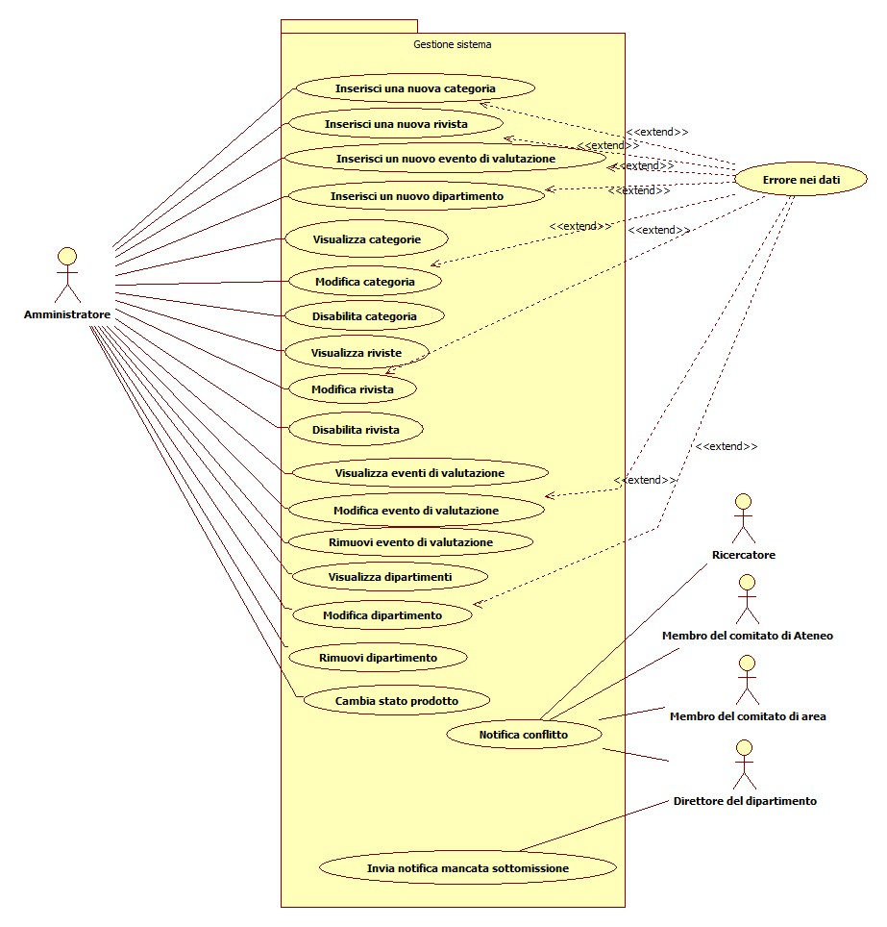

### Gestione Utenti

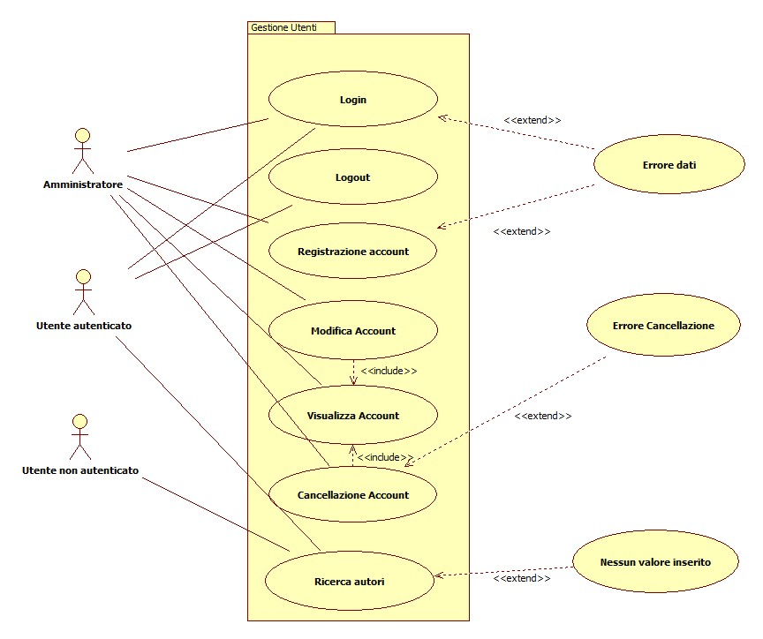

### Gestione Prodotti

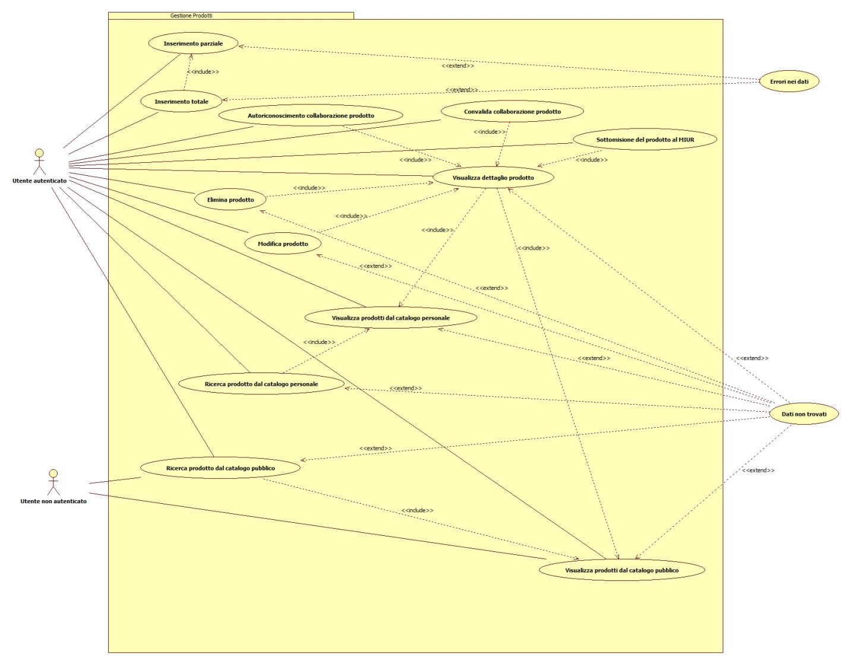

### Gestione Validazione

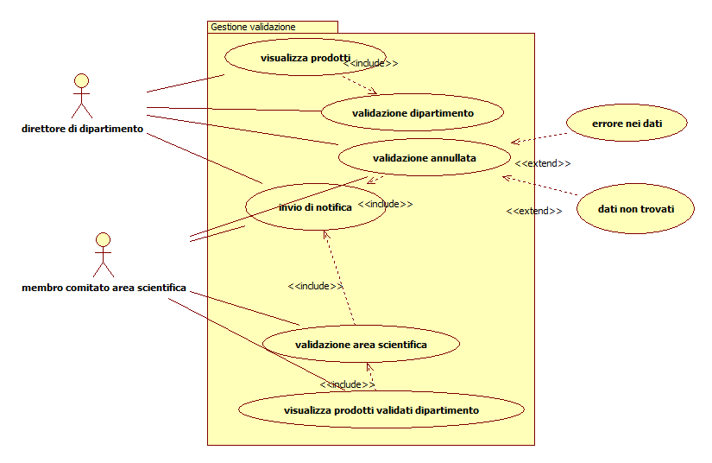

### Gestione Sottomissione a valutazione

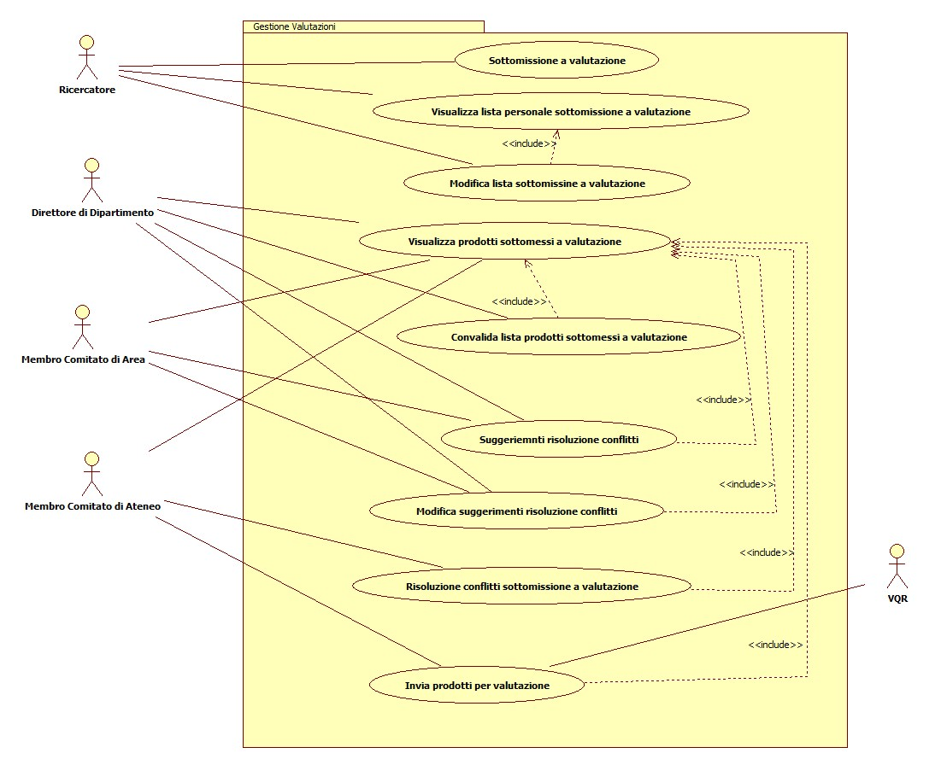

## Use case

### Gestione Sistema

|  |  |  |
| --- | --- | --- |
| Caso d’uso VViSeR: UC_GSI_1 | | |
| **Caso d'uso** | | Inserisci una nuova categoria di prodotti di ricerca |
| **Attori** | | Amministratore del sistema |
| **Pre-condizioni** | | L’amministratore accede al sistema  L’Amministratore accede alla funzionalità “Tipologie catalogo” |
| **Punti di estensione** | |  |
| **Generalizzazione di** | |  |
| **Scenario principale (SP)** | | |
| 1 | “VViSeR” mostra l’elenco di tutte le categorie di prodotti riconosciute offrendo la possibilità di aggiungerne di nuove. | |
| 2 | L’amministratore seleziona la funzionalità per aggiungere una nuova categoria. | |
| 3 | “VViSeR” mostra un form da completare per l’inserimento contenente i campi   * Tipologia* * Descrizione   *campo obbligatorio | |
| 4 | L’amministratore inserisce il nome e una breve descrizione della nuova tipologia da inserire e dà conferma. | |
| 5 | “VViSeR” comunica all’amministratore che l’operazione è andata a buon fine. | |
| **Scenario alternativo (SA)** | | |
| 4(a) | L’amministratore riempie il campo “Tipologia” lasciando il campo “Descrizione” vuoto e conferma l’operazione. | |
| 1 | “VViSeR” comunica all’amministratore che l’operazione è andata a buon fine. | |
| **Scenario d'errore(SE)** | | |
| 4(a) | L’amministratore riempie soltanto il campo “Descrizione” lasciando il campo “Tipologia” vuoto. | |
| 1 | “VViSeR” comunica all’amministratore l’esito negativo dell’operazione per la presenza di campi vuoti. | |
| 2 | L’amministratore riempie i campi mancanti e dà conferma dell’operazione. | |
| 3 | “VViSeR” comunica all’amministratore che l’operazione è andata a buon fine. | |

|  |  |  |
| --- | --- | --- |
| Caso d’uso VViSeR: UC_GSI_2 | | |
| **Caso d'uso** | | Visualizza categorie di prodotti di ricerca |
| **Attori** | | Amministratore del sistema |
| **Pre-condizioni** | | L’amministratore accede al sistema  L’Amministratore accede alla funzionalità “Tipologie catalogo” |
| **Punti di estensione** | |  |
| **Generalizzazione di** | |  |
| **Scenario principale (SP)** | | |
| 1 | “VViSeR” mostra l’elenco di tutte le categorie di prodotti riconosciute. | |
| **Scenario alternativo (SA)** | | |
|  |  | |
| **Scenario d'errore(SE)** | | |
|  |  | |

|  |  |  |
| --- | --- | --- |
| Caso d’uso VViSeR: UC_GSI_3 | | |
| **Caso d'uso** | | Modifica categoria di prodotti |
| **Attori** | | Amministratori del sistema |
| **Pre-condizioni** | | L’amministratore accede al sistema  L’amministratore accede alla funzionalità “Tipologie catalogo”  L’amministratore accede alla lista delle categorie |
| **Punti di estensione** | |  |
| **Generalizzazione di** | |  |
| **Scenario principale (SP)** | | |
| 1 | L’amministratore seleziona una categoria da modificare. | |
| 2 | VViSeR mostra il form per la modifica. | |
| 3 | L’amministratore apporta le modifiche ai campi desiderati e dà conferma dell’operazione. | |
| 4 | VViSeR comunica che l’operazione è andata a buon fine. | |
| **Scenario alternativo (SA)** | | |
|  |  | |
| **Scenario d'errore(SE)** | | |
| 3(a) | L’amministratore cancella il nome della categoria lasciando vuoto il campo “Tipologia”. | |
| 1 | “VViSeR” mostra un messaggio di errore. | |
| 2 | L’amministratore annulla la modifica. | |
| 3 | “VViSeR” mostra l’elenco delle tipologie. | |

|  |  |  |
| --- | --- | --- |
| Caso d’uso VViSeR: UC_GSI_4 | | |
| **Caso d'uso** | | Disabilita una categoria di prodotti |
| **Attori** | | Amministratore del sistema |
| **Pre-condizioni** | | L’amministratore accede al sistema  L’amministratore accede alla funzionalità “Tipologie catalogo”  L’amministratore accede alla lista delle categorie |
| **Punti di estensione** | |  |
| **Generalizzazione di** | |  |
| **Scenario principale (SP)** | | |
| 1 | L’amministratore seleziona la categoria da disabilitare. | |
| 2 | “VViSeR” chiede conferma dell’operazione. | |
| 3 | L’amministratore conferma l’operazione. | |
| 4 | “VViSeR” disabilita la categoria indicata. | |
| **Scenario alternativo (SA)**  **<Annullamento rimozione, 4>** | | |
| 4(a) | L’amministratore annulla l’operazione. | |
| 1 | “VViSeR” mostra l’elenco delle tipologie. | |
| **Scenario d'errore(SE)** | | |
|  |  | |

|  |  |  |
| --- | --- | --- |
| Caso d’uso VViSeR: UC_GSI_5 | | |
| **Caso d'uso** | | Inserisci una rivista nel catalogo |
| **Attori** | | Amministratore del sistema |
| **Pre-condizioni** | | L’amministratore accede al sistema  L’amministratore accede alla sezione delle riviste riconosciute dal sistema |
| **Punti di estensione** | |  |
| **Generalizzazione di** | |  |
| **Scenario principale (SP)** | | |
| 1 | “VViSeR” mostra l’elenco di tutte le riviste riconosciute. | |
| 2 | L’amministratore seleziona la funzionalità per aggiungere una nuova rivista. | |
| 3 | “VViSeR” mostra un form contenente i campi   * Nome* * Nome alternativo * Editore* * ISSN* * Da anno * Ad anno * Validità*   *Campo obbligatorio | |
| 4 | L’amministratore riempie i campi obbligatori e dà conferma dell’operazione. | |
| 5 | “VViSeR” comunica che l’operazione è andata a buon fine. | |
| **Scenario alternativo (SA)** | | |
| 4(a) | L’amministratore riempie i campi obbligatori e quelli non obbligatori (anche non tutti) dando conferma dell’operazione. | |
| 1 | “VViSeR” comunica che l’operazione è andata a buon fine. | |
| **Scenario d'errore(SE)** | | |
| 4(b) | L’amministratore non riempie tutti i campi obbligatori e dà conferma dell’operazione. | |
| 1 | “VViSeR” mostra un messaggio di errore. | |
| 2 | L’amministratore completa l’inserimento di tutti i campi obbligatori. | |
| 3 | “VViSeR” comunica che l’operazione è andata a buon fine. | |

|  |  |  |
| --- | --- | --- |
| Caso d’uso VViSeR: UC_GSI_6 | | |
| **Caso d'uso** | | Visualizza riviste |
| **Attori** | | Amministratore del sistema |
| **Pre-condizioni** | | L’amministratore accede al sistema  L’amministratore accede alla sezione delle riviste riconosciute dal sistema |
| **Punti di estensione** | |  |
| **Generalizzazione di** | |  |
| **Scenario principale (SP)** | | |
| 1 | “VViSeR” mostra un elenco contenente tutte le rivista riconosciute dal sistema. | |
| 2 | L’amministratore seleziona una rivista. | |
| 3 | “VViSeR” mostra un form editabile contenente i campi   * Nome * Nome alternativo * Editore * ISSN * Da anno * Ad anno   Con la descrizione della rivista in questione, offrendo la possibilità di modificarla o disabilitarla. | |
| **Scenario alternativo (SA)** | | |
|  |  | |
| **Scenario d'errore(SE)** | | |
|  |  | |

|  |  |  |
| --- | --- | --- |
| Caso d’uso VViSeR: UC_GSI_7 | | |
| **Caso d'uso** | | Modifica una rivista nel catalogo |
| **Attori** | | Amministratore del sistema |
| **Pre-condizioni** | | L’amministratore accede al sistema  L’amministratore accede alla sezione delle riviste riconosciute dal sistema  L’amministratore visualizza una rivista |
| **Punti di estensione** | |  |
| **Generalizzazione di** | |  |
| **Scenario principale (SP)** | | |
| 1 | L’amministratore modifica i campi desiderati e conferma l’operazione. | |
| 2 | “VViSeR” comunica che l’operazione è andata a buon fine. | |
| **Scenario alternativo (SA)** | | |
| 1(a) | L’amministratore aggiunge una descrizione in un campo non obbligatorio precedentemente vuoto e conferma l’operazione. | |
| 1 | “VViSeR” comunica che l’operazione è andata a buon fine. | |
| **Scenario d'errore(SE)** | | |
| 1(a) | L’amministratore cancella una descrizione da un campo obbligatorio lasciando il campo vuoto. | |
| 1 | “VViSeR” mostra un messaggio di errore. | |
| 2 | L’amministratore annulla l’operazione. | |

|  |  |  |
| --- | --- | --- |
| Caso d’uso VViSeR: UC_GSI_8 | | |
| **Caso d'uso** | | Disabilita una rivista nel catalogo |
| **Attori** | | Amministratore del sistema |
| **Pre-condizioni** | | L’amministratore accede al sistema  L’amministratore accede alla sezione delle riviste riconosciute dal sistema  L’amministratore visualizza una rivista |
| **Punti di estensione** | |  |
| **Generalizzazione di** | |  |
| **Scenario principale (SP)** | | |
| 1 | L’amministratore chiede al sistema di disabilitare la rivista. | |
| 2 | “VViSeR” chiede conferma dell’operazione. | |
| 3 | L’amministratore dà conferma dell’operazione. | |
| 4 | “VViSeR” mostra il messaggio “Operazione eseguita con successo” e l’elenco aggiornato delle riviste. | |
| **Scenario alternativo (SA)**  **<Annullamento operazione, 4>** | | |
| 3(a) | L’amministratore annulla l’operazione. | |
| 1 | “VViSeR” mostra la finestra contenente la descrizione della rivista scelta. | |
| **Scenario d'errore(SE)** | | |
|  |  | |

|  |  |  |
| --- | --- | --- |
| Caso d’uso VViSeR: UC_GSI_9 | | |
| **Caso d'uso** | | Invia notifica di conflitto |
| **Attori** | | Ricercatori coinvolti in un conflitto in fase di sottomissione.  Membro del comitato di Ateneo  Direttore del dipartimento  Membro del comitato di area |
| **Pre-condizioni** | | Due ricercatori sottomettono la stessa pubblicazione a scopo di valutazione |
| **Punti di estensione** | |  |
| **Generalizzazione di** | | UC_GSVA_1 - Sottomissione a valutazione |
| **Scenario principale (SP)** | | |
| 1 | “VViSeR”, rilevato il conflitto, invia una notifica ai ricercatori coinvolti, al membro del comitato di Ateneo, al direttore del dipartimento e al membro del comitato di area. | |
| **Scenario alternativo (SA)** | | |
|  |  | |
| **Scenario d'errore(SE)** | | |
|  |  | |

|  |  |  |
| --- | --- | --- |
| Caso d’uso VViSeR: UC_GSI_10 | | |
| **Caso d'uso** | | Inserisci un nuovo evento di valutazione |
| **Attori** | | Amministratore del sistema  Ricercatori coinvolti nell’evento |
| **Pre-condizioni** | | L’amministratore accede al sistema  L’amministratore accede alla sezione degli eventi di valutazione |
| **Punti di estensione** | |  |
| **Generalizzazione di** | |  |
| **Scenario principale (SP)** | | |
| 1 | L’amministratore seleziona la funzionalità per aggiungere un nuovo evento di valutazione. | |
| 2 | “VViSeR” mostra un form contenente i campi da compilare per aggiungere l’evento. | |
| 3 | L’admin riempie i campi   * Nome * Numero di pubblicazioni * Periodo * Scadenza evento   e conferma l’operazione. | |
| 4 | “VViSeR” crea il nuovo evento ed invia una notifica a tutti i ricercatori che soddisfano i requisiti dell’evento di valutazione. | |
| **Scenario alternativo (SA)** | | |
|  |  | |
| **Scenario d'errore(SE)** | | |
| 3(a) | L’amministratore non riempie tutti i campi. | |
| 1 | “VViSeR” mostra un messaggio di errore. | |
| 2 | L’amministratore completa l’inserimento. | |
| 3 | “VViSeR” crea il nuovo evento ed invia una notifica a tutti i ricercatori che soddisfano i requisiti dell’evento di valutazione. | |

|  |  |  |
| --- | --- | --- |
| Caso d’uso VViSeR: UC_GSI_11 | | |
| **Caso d'uso** | | Visualizza eventi di valutazione |
| **Attori** | | Amministratore del sistema |
| **Pre-condizioni** | | Amministratore del sistema  Ricercatori coinvolti nell’evento di valutazione |
| **Punti di estensione** | |  |
| **Generalizzazione di** | |  |
| **Scenario principale (SP)** | | |
| 1 | “VViSeR” mostra un elenco contenente tutte gli eventi di valutazione. | |
| 2 | L’amministratore seleziona un evento. | |
| 3 | “VViSeR” mostra un form editabile contenente i campi   * Nome * Numero pubblicazioni * Periodo * Scadenza evento | |
| **Scenario alternativo (SA)** | | |
|  |  | |
| **Scenario d'errore(SE)** | | |
|  |  | |

|  |  |  |
| --- | --- | --- |
| Caso d’uso VViSeR: UC_GSI_12 | | |
| **Caso d'uso** | | Modifica evento di valutazione |
| **Attori** | | Amministratore del sistema  Ricercatori coinvolti nell’evento di valutazione |
| **Pre-condizioni** | | L’amministratore accede al sistema  L’amministratore accede alla sezione degli eventi di valutazione  L’amministratore visualizza uno specifico evento |
| **Punti di estensione** | |  |
| **Generalizzazione di** | |  |
| **Scenario principale (SP)** | | |
| 1 | “VViSeR” mostra il form editabile per apportare modifiche all’evento. | |
| 2 | L’amministratore modifica i campi desiderati e conferma l’operazione. | |
| 3 | “VViSeR” effettua la modifica ed invia una notifica a tutti i ricercatori che soddisfano i nuovi requisiti e a quelli precedente coinvolti nell’evento. | |
| **Scenario alternativo (SA)** | | |
|  |  | |
| **Scenario d'errore(SE)** | | |
| 2(a) | L’amministratore modifica il campo “Numero pubblicazioni” scrivendo “0”. | |
| 1 | “VViSeR” mostra un messaggio di errore. | |
| 2 | L’amministratore annulla l’operazione. | |

|  |  |  |
| --- | --- | --- |
| Caso d’uso VViSeR: UC_GSI_13 | | |
| **Caso d'uso** | | Rimuovi evento di valutazione |
| **Attori** | | Amministratore del sistema  Ricercatori coinvolti nell’evento di valutazione |
| **Pre-condizioni** | | L’amministratore accede al sistema  L’amministratore accede alla sezione degli eventi di valutazione  L’amministratore visualizza un determinato evento |
| **Punti di estensione** | |  |
| **Generalizzazione di** | |  |
| **Scenario principale (SP)** | | |
| 2 | L’amministratore chiede al sistema di eliminare l’evento. | |
| 3 | “VViSeR” chiede conferma. | |
| 4 | L’amministratore conferma l’operazione. | |
| 5 | “VViSeR” effettua la rimozione ed invia una notifica a tutti i ricercatori precedentemente coinvolti nell’evento. | |
| **Scenario alternativo (SA)**  **<Annullamento operazione, 4>** | | |
| 4(a) | L’amministratore annulla l’operazione. | |
| 1 | “VViSeR” chiude mostra il form con la descrizione dell’evento. | |
| **Scenario d'errore(SE)** | | |
|  |  | |

|  |  |  |
| --- | --- | --- |
| Caso d’uso VViSeR: UC_GSI_14 | | |
| **Caso d'uso** | | Inserisci un nuovo dipartimento |
| **Attori** | | Amministratore del sistema |
| **Pre-condizioni** | | L’amministratore accede al sistema  L’Amministratore accede alla funzionalità “Dipartimenti” |
| **Punti di estensione** | |  |
| **Generalizzazione di** | |  |
| **Scenario principale (SP)** | | |
| 1 | “VViSeR” mostra l’elenco di tutti i dipartimenti riconosciuti offrendo la possibilità di aggiungerne di nuovi. | |
| 2 | L’amministratore seleziona la funzionalità per aggiungere un nuovo dipartimento. | |
| 3 | “VViSeR” mostra un form da completare per l’inserimento contenente i campi   * Nome Dipartimento* * Facoltà*   *campo obbligatorio | |
| 4 | L’amministratore inserisce il nome e la facoltà del dipartimento. | |
| 5 | “VViSeR” comunica all’amministratore che l’operazione è andata a buon fine. | |
| **Scenario alternativo (SA)** | | |
|  |  | |
| **Scenario d'errore(SE)** | | |
| 4(a) | L’amministratore riempie soltanto il campo “Nome Dipartimento” lasciando il campo “Facoltà” vuoto. | |
| 1 | “VViSeR” comunica all’amministratore l’esito negativo dell’operazione per la presenza di campi vuoti. | |
| 2 | L’amministratore riempie i campi mancanti e dà conferma dell’operazione. | |
| 3 | “VViSeR” comunica all’amministratore che l’operazione è andata a buon fine. | |

|  |  |  |
| --- | --- | --- |
| Caso d’uso VViSeR: UC_GSI_15 | | |
| **Caso d'uso** | | Visualizza dipartimenti |
| **Attori** | | Amministratore del sistema |
| **Pre-condizioni** | | L’amministratore accede al sistema  L’Amministratore accede alla funzionalità “Dipartimenti” |
| **Punti di estensione** | |  |
| **Generalizzazione di** | |  |
| **Scenario principale (SP)** | | |
| 1 | “VViSeR” mostra l’elenco di tutti i dipartimenti riconosciuti dal sistema. | |
| **Scenario alternativo (SA)** | | |
|  |  | |
| **Scenario d'errore(SE)** | | |
|  |  | |

|  |  |  |
| --- | --- | --- |
| Caso d’uso VViSeR: UC_GSI_16 | | |
| **Caso d'uso** | | Modifica dipartimento |
| **Attori** | | Amministratori del sistema |
| **Pre-condizioni** | | L’amministratore accede al sistema  L’amministratore accede alla funzionalità “Dipartimenti”  L’amministratore accede alla lista dei dipartimenti |
| **Punti di estensione** | |  |
| **Generalizzazione di** | |  |
| **Scenario principale (SP)** | | |
| 1 | L’amministratore seleziona un dipartimento da modificare | |
| 2 | “VViSeR” mostra il form per la modifica | |
| 3 | L’amministratore apporta le modifiche ai campi desiderati e dà conferma dell’operazione. | |
| 4 | “VViSeR” comunica che l’operazione è andata a buon fine. | |
| **Scenario alternativo (SA)** | | |
|  |  | |
| **Scenario d'errore(SE)** | | |
| 3(a) | L’amministratore cancella il nome del dipartimento lasciando vuoto il campo “Nome Dipartimento”. | |
| 1 | “VViSeR” mostra un messaggio di errore. | |
| 2 | L’amministratore annulla la modifica. | |
| 3 | “VViSeR” mostra l’elenco dei dipartimenti. | |

|  |  |  |
| --- | --- | --- |
| Caso d’uso VViSeR: UC_GSI_17 | | |
| **Caso d'uso** | | Rimuovi dipartimento |
| **Attori** | | Amministratore del sistema |
| **Pre-condizioni** | | L’amministratore accede al sistema  L’amministratore accede alla funzionalità “Dipartimenti”  L’amministratore accede alla lista dei dipartimenti |
| **Punti di estensione** | |  |
| **Generalizzazione di** | |  |
| **Scenario principale (SP)** | | |
| 1 | L’amministratore seleziona il dipartimento da disabilitare. | |
| 2 | “VViSeR” chiede conferma dell’operazione. | |
| 3 | L’amministratore conferma l’operazione. | |
| 4 | “VViSeR” disabilita il dipartimento indicato. | |
| **Scenario alternativo (SA)**  **<Annullamento rimozione, 4>** | | |
| 4(a) | L’amministratore annulla l’operazione. | |
| 1 | “VViSeR” mostra l’elenco dei dipartimenti. | |
| **Scenario d'errore(SE)** | | |
|  |  | |

|  |  |  |
| --- | --- | --- |
| Caso d’uso VViSeR: UC_ GSI _18 | | |
| **Caso d'uso** | | Cambiamento dello stato dei prodotti in stato di bozza in seguito ad un evento di valutazione |
| **Attori** | | Ricercatore  Amministratore |
| **Pre-condizioni** | | Avvenuta autenticazione |
| **Punti di estensione** | |  |
| **Generalizzazione di** | |  |
| **Scenario principale (SP)** | | |
| 1 | Attore:ricercatore | include UC_GSVA_2 | |
| 2 | Il ricercatore decide di modificare dei prodotti presenti nella sua lista di prodotti sottomessi a valutazione e contatta l’amministratore. | |
| 3 | Attore:amministratore | include UC_GSVA_4 | |
| 4 | L’amministratore seleziona il ricercatore che lo ha contattato nella lista dei ricercatori che hanno sottomesso prodotti per valutazione. | |
| 5 | “VViSeR” visualizza la lista dei prodotti di ricerca attualmente sottomessi a valutazione dal ricercatore. | |
| 6 | L’amministratore modifica, editandolo, lostato dei prodotti dei prodotti da modificare facendoli ritornare in stato di bozza. | |
| 7 | “VViSeR” mostra un messaggio di conferma della modifica effettuata. | |
| **Scenario alternativo (SA)** | | |
|  |  | |
| **Scenario d'errore(SE)** | | |
|  |  | |

|  |  |  |
| --- | --- | --- |
| Caso d’uso VViSeR : UC_GSI_19 | | |
| **Caso d'uso** | | Invia notifica mancata sottomissione |
| **Attori** | | Ricercatore, Direttore del dipartimento |
| **Pre-condizioni** | | Evento di valutazione creato |
| **Punti di estensione** | |  |
| **Generalizzazione di** | |  |
| **Scenario principale (SP)** | | |
| 1 | “VViSeR” effettua un controllo in prossimità di un evento di valutazione. | |
| 2 | “VViSeR” individua che alcuni ricercatori coinvolti in un evento di Valutazione prossimo alla scadenza, non hanno ancora sottomesso alcun prodotto. | |
| 3 | Il sistema notifica al Direttore di dipartimento quanto emerso dal controllo. | |
| **Scenario alternativo (SA)** | | |
| 2(a) | Dal controllo effettuato da “VViSeR” risulta che tutti i ricercatori coinvolti hanno inserito almeno un prodotto. | |
| 1 | Il sistema non invia alcuna notifica. | |
| **Scenario d'errore(SE)** | | |
|  |  | |

### Gestione Utenti

|  |  |  |
| --- | --- | --- |
| Caso d’uso VViSeR: UC_GUT_1 | | |
| **Caso d'uso** | | Login utente registrato |
| **Attori** | | Utente autenticato |
| **Pre-condizioni** | | L’utente si trova su un computer connesso alla rete |
| **Punti di estensione** | |  |
| **Generalizzazione di** | |  |
| **Scenario principale (SP)** | | |
| 1 | L’*utente* avvia “VViSeR” | |
| 2 | “VViSeR” richiede l’inserimento di Login e Password | |
| 3 | L’utente inserisce i dati richiesti | |
| 4 | L’utente si autentica | |
| **Scenario alternativo (SA)** | | |
| 3(a) | L’utente è già autenticato | |
| **Scenario d'errore(SE)** | | |
| 3(c) | L’utente inserisce dati errati o inesistenti | |
| 1 | “VViSeR” visualizza un messaggio di errore | |

|  |  |  |
| --- | --- | --- |
| Caso d’uso VViSeR: UC_GUT_2 | | |
| **Caso d'uso** | | Logout utente registrato |
| **Attori** | | Utente autenticato |
| **Pre-condizioni** | | L’utente si trova loggato al sistema |
| **Punti di estensione** | |  |
| **Generalizzazione di** | |  |
| **Scenario principale (SP)** | | |
| 1 | L’utente richiede l’uscita dal sistema | |
| 2 | “VViSeR” disconnette l’utente e mostra la pagina di login | |
| **Scenario alternativo (SA)** | | |
| 2(a) | L’utente è stato disconnesso dal sistema | |
| **Scenario d'errore(SE)** | | |
|  |  | |

|  |  |  |
| --- | --- | --- |
| Caso d’uso VViSeR: UC_GUT_3 | | |
| **Caso d'uso** | | Registrazione account |
| **Attori** | | Amministratore |
| **Pre-condizioni** | | L’amministratore è loggato alla home page amministrativa |
| **Punti di estensione** | |  |
| **Generalizzazione di** | |  |
| **Scenario principale (SP)** | | |
| 1 | L’amministratore accede alla funzione “Crea Account” | |
| 2 | “VViSeR” richiede l’inserimento dei dati del nuovo utente | |
| 3 | L’amministratore inserisce i dati per il nuovo utente | |
| 4 | “VViSeR” elabora i dati e crea il nuovo utente | |
| **Scenario alternativo (SA)** | | |
| 3(a) | L’amministrazione annulla l’inserimento | |
| **Scenario alternativo (SA)** | | |
| 3(b) | L’utente è già esistente | |
| **Scenario d'errore(SE)** | | |
| 4(a) | I dati non sono corretti | |

|  |  |  |
| --- | --- | --- |
| Caso d’uso VViSeR: UC_GUT_4 | | |
| **Caso d'uso** | | Cancellazione Account |
| **Attori** | | Amministratore |
| **Pre-condizioni** | | L’amministratore è loggato alla home page amministrativa |
| **Punti di estensione** | |  |
| **Generalizzazione di** | |  |
| **Scenario principale (SP)** | | |
| 1 | L’amministratore accede alla funzione “Visualizza Account” | |
| 2 | “VViSeR” risponde con la lista degli utenti registrati | |
| 3 | L’amministrazione seleziona l’utente da cancellare e sceglie l’opzione cancella | |
| 4 | “VViSeR” cancella in modo logico l’account dell’utente selezionato | |
| **Scenario alternativo (SA)** | | |
|  |  | |
| **Scenario d'errore(SE)** | | |
| 3(a) | L’utente cerca di cancellare se stesso | |

|  |  |  |
| --- | --- | --- |
| Caso d’uso VViSeR: UC_GUT_5 | | |
| **Caso d'uso** | | Visualizza Account |
| **Attori** | | Amministratore |
| **Pre-condizioni** | | L’amministratore è loggato alla home page amministrativa |
| **Punti di estensione** | |  |
| **Generalizzazione di** | |  |
| **Scenario principale (SP)** | | |
| 1 | L’amministratore accede alla funzione “Visualizza Account” | |
| 2 | “VViSeR” risponde mostrando a video tutti gli account registrati | |
| **Scenario alternativo (SA)** | | |
|  |  | |
| **Scenario d'errore(SE)** | | |
|  |  | |

|  |  |  |
| --- | --- | --- |
| Caso d’uso VViSeR: UC_GUT_6 | | |
| **Caso d'uso** | | Modifica Account |
| **Attori** | | Amministratore |
| **Pre-condizioni** | | L’amministratore è loggato e ha selezionato la funzione “Visualizza Account” |
| **Punti di estensione** | |  |
| **Generalizzazione di** | |  |
| **Scenario principale (SP)** | | |
| 1 | L’amministratore seleziona l’account da modificare | |
| 2 | “VViSeR” mostra tutti i dati di registrazione dell’account selezionato | |
| 3 | L’amministratore effettua le modifiche dei dati e le invia | |
| 4 | “VViSeR” ritorna nella home page dell’utente | |
| **Scenario alternativo (SA)** | | |
| 3(a) | L’amministratore annulla la modifica | |
| **Scenario alternativo (SA)** | | |
| 3(b) | I dati inseriti non sono corretti | |
| **Scenario d'errore(SE)** | | |
|  |  | |

|  |  |  |
| --- | --- | --- |
| Caso d’uso VViSeR: UC_GUT_7 | | |
| **Caso d'uso** | | Ricerca di autori di prodotti di ricerca |
| **Attori** | | Utente autenticato / non autenticato |
| **Pre-condizioni** | | L’utente accede alla funzionalità Ricerca Autore |
| **Punti di estensione** | |  |
| **Generalizzazione di** | |  |
| **Scenario principale (SP)** | | |
| 1 | “VViSeR” mostra i campi della ricerca da compilare. | |
| 2 | L’utente inserisce i valori della ricerca nei campi appositi. | |
| 3 | “VViSeR” elabora la richiesta e visualizza il risultato della ricerca. | |
| **Scenario alternativo (SA)** | | |
|  |  | |
| **Scenario d'errore(SE)< Ricerca di autori di prodotti di ricerca >** | | |
| 2(a) | L’utente non inserisce alcun valore di ricerca nei campi da compilare. | |
| 1 | “VViSeR” segnala all’utente l’obbligatorietà di inserire almeno un valore, e ritorna alla schermata della Ricerca Autore. | |
| 2 | L’utente inserisce almeno un valore relativo ad un campo di ricerca. | |
| 3 | “VViSeR” elabora la richiesta e visualizza il risultato della ricerca. | |

|  |  |  |
| --- | --- | --- |
| Caso d’uso VViSeR: UC_GUT_8 | | |
| **Caso d'uso** | | Visualizza profilo utente |
| **Attori** | | Utente autenticato |
| **Pre-condizioni** | | L’utente è loggato al sistema  L’utente seleziona un determinato profilo |
| **Punti di estensione** | |  |
| **Generalizzazione di** | |  |
| **Scenario principale (SP)** | | |
| 1 | VViSeR mostra i dettagli del profilo | |
| **Scenario alternativo (SA)** | | |
|  |  | |
| **Scenario d'errore(SE)** | | |
|  |  | |

### Gestione Prodotti

|  |  |  |
| --- | --- | --- |
| Caso d’uso VViSeR: UC_GPR_1 | | |
| **Caso d'uso** | | Inserimento parziale del prodotto di ricerca |
| **Attori** | | Ricercatore/direttore di dipartimento |
| **Pre-condizioni** | | Il ricercatore/direttore di dipartimento si autentica al sistema e accede all’area di gestione prodotti |
| **Punti di estensione** | |  |
| **Generalizzazione di** | |  |
| **Scenario principale (SP)** | | |
| 1 | Il ricercatore/direttore di dipartimento accede alla funzionalità di inserimento prodotto | |
| 2 | VViSeR mostra il modulo per l’inserimento del prodotto :   * Titolo* * Autori* * Anno pubblicazione* * Tipologia di prodotto*   *campi obbligatori | |
| 3 | Il ricercatore/direttore di dipartimento compila il modulo e salva in bozze | |
| **Scenario alternativo (SA)** | | |
| 3(a) | Il ricercatore/direttore di dipartimento annulla l’inserimento del prodotto | |
| **Scenario d'errore(SE)** | | |
|  |  | |

|  |  |  |
| --- | --- | --- |
| Caso d’uso VViSeR: UC_GPR_4 | | |
| **Caso d'uso** | | Inserimento totale del prodotto di ricerca |
| **Attori** | | Ricercatore/Direttore di dipartimento |
| **Pre-condizioni** | | Il ricercatore/direttore di dipartimento si autentica al sistema e accede all’area di gestione prodotti |
| **Punti di estensione** | |  |
| **Generalizzazione di** | |  |
| **Scenario principale (SP)** | | |
| 1 | Il ricercatore/direttore di dipartimento accede alla funzionalità di inserimento prodotto | |
| 2 | VViSeR mostra il modulo per l’inserimento del prodotto :   * Titolo* * Autori* * Anno pubblicazione* * Tipologia di prodotto*   *campi obbligatori   * Formato della pubblicazione * Nazionalità autore/i * Rivista su cui è pubblicata l’opera: * Da pagina * A pagina * Totale pagine * N° volume * Codice DOI * Diffusione * Breve descrizione dei contenuti * Note * Indirizzo web * Parole chiave * Nome editore * Codice ISBN * Pubblicazione ISI web of Science | |
| 3 | Il ricercatore/direttore di dipartimento compila il modulo e conferma l’inserimento | |
| **Scenario alternativo (SA)** | | |
| 3(a) | Il ricercatore/direttore di dipartimento annulla l’inserimento del prodotto | |
| **Scenario d'errore(SE)** | | |
| 3(a) | Il prodotto è già esistente | |

|  |  |  |
| --- | --- | --- |
| Caso d’uso VViSeR: UC_GPR_5 | | |
| **Caso d'uso** | | Ricerca dei prodotti |
| **Attori** | | Ricercatore/Direttore di dipartimento/Membro Comitato d’Area Didattica |
| **Pre-condizioni** | | Ricercatore/Direttore di dipartimento/ Membro Comitato d’Area Didattica dall’area di gestione dei prodotti, decide di effettuare una ricerca nel suo catalogo personale dei prodotti/catalogo dei prodotti. |
| **Punti di estensione** | |  |
| **Generalizzazione di** | |  |
| **Scenario principale (SP)** | | |
| 1 | Il ricercatore/direttore di dipartimento/membro Comitato d’Area Didattica accede alla funzionalità di ricerca dei prodotti | |
| 2 | VViSeR mostra il modulo per la ricerca dei prodotti | |
| 3 | Il ricercatore/Direttore di dipartimento/membro Comitato d’Area Didattica sceglie il criterio di ricerca e conferma | |
| 4 | VViSeR visualizza i prodotti che rispondono ai criteri di ricerca | |
| **Scenario alternativo (SA)** | | |
| 3(a) | Il ricercatore/direttore di dipartimento annulla la ricerca | |
| **Scenario alternativo (SA)** | | |
| 3(b) | La ricerca non produce alcun risultato | |
| **Scenario d'errore(SE)** | | |
|  |  | |

|  |  |  |
| --- | --- | --- |
| Caso d’uso VViSeR: UC_GPR_6 | | |
| **Caso d'uso** | | Ricerca dei prodotti |
| **Attori** | | Utente non autenticato |
| **Pre-condizioni** | | L’utente non autenticato accede al catalogo pubblico dei prodotti |
| **Punti di estensione** | |  |
| **Generalizzazione di** | |  |
| **Scenario principale (SP)** | | |
| 1 | L’utente accede alla funzionalità di ricerca dei prodotti | |
| 2 | VViSeR mostra il modulo per la ricerca dei prodotti | |
| 3 | L’utente sceglie il criterio di ricerca e conferma | |
| 4 | VViSeR visualizza i/il prodotti/o | |
| **Scenario alternativo (SA)** | | |
| 3(a) | L’utente annulla la ricerca | |
| **Scenario alternativo (SA)** | | |
| 3(b) | La ricerca non produce alcun risultato | |
| **Scenario d'errore(SE)** | | |
|  |  | |

|  |  |  |
| --- | --- | --- |
| Caso d’uso VViSeR: UC_GPR_7 | | |
| **Caso d'uso** | | Visualizzazione dei prodotti di ricerca |
| **Attori** | | Ricercatore/direttore di dipartimento/membro Comitato d’Area Didattica |
| **Pre-condizioni** | | Il ricercatore/direttore di dipartimento autenticato, accede all’area di gestione prodotto |
| **Punti di estensione** | |  |
| **Generalizzazione di** | |  |
| **Scenario principale (SP)** | | |
| 1 | Il ricercatore/direttore di dipartimento/membro Comitato d’Area Didattica accede alla funzionalità di visualizzazione dei prodotti del suo catalogo personale | |
| 2 | VViSeR mostra l’elenco dei prodotti | |
| **Scenario alternativo (SA)** | | |
| 2(a) | VViSeR non visualizza alcun prodotto | |
| **Scenario d'errore(SE)** | | |
|  |  | |

|  |  |  |
| --- | --- | --- |
| Caso d’uso VViSeR: UC_GPR_8 | | |
| **Caso d'uso** | | Visualizzazione dettagliata dei prodotti di ricerca |
| **Attori** | | Ricercatore/direttore di dipartimento/membro Comitato d’Area Didattica |
| **Pre-condizioni** | | Il ricercatore/direttore di dipartimento/membro Comitato d’Area Didattica autenticato al sistema accede all’area di gestione prodotti |
| **Punti di estensione** | |  |
| **Generalizzazione di** | |  |
| **Scenario principale (SP)** | | |
| 1 | Il ricercatore/direttore di dipartimento/membro Comitato d’Area Didattica accede alla funzionalità di visualizzazione dei prodotti e seleziona un prodotto per visualizzare i dettagli. | |
| 2 | VViSeR mostra una descrizione dettagliata del prodotto selezionato | |
| **Scenario alternativo (SA)** | | |
|  |  | |
| **Scenario d'errore(SE)** | | |
|  |  | |

|  |  |  |
| --- | --- | --- |
| Caso d’uso VViSeR: UC_GPR_9 | | |
| **Caso d'uso** | | Visualizzazione dei prodotti di ricerca |
| **Attori** | | Ricercatore/Direttore di dipartimento/Membro Comitato di area didattica/utente non autenticato |
| **Pre-condizioni** | | Ricercatore/Direttore di dipartimento/Membro Comitato di area didattica/utente non autenticato accedono al catalogo pubblico dei prodotti della ricerca |
| **Punti di estensione** | |  |
| **Generalizzazione di** | |  |
| **Scenario principale (SP)** | | |
| 1 | L’utente specifica i criteri di ricerca e conferma | |
| 2 | VViSeR mostra l’elenco dei prodotti | |
| **Scenario alternativo (SA)** | | |
| 2(a) | VViSeR non visualizza alcun prodotto | |
| **Scenario d'errore(SE)** | | |
|  |  | |

|  |  |  |
| --- | --- | --- |
| Caso d’uso di VViSeR: UC_GPR_10 | | |
| **Caso d'uso** | | Sottomissione del prodotto di ricerca al MIUR |
| **Attori** | | Ricercatore/direttore di dipartimento/Membro Comitato di Area Didattica |
| **Pre-condizioni** | | Il ricercatore/direttore di dipartimento/Membro Comitato di Area Didattica autenticato al sistema accede all’area di gestione prodotti |
| **Punti di estensione** | |  |
| **Generalizzazione di** | |  |
| **Scenario principale (SP)** | | |
| 1 | Il ricercatore/direttore di dipartimento/Membro Comitato di Area Didattica accede alla funzionalità di sottomissione dei prodotti al MIUR.  Il ricercatore/direttore di dipartimento/Membro Comitato di Area Didattica seleziona tra i prodotti validati e non validati quelli che intende sottomettere al MIUR. | |
| 2 | VViSeR chiede conferma per la sottomissione | |
| 3 | Il ricercatore/direttore di dipartimento/Membro Comitato di Area Didattica conferma la sottomissione | |
| 4 | VViSeR visualizza un messaggio a video | |
| **Scenario alternativo (SA)** | | |
| 1(a) | Il ricercatore/direttore di dipartimento dal suo catalogo personale non presenta prodotti da sottomissione al MIUR | |
| **Scenario alternativo (SA)** | | |
| 3(a) | Il ricercatore/direttore di dipartimento annulla la sottomissione al MIUR dei prodotti di ricerca | |
| **Scenario d'errore(SE)** | | |
|  |  | |

|  |  |  |
| --- | --- | --- |
| Caso d’uso VViSeR: UC_GPR_3 | | |
| **Caso d'uso** | | Modifica prodotto |
| **Attori** | | Ricercatore, Amministratore |
| **Pre-condizioni** | | Login Effettuato |
| **Punti di estensione** | |  |
| **Generalizzazione di** | |  |
| **Scenario principale (SP)** | | |
| 1 | Il ricercatore accede alla funzionalità “Gestione prodotti di ricerca”. | |
| 2 | “VViSeR” mostra i prodotti di ricerca inseriti dal ricercatore autenticato. | |
| 3 | Il ricercatore seleziona il prodotto non ancora validato che intende modificare | |
| 4 | “VViSeR” mostra il form di modifica. | |
| 5 | Il ricercatore edita i campi e clicca su “Conferma”. | |
| 6 | “VViSeR” ritorna sulla homepage del ricercatore loggato e mostra un messaggio di conferma. | |
| 7 | Il ricercatore torna alla homepage e visualizza il messaggio di conferma | |
| **Scenario alternativo (SA)** | | |
| 6(a) | Il ricercatore annulla la modifica. | |
| 1 | “VViSeR” mostra l’homepage del ricercatore. | |
| **Scenario d'errore(SE)** | | |
| 6(a) | Il ricercatore clicca “conferma” omettendo alcuni campi obbligatori. | |
| 1 | “VViSeR” mostra un messaggio di errore invitando ad aggiungere i campi mancanti | |

|  |  |  |
| --- | --- | --- |
| Caso d’uso VViSeR: UC_GPR_2 | | |
| **Caso d'uso** | | Eliminazione prodotto |
| **Attori** | | Ricercatore |
| **Pre-condizioni** | | Login Effettuato |
| **Punti di estensione** | |  |
| **Generalizzazione di** | |  |
| **Scenario principale (SP)** | | |
| 1 | Il ricercatore accede alla funzionalità “Gestione prodotti di ricerca”. | |
| 2 | “VViSeR” mostra i prodotti di ricerca inseriti dal ricercatore autenticato. | |
| 3 | Il ricercatore seleziona il prodotto che intende eliminare e clicca su elimina. | |
| 4 | “VViSeR” mostra un messaggio di conferma. | |
| 5 | Il ricercatore edita i campi e clicca su “Conferma”. | |
| 6 | “VViSeR” ritorna sulla homepage del ricercatore loggato e mostra un messaggio di notifica di eliminazione avvenuta. | |
| **Scenario alternativo (SA)** | | |
| 6(a) | Il ricercatore annulla l’eliminazione del prodotto. | |
| 1 | “VViSeR” mostra l’homepage del ricercatore. | |
| **Scenario d'errore(SE)** | | |
|  |  | |

|  |  |  |
| --- | --- | --- |
| Caso d’uso VViSeR: UC_GPR_11 | | |
| **Caso d'uso** | | Autoriconoscimento collaborazione ad un prodotto di ricerca |
| **Attori** | | Ricercatore |
| **Pre-condizioni** | | Avvenuta autenticazione, Ricerca dei prodotti di ricerca secondo un certo criterio |
| **Punti di estensione** | |  |
| **Generalizzazione di** | |  |
| **Scenario principale (SP)** | | |
| 1 | Il ricercatore visualizza i prodotti risultanti dalla ricerca e ne seleziona uno di cui si riconosce coautore. | |
| 2 | “VViSeR” visualizza le specifiche del prodotto selezionato e la lista degli autori. | |
| 3 | Il ricercatore aggiunge il proprio nome alla lista degli autori tramite la funzionalità Autoriconoscimento | |
| 4 | “VViSeR” chiede conferma all’utente dell’operazione di autoriconoscimento. | |
| 5 | L’utente conferma l’operazione. | |
| 6 | “VViSeR” elabora la richiesta e conferma l’avvenuta operazione di autoriconoscimento. | |
| **Scenario alternativo (SA)<Conferma operazione autoriconoscimento coautore, inizio al num 5>** | | |
| 5(a) | L’utente annulla l’operazione di autoriconoscimento. | |
| **Scenario d'errore(SE)** | | |
|  |  | |

|  |  |  |
| --- | --- | --- |
| Caso d’uso VViSeR: UC_ GPR _12 | | |
| **Caso d'uso** | | Convalida collaborazione ad un prodotto di ricerca |
| **Attori** | | Ricercatore |
| **Pre-condizioni** | | Avvenuta autenticazione e accesso al proprio profilo utente |
| **Punti di estensione** | |  |
| **Generalizzazione di** | |  |
| **Scenario principale (SP)** | | |
| 1 | Il ricercatore autenticato accede alla funzionalità Lista collaborazioni presente nel suo profilo utente. | |
| 2 | “VViSeR” visualizza la lista dei prodotti di ricerca per i quali il ricercatore è stato aggiunto come coautore. | |
| 3 | Il ricercatore riconosce i prodotti di cui è coautore e conferma la collaborazione. | |
| 4 | “VViSeR” elabora la richiesta di conferma e notifica il successo dell’operazione. | |
| **Scenario alternativo (SA)** | | |
| 3(a) | Il ricercatore annulla l’operazione uscendo dalla funzionalità senza apportare modifiche. | |
| **Scenario d'errore(SE)** | | |
|  |  | |

### Gestione Validazione

|  |  |  |
| --- | --- | --- |
| Caso d'uso VViSer: UC_GVA_ 01 Validazione di un prodotto della ricerca a livello di dipartimento | | |
| **Caso d'uso** | | Validazione di un prodotto della ricerca a livello di dipartimento |
| **Attori** | | Direttore di Dipartimento |
| **Pre-condizioni** | | Direttore di Dipartimento si autentica al sistema e accede all’area di validazione prodotti |
| **Punti di estensione** | |  |
| **Generalizzazione di** | |  |
| **Scenario principale (SP)** | | |
| 1 | “VViSeR” mostra una pagina contenente una lista di prodotti di ricerca | |
| 2 | Direttore di Dipartimento seleziona i prodotti da validare | |
| 3 | “VViSeR” notifica l’avvenuto mostrando un messaggio. | |
| 4 | Direttore di Dipartimento conferma | |
| 5 | “VViSeR” mostra un messaggio di invio effettuato | |
| **Scenario alternativo (SA)** | | |
| 4(a) | Il direttore annulla l’operazione. | |
| 1 | “VViSeR” mostra l’homepage del direttore. | |
| **Scenario alternativo (SA)** | | |
| 4(b) | Il direttore rifiuta il prodotto | |
| 1 | “VViSeR” mostra l’hompage del direttore. | |
| **Scenario d'errore(SE)** | | |
| 4(a) | Il direttore individua l'errore e procede alla notifica | |
| 1 | “VVSeR” invia la notifica al ricercatore e mostra l'homepage del direttore | |

|  |  |  |
| --- | --- | --- |
| Caso d'uso VViSer: UC_GVA_ 02 Visualizza prodotti da validare | | |
| **Caso d'uso** | | Visualizza prodotti da validare |
| **Attori** | | Direttore di Dipartimento |
| **Pre-condizioni** | | Direttore di Dipartimento si autentica al sistema e accede all’area di validazione prodotti |
| **Punti di estensione** | |  |
| **Generalizzazione di** | |  |
| **Scenario principale (SP)** | | |
| 1 | Direttore di Dipartimento accede alla funzionalità “visualizzazione prodotti da validare” | |
| 2 | “VViSeR” visualizza una lista di prodotti da validare | |
| **Scenario alternativo (SA)** | | |
|  |  | |
| **Scenario d'errore(SE)** | | |
|  |  | |

|  |  |  |
| --- | --- | --- |
| Caso d'uso VViSer: UC_GVA_ 03 Invio di notifica per incongruenze | | |
| **Caso d'uso** | | invio di notifica |
| **Attori** | | Direttore di Dipartimento |
| **Pre-condizioni** | | Direttore di Dipartimento si autentica al sistema e accede all’area di validazione prodotti |
| **Punti di estensione** | |  |
| **Generalizzazione di** | |  |
| **Scenario principale (SP)** | | |
| 1 | “VViSeR” mostra una pagina contenente una lista di prodotti di ricerca | |
| 2 | Direttore di Dipartimento seleziona i prodotti da validare  individua l’errore e procede alla notifica | |
| 3 | “VViSeR” mostra una box dove inserire il messaggio | |
| 4 | Direttore di Dipartimento inserisce la notifica e la invia | |
| 5 | “VViSeR” mostra un messaggio di invio effettuato | |
| **Scenario alternativo (SA)** | | |
|  |  | |
| **Scenario alternativo (SA)** | | |
|  |  | |
| **Scenario d'errore(SE)** | | |
|  |  | |

|  |  |  |
| --- | --- | --- |
| Caso d'uso VViSer: UC_GVA_ 04 Validazione di un prodotto della ricerca a livello di area scientifica | | |
| **Caso d'uso** | | Validazione di un prodotto della ricerca a livello di area scientifica |
| **Attori** | | Membro comitato area scientifica |
| **Pre-condizioni** | | Membro comitato area didattica si autentica al sistema e accede all’area di validazione prodotti |
| **Punti di estensione** | |  |
| **Generalizzazione di** | |  |
| **Scenario principale (SP)** | | |
| 1 | “VViSeR” mostra una pagina contenente una lista di prodotti di ricerca | |
| 2 | Membro comitato area scientifica seleziona i prodotti da validare | |
| 3 | “VViSeR” notifica l’avvenuto mostrando un messaggio. | |
| 4 | Membro comitato area scientifica conferma | |
| 5 | “VViSeR” mostra un messaggio di invio effettuato | |
| **Scenario alternativo (SA)** | | |
| 4(a) | Membro comitato area scientifica annulla l’operazione. | |
| 1 | “VViSeR” mostra l’hompage Membro comitato area scientifica | |
| **Scenario alternativo (SA)** | | |
| 4(b) | Membro comitato area scientifica rifiuta il prodotto | |
| 1 | “VViSeR” mostra l’hompage Membro comitato area scientifica | |
| **Scenario d'errore(SE)** | | |
| 4(a) | Membro comitato area scientifica individua l'errore e procede alla notifica | |
| 1 | “VVSeR” invia la notifica al ricercatore e mostra l'homepage del membro area scientifica | |

|  |  |  |
| --- | --- | --- |
| Caso d'uso VViSer: UC_GVA_ 05 Visualizza prodotti da validare area scientifica | | |
| **Caso d'uso** | | Visualizza prodotti da validare |
| **Attori** | | Membro comitato area scientifica |
| **Pre-condizioni** | | Membro comitato area scientifica si autentica al sistema e accede all’area di validazione prodotti |
| **Punti di estensione** | |  |
| **Generalizzazione di** | |  |
| **Scenario principale (SP)** | | |
| 1 | Membro comitato area scientifica accede alla funzionalità “visualizzazione prodotti da validare” | |
| 2 | “VViSeR” visualizza una lista di prodotti da validare | |
| **Scenario alternativo (SA)** | | |
|  |  | |
| **Scenario d'errore(SE)** | | |
|  |  | |

|  |  |  |
| --- | --- | --- |
| Caso d'uso VViSer: UC_GVA_ 06 Invio di notifica per incongruenze area scientifica | | |
| **Caso d'uso** | | Invio di notifica |
| **Attori** | | Membro comitato area scientifica |
| **Pre-condizioni** | | Membro comitato area scientifica si autentica al sistema e accede all’area di validazione prodotti |
| **Punti di estensione** | |  |
| **Generalizzazione di** | |  |
| **Scenario principale (SP)** | | |
| 1 | “VViSeR” mostra una pagina contenente una lista di prodotti di ricerca | |
| 2 | Membro comitato area scientifica seleziona i prodotti da validare  individua l’errore e procede alla notifica | |
| 3 | “VViSeR” mostra una box dove inserire il messaggio | |
| 4 | Membro comitato area scientifica inserisce la notifica e la invia | |
| 5 | “VViSeR” mostra un messaggio di invio effettuato | |
| **Scenario alternativo (SA)** | | |
|  |  | |
| **Scenario d'errore(SE)** | | |
|  |  | |

### Gestione Sottomissione a valutazione

|  |  |  |
| --- | --- | --- |
| Caso d’uso VViSeR: UC_GSVA_1 | | |
| **Caso d'uso** | | Sottomissione a valutazione |
| **Attori** | | Ricercatore |
| **Pre-condizioni** | | Il ricercatore accede al sistema  Il ricercatore accede alla funzionalità “Sottometti prodotti a valutazione” |
| **Punti di estensione** | |  |
| **Generalizzazione di** | |  |
| **Scenario principale (SP)** | | |
| 1 | “VViSeR” mostra una lista di tutti i prodotti di ricerca validati e non validati. | |
| 2 | Il ricercatore sceglie alcuni prodotti di ricerca, assegnando a ciascuno una priorità, e li sottomette alla valutazione premendo il tasto conferma. | |
| 3 | “VViSeR” notifica l’andamento a buon fine dalla procedura. | |
| **Scenario alternativo (SA)** | | |
|  |  | |
| **Scenario d'errore(SE)** | | |
|  |  | |

|  |  |  |
| --- | --- | --- |
| Caso d’uso VViSeR: UC_GSVA_2 | | |
| **Caso d'uso** | | Visualizza lista personale sottomissione a valutazione |
| **Attori** | | Ricercatore |
| **Pre-condizioni** | | Il ricercatore accede al sistema  Il ricercatore accede alla funzionalità “Visualizza prodotti personali” |
| **Punti di estensione** | |  |
| **Generalizzazione di** | |  |
| **Scenario principale (SP)** | | |
| 1 | “VViSeR” visualizza la lista personale dei prodotti di ricerca sottomessi a valutazione dal ricercatore con eventuali suggerimenti. | |
| **Scenario alternativo (SA)** | | |
|  |  | |
| **Scenario d'errore(SE)** | | |
|  |  | |

|  |  |  |
| --- | --- | --- |
| Caso d’uso VViSeR: UC_GSVA_3 | | |
| **Caso d'uso** | | Modifica lista sottomissioni a valutazione |
| **Attori** | | Ricercatore |
| **Pre-condizioni** | | Il ricercatore accede al sistema  Il ricercatore accede alla funzionalità “Modifica lista prodotti” |
| **Punti di estensione** | |  |
| **Generalizzazione di** | |  |
| **Scenario principale (SP)** | | |
| 1 | “VViSeR” risponde visualizzando la lista dei prodotti scelti per valutazione,rifiutati dal Direttore di dipartimento, con eventuali suggerimenti e quella di tutti gli altri prodotti di ricerca. | |
| 2 | Il ricercatore sostituisce un prodotto di ricerca sottomesso a valutazione con un altro, cambiando le relative priorità e premendo il tasto conferma. | |
| 3 | “VViSeR” sottomette i prodotti di ricerca selezionati e notifica che l’operazione è andata a buon fine. | |
| **Scenario alternativo (SA)** | | |
|  |  | |
| **Scenario d'errore(SE)** | | |
|  |  | |

|  |  |  |
| --- | --- | --- |
| Caso d’uso VViSeR: UC_GSVA_4 | | |
| **Caso d'uso** | | Visualizza prodotti sottomessi a valutazione |
| **Attori** | | Direttore di Dipartimento / Membro comitato di Area / Membro comitato di Ateneo |
| **Pre-condizioni** | | L’utente autorizzato accede al sistema  L’utente autorizzato accede alla funzionalità “Visualizza prodotti” |
| **Punti di estensione** | |  |
| **Generalizzazione di** | |  |
| **Scenario principale (SP)** | | |
| 1 | “VViSeR” risponde visualizzando una lista di tutti i ricercatori che hanno sottomesso prodotti di ricerca | |
| 2 | L’utente autorizzato seleziona uno dei ricercatori. | |
| 3 | “VViSeR” visualizza una lista dei prodotti di ricerca sottomessi a valutazione dal ricercatore selezionato, con eventuali suggerimenti. | |
| **Scenario alternativo (SA)** | | |
|  |  | |
| **Scenario d'errore(SE)** | | |
|  |  | |

|  |  |  |
| --- | --- | --- |
| Caso d’uso VViSeR: UC_GSVA_5 | | |
| **Caso d'uso** | | Convalida lista prodotti sottomessi a valutazione |
| **Attori** | | Direttore di Dipartimento |
| **Pre-condizioni** | | Il direttore di dipartimento accede al sistema  Il direttore di dipartimento accede alla funzionalità “Convalida prodotti” |
| **Punti di estensione** | |  |
| **Generalizzazione di** | |  |
| **Scenario principale (SP)** | | |
| 1 | “VViSeR” risponde visualizzando una lista di tutti i ricercatori che hanno sottomesso prodotti di ricerca | |
| 2 | Il direttore di dipartimento seleziona uno dei ricercatori. | |
| 3 | “VViSeR” visualizza una lista dei prodotti di ricerca sottomessi a valutazione dal ricercatore selezionato. | |
| 4 | Il direttore di dipartimento convalida i prodotti di ricerca sottomessi a valutazione dal ricercatore, premendo il tasto “conferma”. | |
| 5 | VViSeR” notifica il direttore di dipartimento dell’avvenuta convalida dei prodotti di ricerca sottomessi a valutazione dal ricercatore. | |
| **Scenario alternativo (SA)** | | |
| 4(a) | Il direttore di dipartimento non convalida i prodotti di ricerca sottomessi a valutazione dal ricercatore, premendo il tasto “rifiuta”. | |
| 1 | “VViSeR” mostra una schermata di giustificazione mancata convalida, contenente una area di testo editabile. | |
| 2 | Il direttore di dipartimento inserisce all’interno dell’area di testo la motivazione per cui non ha convalidato la lista dei prodotti di ricerca del ricercatore e preme il tasto conferma. | |
| 3 | “VViSeR” notifica al ricercatore la mancata convalidazione dei prodotti di ricerca, inviandogli il relativo messaggio di motivazione. | |
| **Scenario d'errore(SE)** | | |
|  |  | |

|  |  |  |
| --- | --- | --- |
| Caso d’uso VViSeR: SC_GSVA_6 | | |
| **Caso d'uso** | | Suggerimenti risoluzione conflitti |
| **Attori** | | Direttore di Dipartimento / Membro comitato di Area |
| **Pre-condizioni** | | L’utente autorizzato accede al sistema  L’utente autorizzato accede alla funzionalità “Inserisci suggerimenti” |
| **Punti di estensione** | |  |
| **Generalizzazione di** | |  |
| **Scenario principale (SP)** | | |
| 1 | “VViSeR” mostra una lista di tutti i prodotti di ricerca in conflitto. | |
| 2 | L’utente autorizzato seleziona un prodotto di ricerca in conflitto. | |
| 3 | “VViSeR” visualizza le liste dei prodotti di ricerca dei ricercatori che hanno sottomesso a valutazione il prodotto di ricerca selezionato. | |
| 4 | L’utente autorizzato inserisce nel campo note di alcuni ricercatori un suggerimento per la risoluzione dei conflitti e preme il tasto conferma. | |
| 5 | “VViSeR” notifica il corretto inserimento dei suggerimenti. | |
| **Scenario alternativo (SA)** | | |
|  |  | |
| **Scenario d'errore(SE)** | | |
|  |  | |

|  |  |  |
| --- | --- | --- |
| Caso d’uso VViSeR: SC_GSVA_7 | | |
| **Caso d'uso** | | Modifica suggerimenti risoluzione conflitti |
| **Attori** | | Direttore di Dipartimento / Membro comitato di Area |
| **Pre-condizioni** | | L’utente autorizzato accede al sistema  L’utente autorizzato accede alla funzionalità “Modifica suggerimenti” |
| **Punti di estensione** | |  |
| **Generalizzazione di** | |  |
| **Scenario principale (SP)** | | |
| 1 | “VViSeR” mostra una lista di tutti i prodotti di ricerca con i relativi suggerimenti. | |
| 2 | L’utente autorizzato sostituisce alcuni suggerimenti inseriti in precedenza, con dei nuovi suggerimenti e preme il tasto conferma. | |
| 3 | “VViSeR” notifica l’esito positivo della modifica. | |
| **Scenario alternativo (SA)** | | |
|  |  | |
| **Scenario d'errore(SE)** | | |
|  |  | |

|  |  |  |
| --- | --- | --- |
| Caso d’uso VViSeR: SC_GSVA_8 | | |
| **Caso d'uso** | | Risoluzione conflitti sottomissione a valutazione |
| **Attori** | | Membro comitato di Ateneo |
| **Pre-condizioni** | | Un membro del comitato di Ateneo accede al sistema  Il membro del comitato di Ateneo accede alla funzionalità “Risolvi conflitti” |
| **Punti di estensione** | |  |
| **Generalizzazione di** | |  |
| **Scenario principale (SP)** | | |
| 1 | “VViSeR” mostra una lista di prodotti di ricerca sottomessi a valutazione in cui sono presenti dei conflitti. | |
| 2 | L’utente autorizzato procede alla risoluzione dei conflitti selezionando gli opportuni prodotti di ricerca in base ai suggerimenti e premendo il tasto conferma. | |
| 3 | “VViSeR” notifica la corretta risoluzione dei conflitti. | |
|  |  | |
| **Scenario alternativo (SA)** | | |
|  |  | |
| **Scenario d'errore(SE)** | | |
|  |  | |

|  |  |  |
| --- | --- | --- |
| Caso d’uso VViSeR: SC_GSVA_9 | | |
| **Caso d'uso** | | Invio prodotti per valutazione |
| **Attori** | | Membro comitato di Ateneo |
| **Pre-condizioni** | | Un membro del comitato di ateneo accede al sistema  Il membro del comitato di ateneo accede alla funzionalità “Invia prodotti per valutazione” |
| **Punti di estensione** | |  |
| **Generalizzazione di** | |  |
| **Scenario principale (SP)** | | |
| 1 | “VViSeR” mostra una lista di tutti i prodotti di ricerca privi di conflitti. | |
| 2 | Il membro del comitato di ateneo procede all’invio dei prodotti di ricerca premendo il tasto invia. | |
| 3 | “VViSeR” invia i prodotti di ricerca al VQR e notifica l’andamento a buon fine dell’operazione. | |
| **Scenario alternativo (SA)** | | |
|  |  | |
| **Scenario d'errore(SE)** | | |
|  |  | |

## Class diagrams

### Gestione Sistema

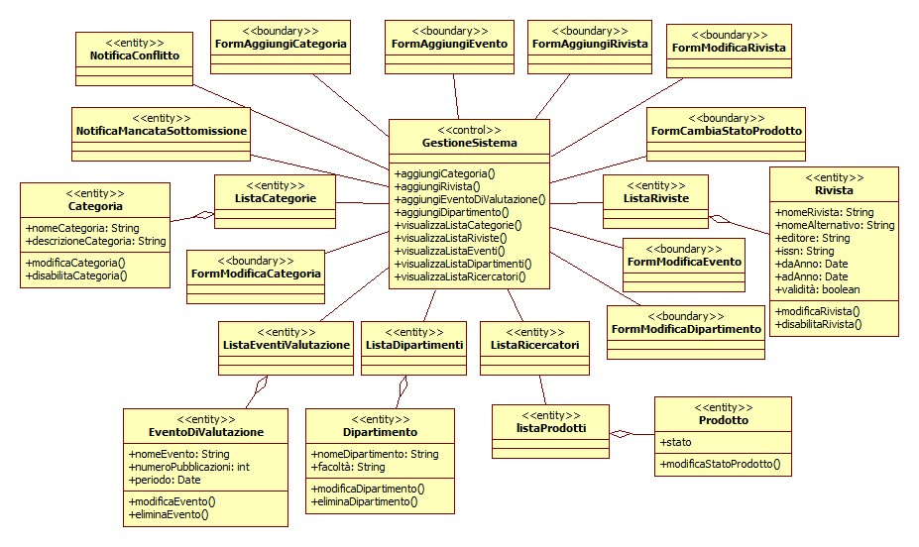

Tabella 6 - Descrizione componenti del Class Diagram relativo a Gestione Sistema

|  |  |  |
| --- | --- | --- |
| TIPO | NOMI | DESCRIZIONE |
| **Entity Object** | ListaCategorie  Categoria  NotificaConflitti  ListaEventiValutazione  EventoDiValutazione  ListaDipartimenti  Dipartimento  Prodotto  ListaRicercatori  ListaProdotti  ListaRiviste  Rivista  NotificaMancataSottomissione | Elenco delle categorie di prodotti presenti nel sistema  Tipologia di appartenenza di un prodotto di ricerca  Notifica di eventuali conflitti tra i prodotti  Elenco degli eventi di valutazione  Evento in cui i prodotti vengono valutati da un ente esterno  Elenco dei dipartimenti riconosciuti dal sistema  Dipartimento presente nell’Ateneo e riconosciuto dal sistema  Prodotto di ricerca sottomesso da un ricercatore  Elenco dei recercatori registrati nel sistema  Elenco dei prodotti presenti nel sistema  Elenco delle riviste riconosciute dal sistema  Rivista riconoscita dal sistema su cui è possibile pubblicare prodotti di ricerca  Notifica al Direttore di dipartimento di una mancata sottomissione di un prodotto di ricerca da parte di un ricercatore |
| **Boundary Object** | FormAggiungiCategoria  FormModificaCategoria  FormModificaDipartimento  FormModificaEvento  FormCambiaStatoProdotto  FormModificaRivista  FormAggiungiRivista  formAggiungiEvento | Form attraverso cui l’amministratore può aggiungere una nuova categoria nel sistema  Form attraverso cui l’amministratore può modificare o disabilitare una categoria presente nel sistema  Form attraverso cui l’amministratore può modificare o disabilitare un dipartimento presente nel sistema  Form attraverso cui l’amministratore può modificare o disabilitare un evento presente nel sistema  Form attraverso cui l’amministratore può riportare un prodotto in stato di bozza  Form attraverso cui l’amministratore può modificare o disabilitare una rivista presente nel sistema  Form attraverso cui l’amministratore può aggiungere una nuova rivista nel sistema  Form attraverso cui l’amministratore può aggiungere un nuovo evento nel sistema |
| **Control Object** | GestioneSistema | Gestisce l’aggiunta di nuovi elementi al sistema, di visualizzarli e di effettuare modifiche e cancellazioni |

### Gestione Utente

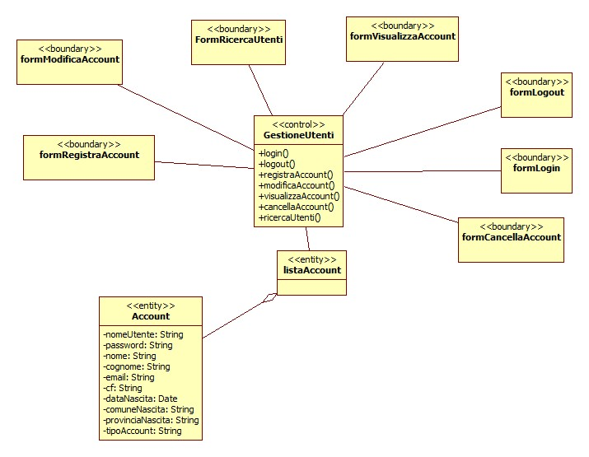

Tabella 7 - Descrizione componenti del Class Diagram relativo a Gestione Utenti

|  |  |  |
| --- | --- | --- |
| TIPO | NOMI | DESCRIZIONE |
| **Entity Object** | Account  Lista Account | Rappresenta l’account utente con le relative informazioni.  Rappresenta la lista degli account memorizzati nel sistema VViSeR |
| **Boundary Object** | formRegistraAccount  formModificaAccount  formVisualizzaAccount  formRicercaAccount  formLogout  formLogin  formCancellaAccount | Form che permette di registrare un account  Form che permette di modificare le credenziali e i dati personali dell’utente.  Form che permette di visualizzare l’account con tutte le sue informazioni.  Form che permette all’utente di ricercare un account utente.  Form che permette all’utente di uscire dal sistema VViSeR  Form che permette all’utente di accedere al sistema VViSeR  Form che permette all’utente di eliminare il suo account dal sistema VViSeR |
| **Control Object** | GestioneUtente | Gestisce la lista degli utenti del sistema VViSeR, consentendo di inserire,modificare,eliminare,ricercare,visualizzare gli account utenti. |

### Gestione Prodotti

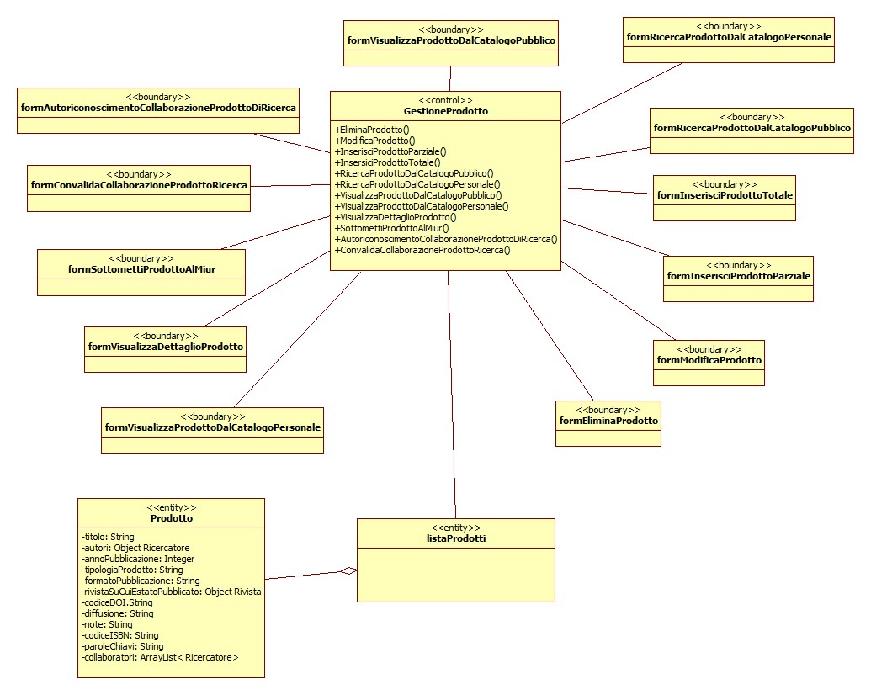

Tabella 8 - Descrizione componenti del Class Diagram relativo a Gestione Prodotti

|  |  |  |
| --- | --- | --- |
| TIPO | NOME | DESCRIZIONE |
| **Entity Object** | Prodotto  lista Prodotti | Rappresenta il prodotto della ricerca con le relative informazioni.  Rappresenta la lista dei prodotti della ricerca memorizzati nel sistema VViSeR |
| **Boundary Object** | formVisualizzaProdottoDalCatalogoPersonale  formVisualizzaDettaglioProdotto  formSottomettiProdottoAlMiur  formConvalidaCollaborazioneProdottoRicerca  formAutoriconoscimentoCollaborazioneProdottoDiRicerca  formVisualizzaProdottoDalCatalogoPubblico  formRicercaProdottoDalCatalogoPersonale  formRicercaProdottoDalCatalogoPubblico  formInserisciProdottoTotale  formInserimentoProdottoParziale  formModificaProdotto  formEliminaProdotto | Form che permette di visualizzare i prodotti presenti nel catalogo personale del ricercatore  Form che permette di visualizzare maggior informazioni sul prodotto selezionato  Form che permette di sottomettere un prodotto al MIUR tra quelli presenti nel catalogo personale del ricercatore  Form che permette a un ricercatore di convalidare la sua collaborazione a un prodotto di ricerca  Form che permette a un ricercatore di autoriconoscersi alla collaborazione di un prodotto della ricerca  Form che permette di visualizzare il catalogo pubblico dei prodotti  Form che permette di effettuare la ricerca dei prodotti all’interno del catalogo personale del ricercatore  Form che permette di effettuare una ricerca dei prodotti all’interno del catalogo pubblico di VViSeR  Form che permette a un ricercatore di inserire il suo prodotto di ricerca nel sistema VViSeR  Form che permette a un ricercatore di inserire un prodotto di ricerca nel sistema VViSeR come bozza.  Form che permette a un ricercatore di modificare un prodotto di ricerca presente nel suo catalogo personale dei prodotti(valido anche per le bozze).  Form che permette a un ricercatore di eliminare un prodotto dal suo catalogo personale. |
| **Control Object** | GestioneProdotto | Gestisce la lista dei prodotti memorizzati nel sistema VViSeR,consentendo di inserire,modificare,eliminare,ricercare,visualizzare i prodotti della ricerca. |

### Gestione Validazione

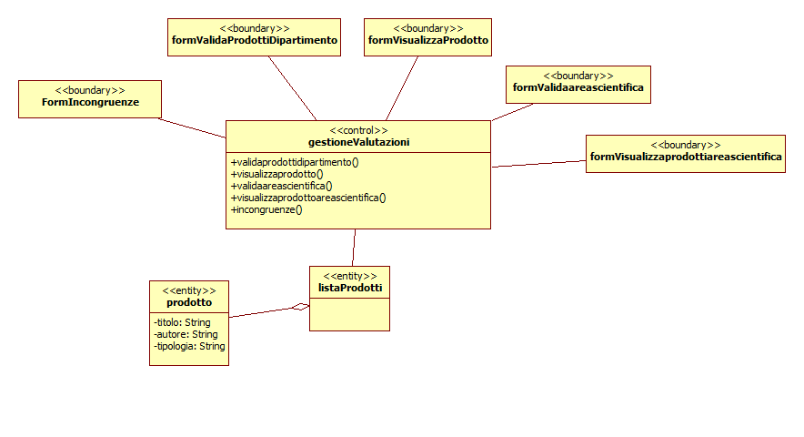

Tabella 9 - Descrizione componenti del Class Diagram relativo a Gestione Validazione

|  |  |  |
| --- | --- | --- |
| TIPO | NOMI | DESCRIZIONE |
| **Entity Object** | listaProdotti  prodotto | Rappresenta la lista di tutti i prodotti di ricerca memorizzati nel sistema “VViSeR” sottomessi a validazione.  Rappresenta un prodotto con le sue caratteristiche principali. |
| **Boundary Object** | formincongruenze  formVisualizzaProdottiDipartimento  formvalidaprodottidipartimento  formValidaareascientifica  formVisualizzaProdottoAreascientifica | Form che permette inviare una notifica al ricercatore per incongruenze.  Form che permette di visualizzare i prodotti di ricerca sottomessi a validazione al Dipartimento.  From che consente di validare i prodotti a livello di Dipartimento.  Form che consente di validare i prodotti a livello di area scientifica.  Form che consenti di visualizzare i prodotti validati a livello di area scientifica |
| **Control Object** | gestioneValidazione | Gestisce la lista dei prodotti di ricerca sottomessi a validazione, consentendo di validare i prodotti a livello di Dipartimento e area scientifica, visualizzare i prodotti, e inviare una notifica in caso di incongruenze. |

### Gestione Sottomissione a valutazione

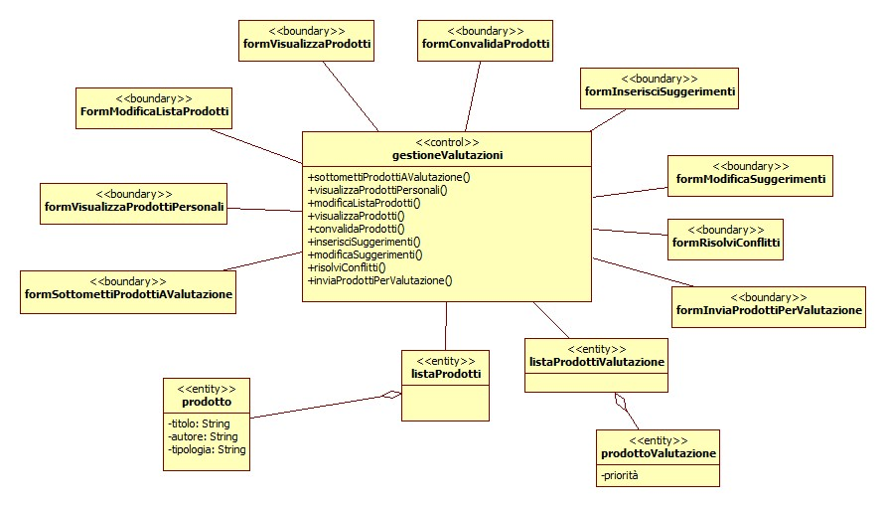

Tabella 10 - Descrizione componenti del Class Diagram relativo a Gestione Sottomissione a Valutazione

|  |  |  |
| --- | --- | --- |
| TIPO | NOMI | DESCRIZIONE |
| Entity Object | listaProdotti  prodotto  listaProdottiValutazione  prodottoValutazione | Rappresenta la lista di tutti i prodotti di di ricerca memorizzati nel sistema “VViSeR”.  Rappresenta un prodotto con le sue caratteristiche principali.  Rappresenta la lista di tutti i prodotti di ricerca sottomessi a valutazione dai ricercatori, memorizzati nel sistema “VViSeR”.  Rapresenta un singolo prodotto di ricerca sottomesso a valutazione da un ricercatore con le sue caratteristiche principali. |
| Boundary Object | formSottomettiProdottiAValutazione  formVisualizzaProdottiPersonali  formModificaListaProdotti  formVisualizzaProdotti  formConvalidaProdotti  formInserisciSuggerimenti  formModificaSuggerimenti  formRisolviConflitti  formInviaProdottiPerValutazione | Form che permette di sottomettere prodotti di ricerca a valutazione.  Form che permette di visualizzare i prodotti di ricerca personali sottomessi a valutazione.  From che consente di modificare la lista di prodotti sottomessi a valutazione.  Form che visualizza tutti i prodotti di ricerca sottomessi a valutazione .  Form che permette di convalidare i prodotti di ricerca sottomessi a valutazione  Form che permette l’inserimento di suggerimenti per la risoluzione dei conflitti.  Form che consente di modificare i suggerimenti per la risoluzione dei conflitti.  Form che permette di risolvere i conflitti dei prodotti di ricerca sottomessi a valutazione.  Form che consente di inviare i prodotti di ricerca sottomessi a valutazione al VQR. |
| Control Object | gestioneValutazioni | Gestisce la lista dei prodotti di ricerca sottomessi a valutazione, consentendo di sottomettere, modificare, visualizzare, inserire suggerimenti, modificare suggerimenti, convalidare, risolvere conflitti e inviare i prodotti di ricerca sottomessi a valutazione. |

## Sequence Diagram

### Gestione Sistema

**SD_GSI_1 - Inserisci una nuova categoria di prodotti di ricerca**

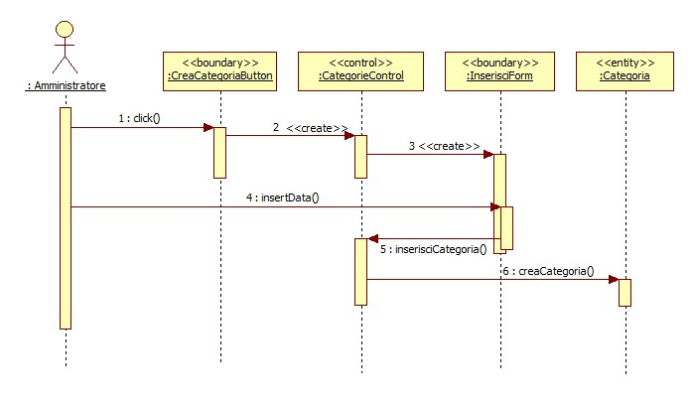

**SD_GSI_2 - Visualizza categorie di prodotti di ricerca**

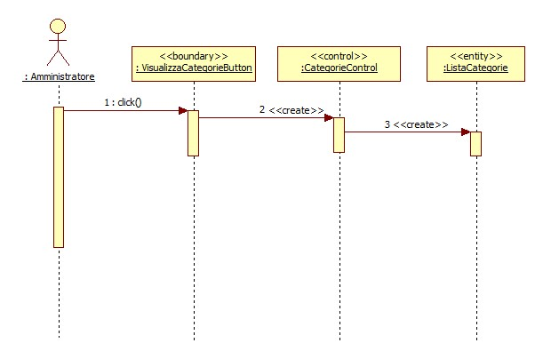

**SD_GSI_3 - Modifica categoria di prodotti**

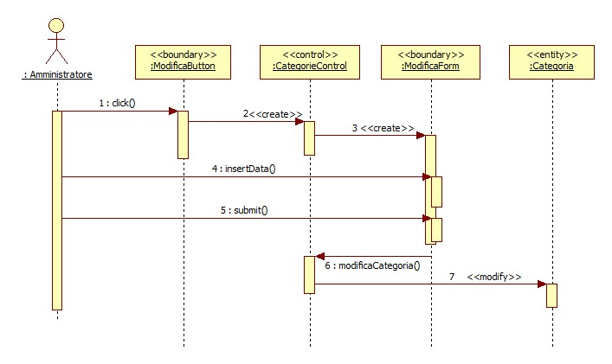

**SD_GSI_4 - Disabilita una categoria di prodotti**

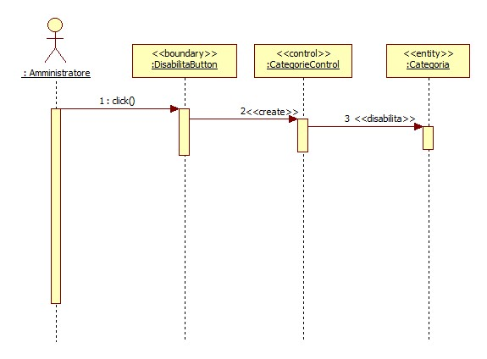

**SD_GSI_5 - Inserisci una rivista nel catalogo**

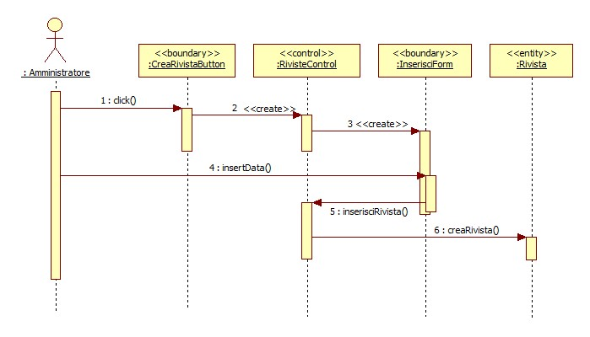

**SD_GSI_6 - Visualizza riviste**

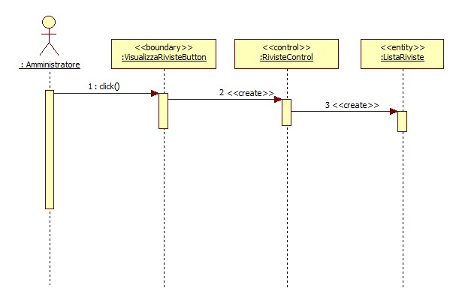

**SD_GSI_7 - Modifica una rivista nel catalogo**

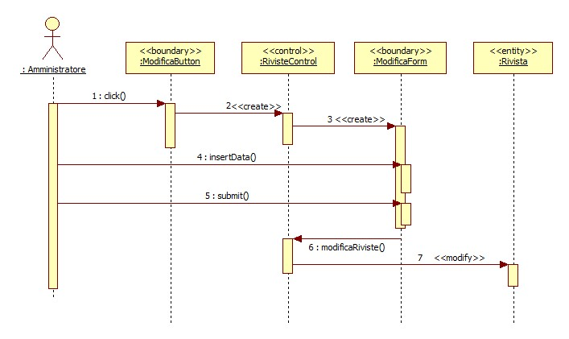

**SD_GSI_8 - Disabilita una rivista nel catalogo**

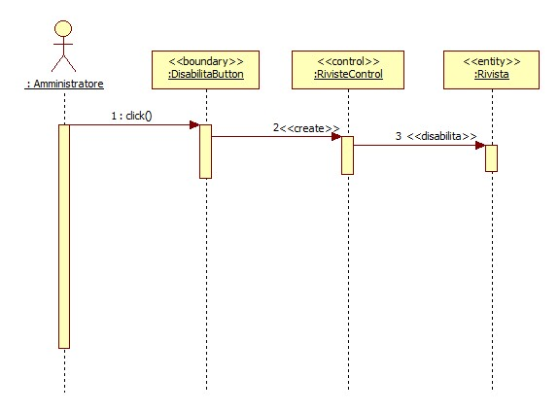

**SD_GSI_9 - Invia notifica di conflitto**

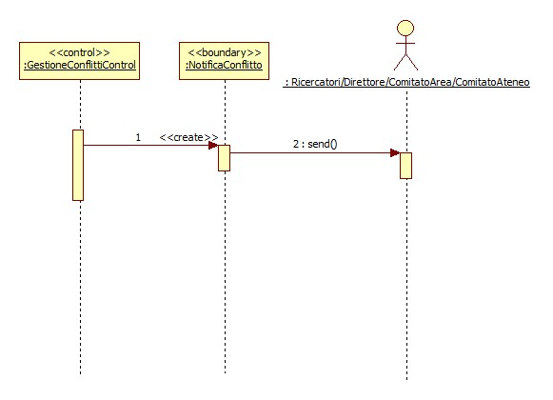

**SD_GSI_10 - Inserisci un nuovo evento di valutazione**

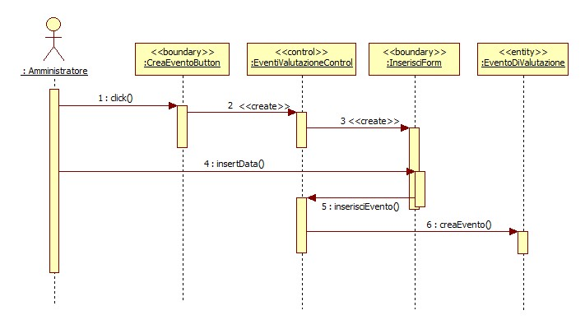

**SD_GSI_11 - Visualizza eventi di valutazione**

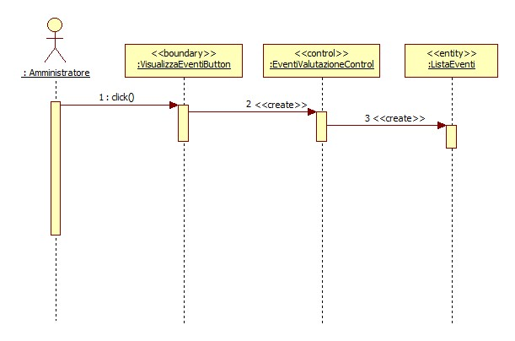

**SD_GSI_12 - Modifica evento di valutazione**

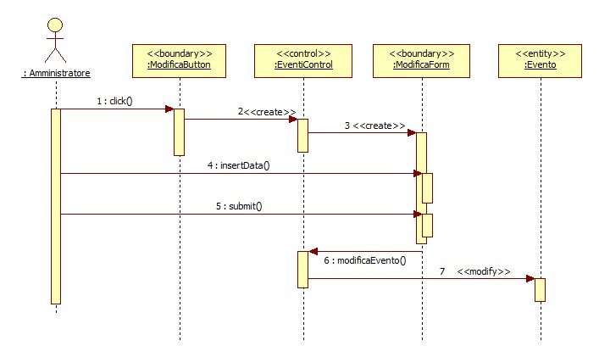

**SD_GSI_13 - Rimuovi evento di valutazione**

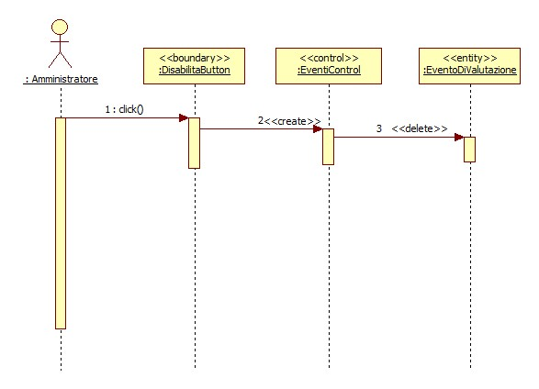

**SD_GSI_14 -** **Inserisci un nuovo dipartimento**

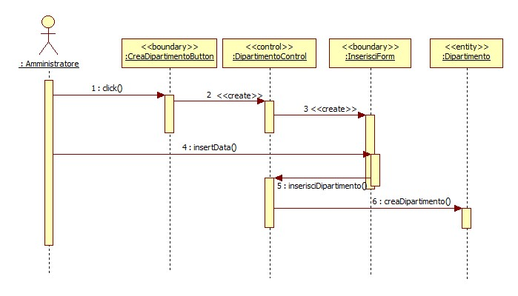

**SD_GSI_15 - Visualizza dipartimenti**

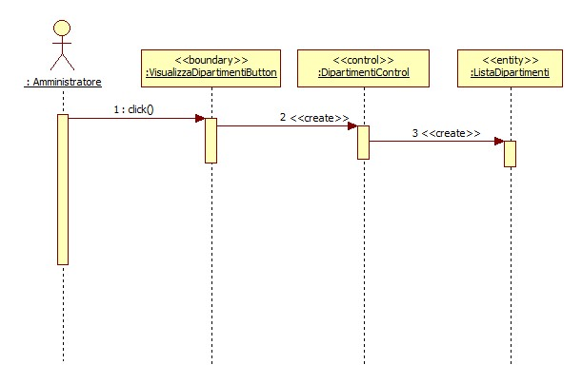

**SD_GSI_16 - Modifica dipartimento**

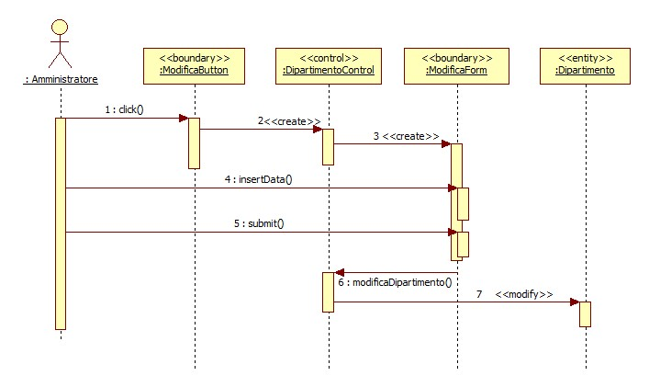

**SD_GSI_17 - Rimuovi dipartimento**

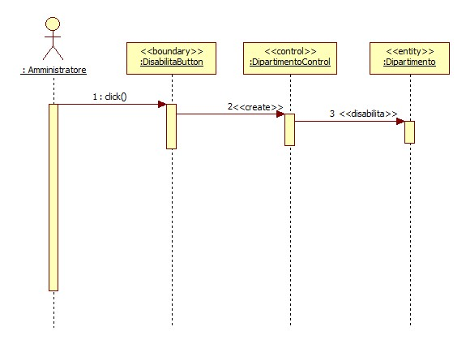

**SD_GSI_18 – Cambiamento dello stato dei prodotti in stato di bozza in seguito ad un evento di valutazione**

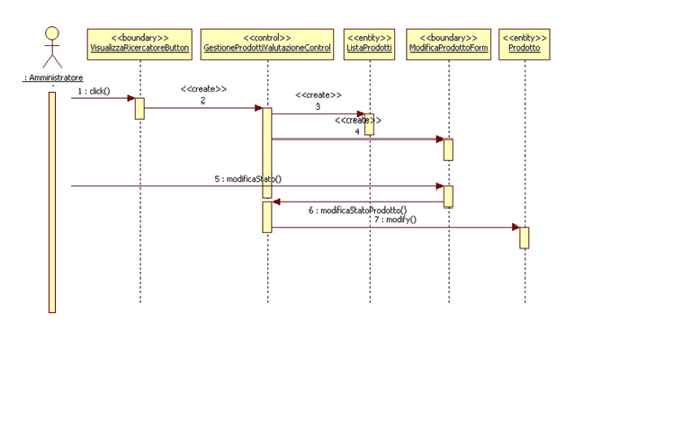

**SD_GSI_19 – Notifica di una mancata sottomissione di un prodotto di ricerca**

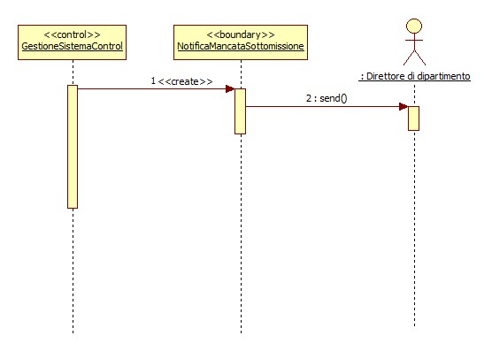

### Gestione Utenti

**SD_GUT_1 – Login**

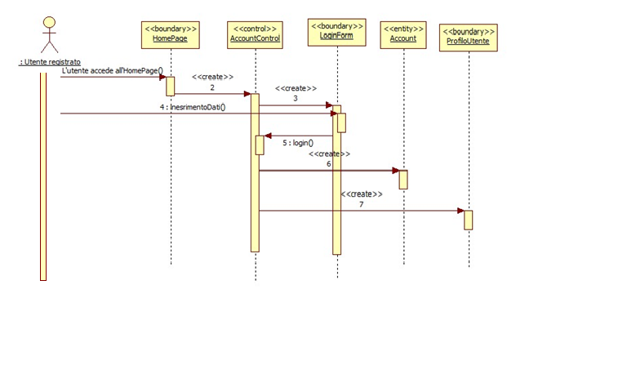

**SD_GUT_2 - Logout**

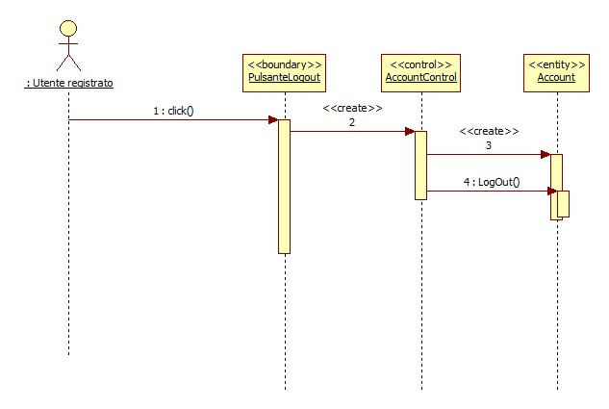

**SD_GUT_3 – Registra account**

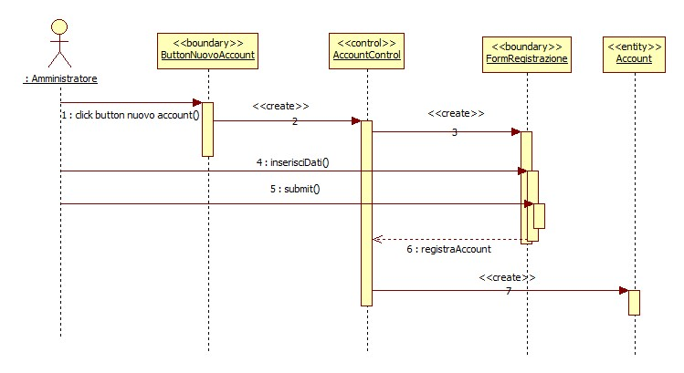

**SD_GUT_4 – Cancella account**

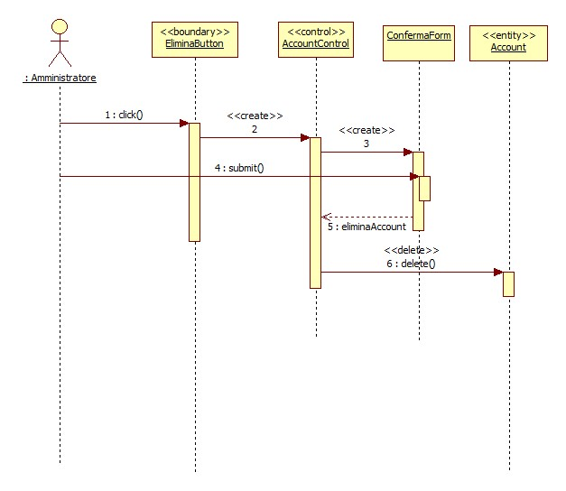

**SD_GUT_5 – Visualizza account**

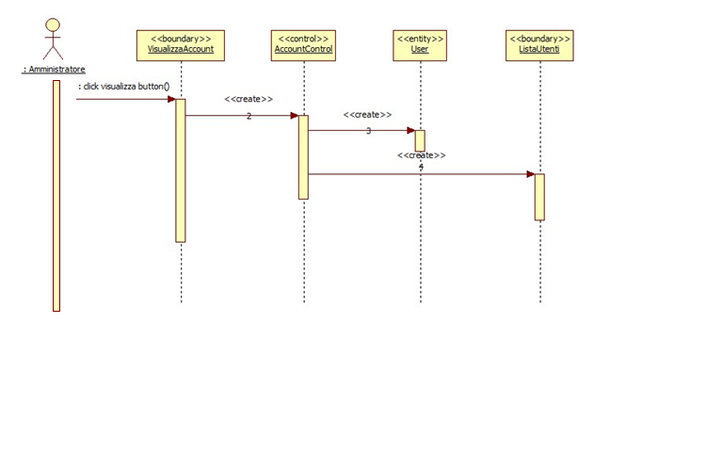

**SD_GUT_6 - Modifica account**

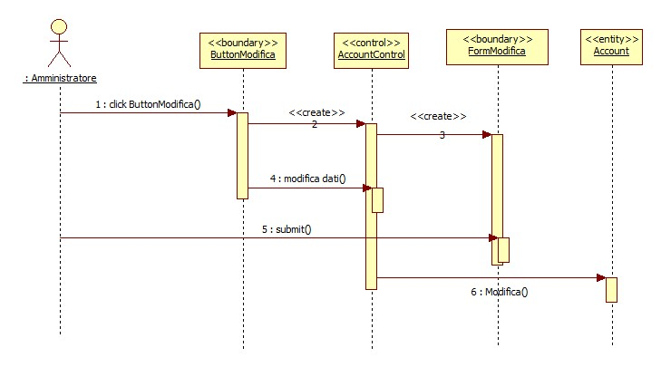

**SD_GUT_7 - Ricerca autori**

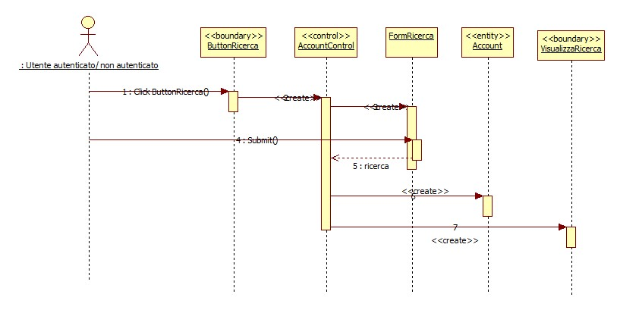

### Gestione Prodotti

**SD_GPR_1- Inserimento parziale prodotto**

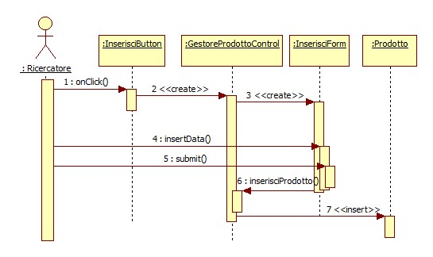

**SD_GPR_2 – Eliminazione prodotto**

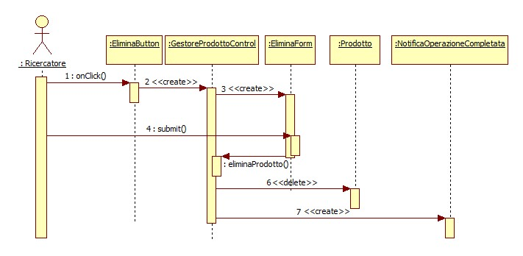

**SD_GPR_3 – Modifica prodotto**

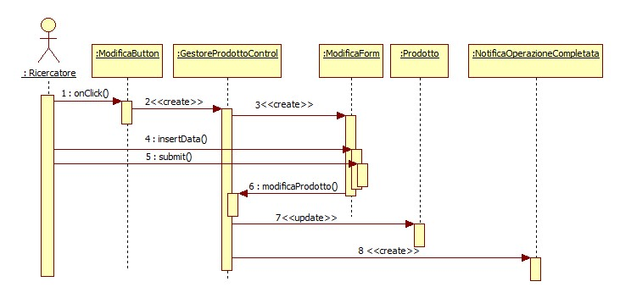

**SD_GPR_4 – Sottomissione del prodotto di ricerca al MIUR**

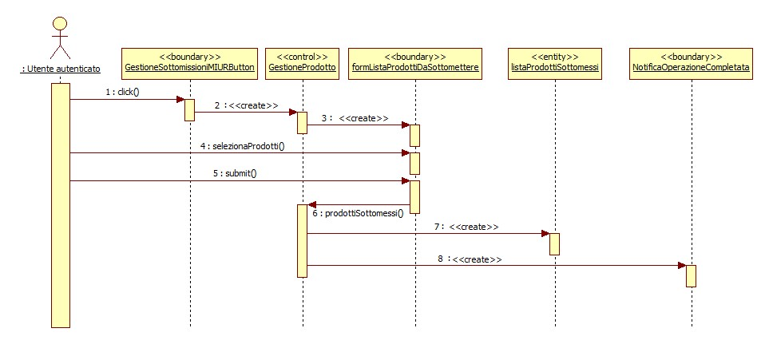

**SD_GPR_5 – visualizzazione prodotto**

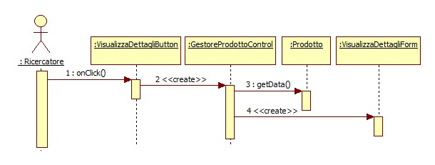

**SD_GPR_6.1 – Ricerca prodotti catalogo personale**

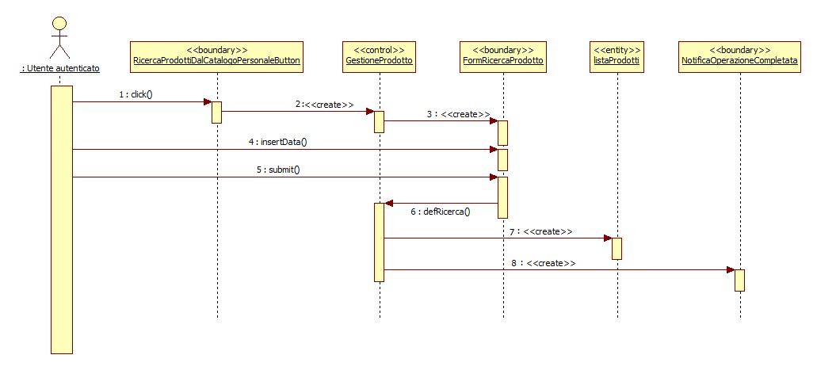

**SD_GPR_6.2 – Ricerca prodotti catalogo pubblico**

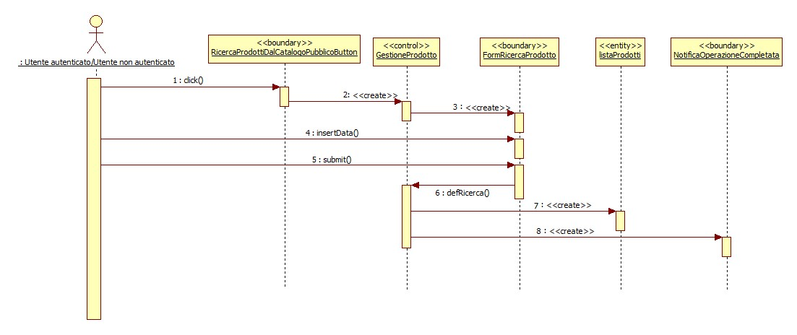

**SD_GPR_7.1 – Visualizzazione dei prodotti di ricerca**

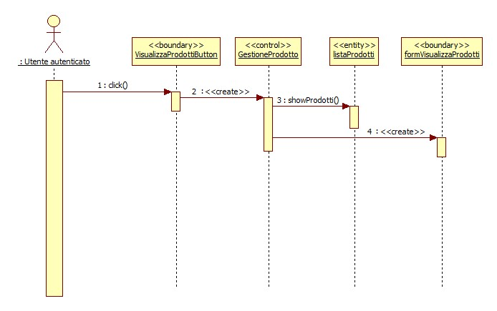

**SD_GPR_7.2 – Visualizzazione dei prodotti di ricerca**

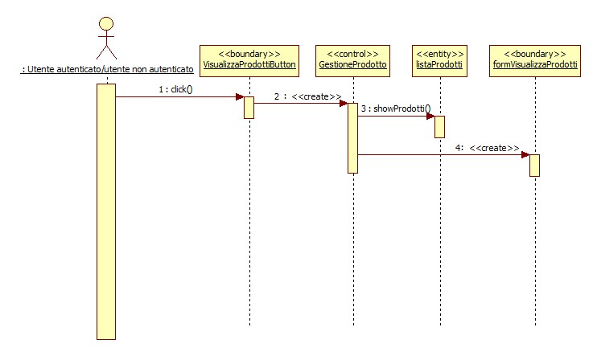

**SD_GPR_8 - Convalida collaborazione ad un prodotto di ricerca**

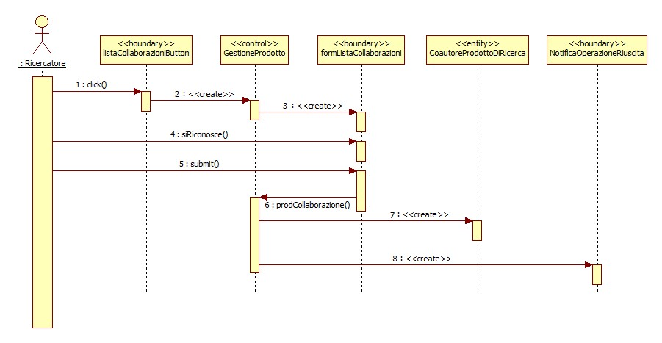

**SD_GPR_9 – Autoriconoscimento collaborazione ad un prodotto di ricerca**

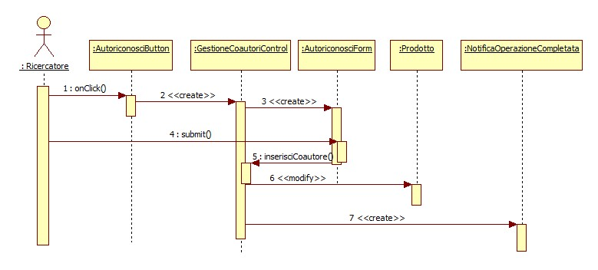

### Gestione Validazione

**SD_GVA_1- Validazione di un prodotto della ricerca a livello di dipartimento**

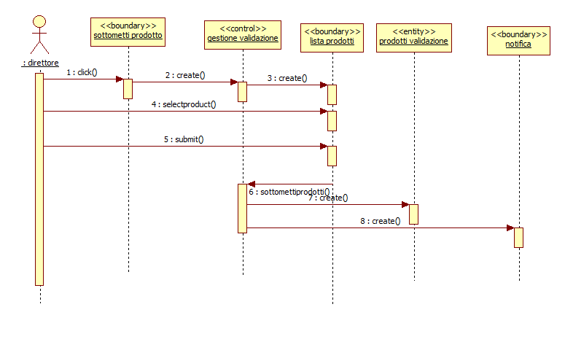

**SD_GVA_2 - Visualizza prodotti da validare**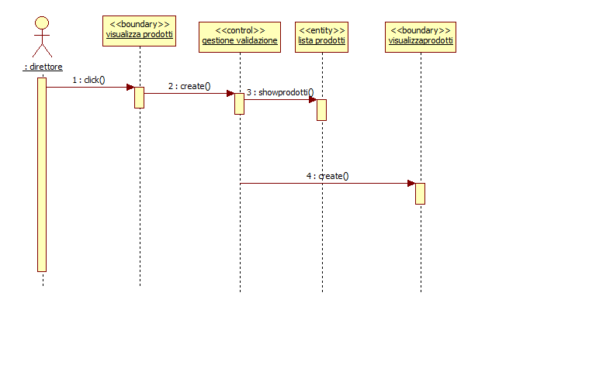

**SD_GVA_ 3.1 - Prodotto non validato per incongruenze**

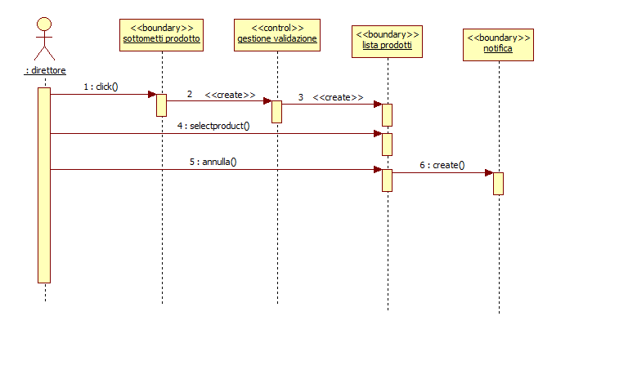

**SD_GVA_ 3.2 - Invio di notifica per incongruenze**

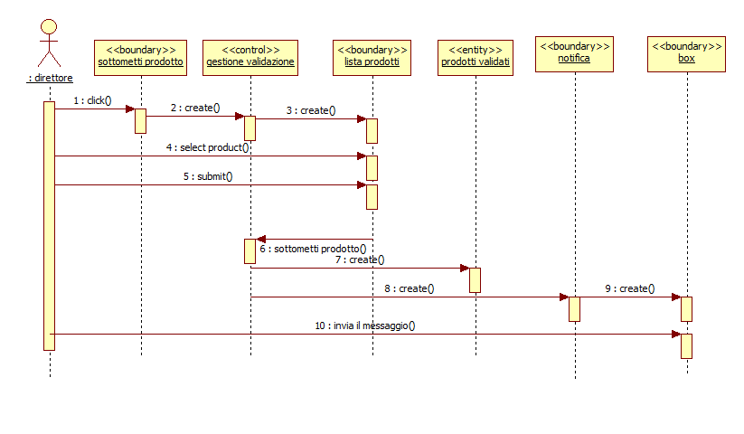

**SD_GVA_4 - Validazione a livello di area scientifica**

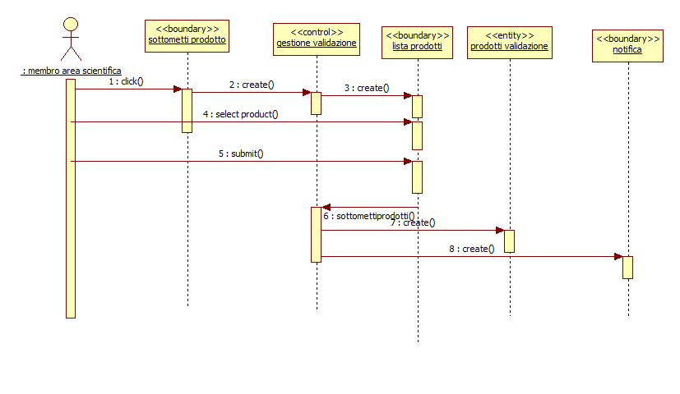

**SD_GVA_5 -Visualizza prodotti da validare area scientifica**

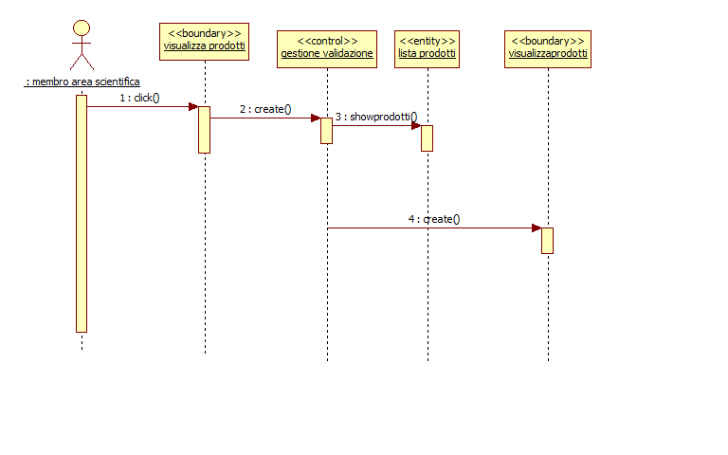

**SD_GVA_7-Prodotto non validato per incongruenze**

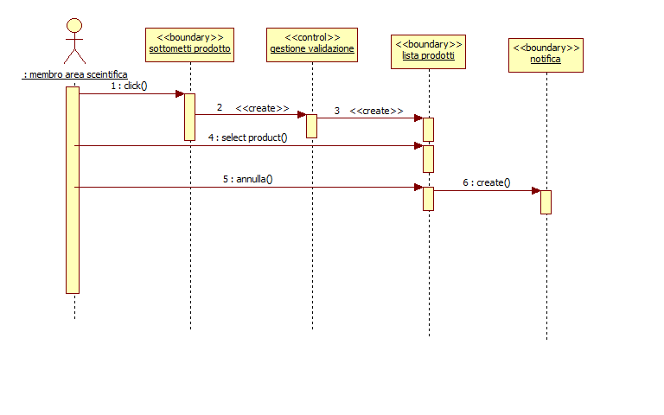

**SD_GVA_6 -Invio di notifica per incongruenze area scientifica**

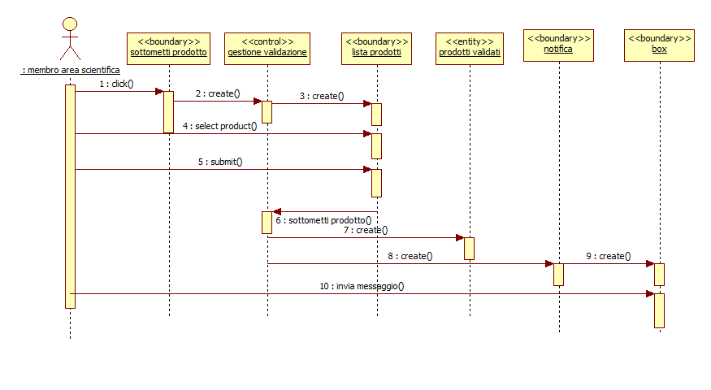

### Gestione Sottomissione a valutazione

**SD_GSVA_1 – Sottomissione prodotti a valutazione**

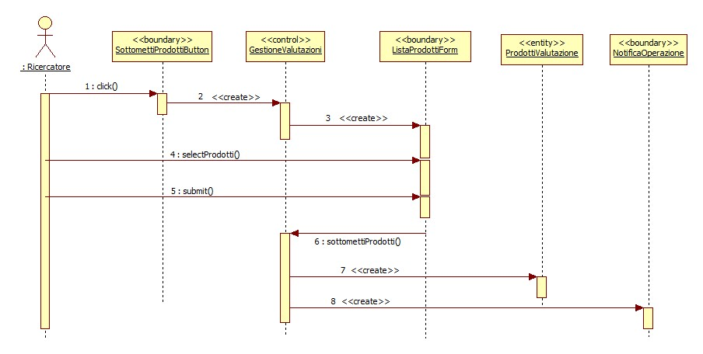

**SD_GSVA_2 – Visualizza lista personale sottomissione a valutazione**

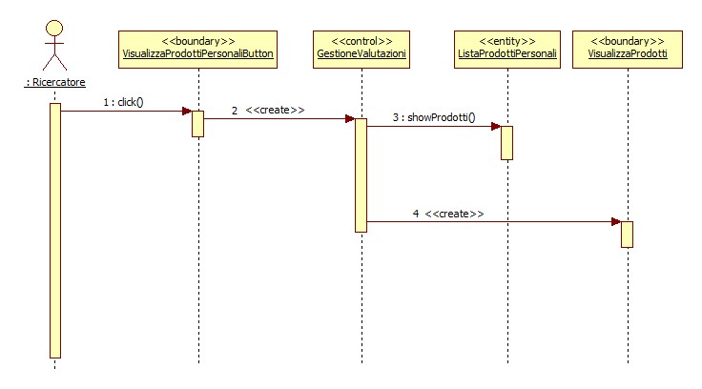

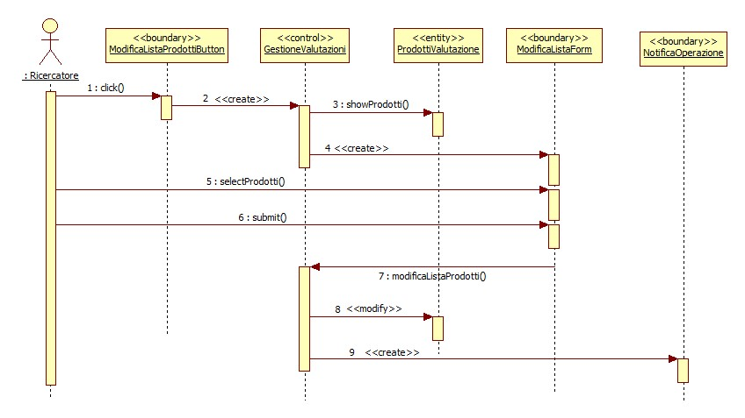**SD_GSVA_3 – Modifica lista sottomissioni a valutazione**

**SD_GSVA_4 – Visualizza prodotti sottomessi a valutazione**

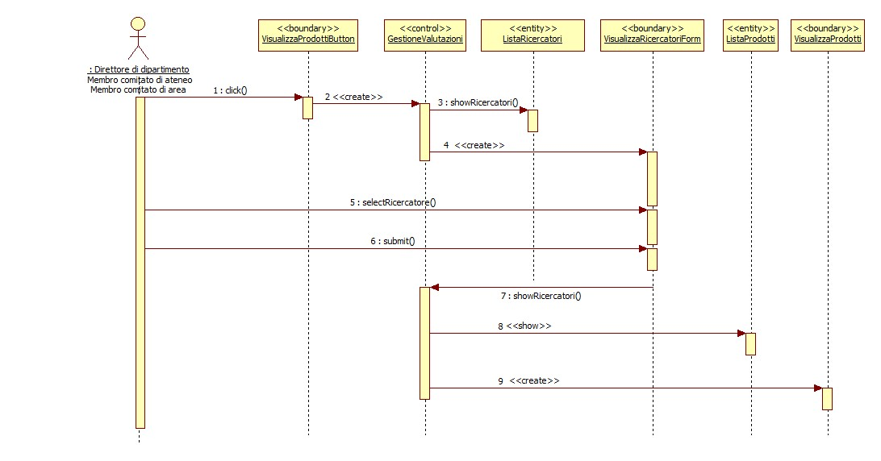

**SD_GSVA_5.0 - Conferma lista prodotti sottomessi a valutazione**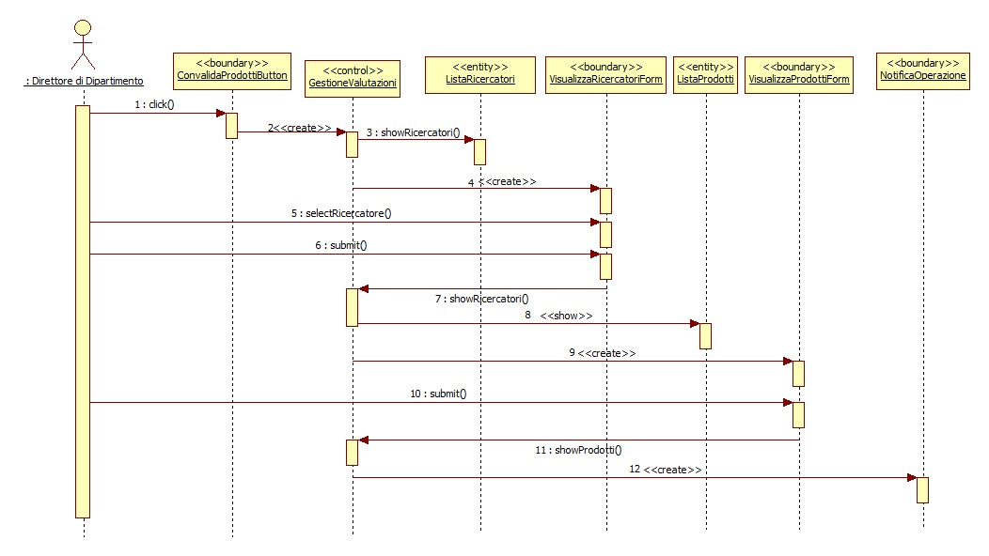

**SD_GSVA_5.1 - Rifiuta lista prodotti sottomessi a valutazione**

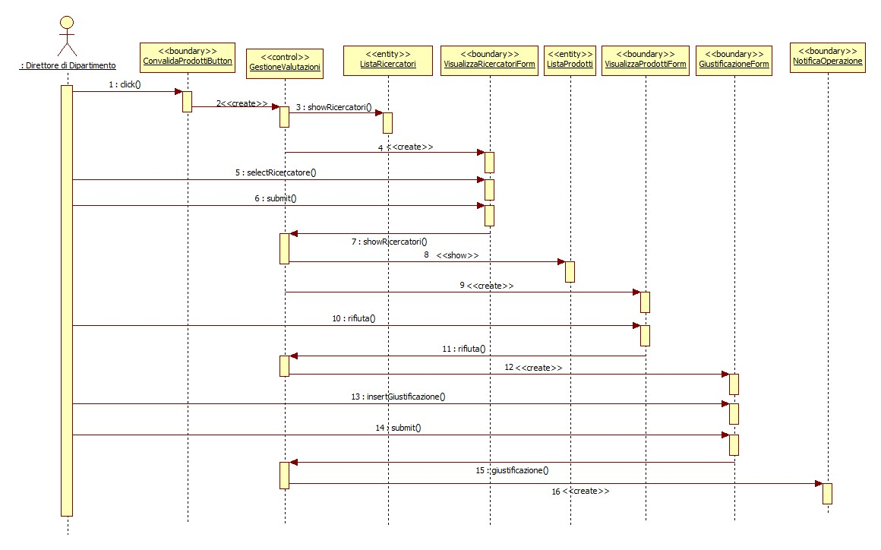

**SD_GSVA_6 - Suggerimenti risoluzione conflitti**

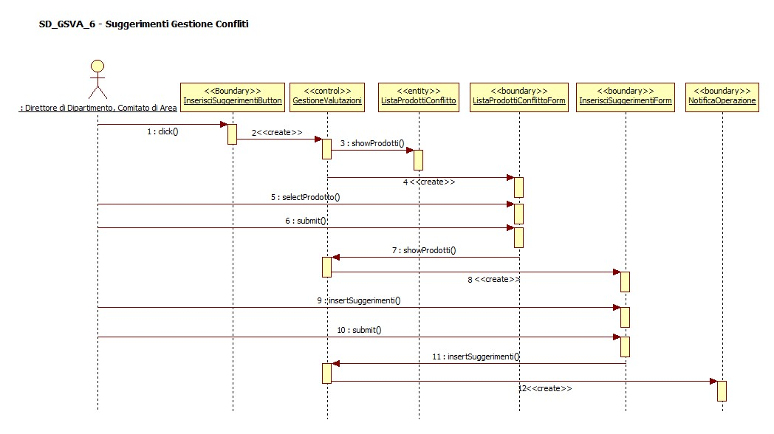

**SD_GSVA_7 - Modifica suggerimenti risoluzione conflitti**

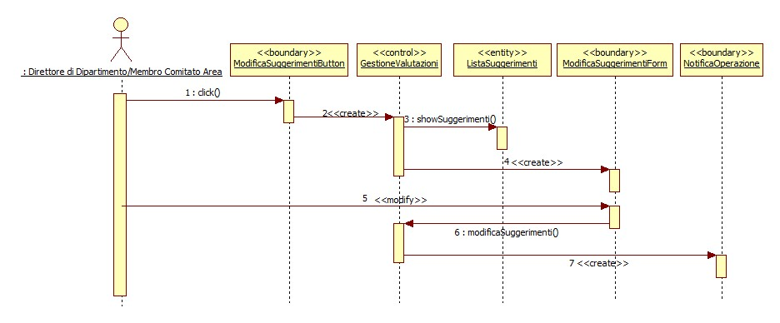

**SD_GSVA_8 - Risoluzione Conflitti sottomissione a valutazione**

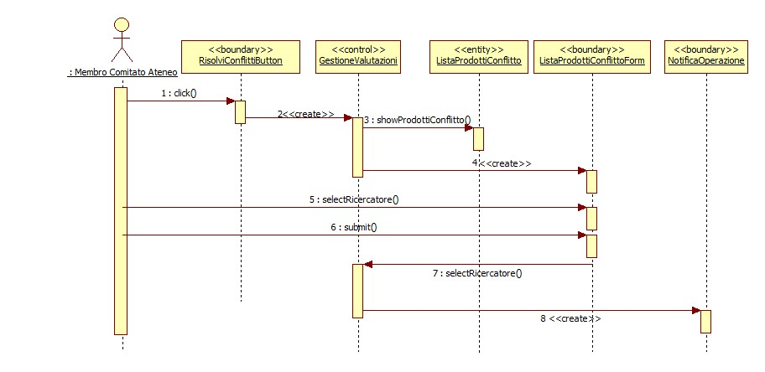

**SD_GSVA_9 - Invio prodotti per valutazione**

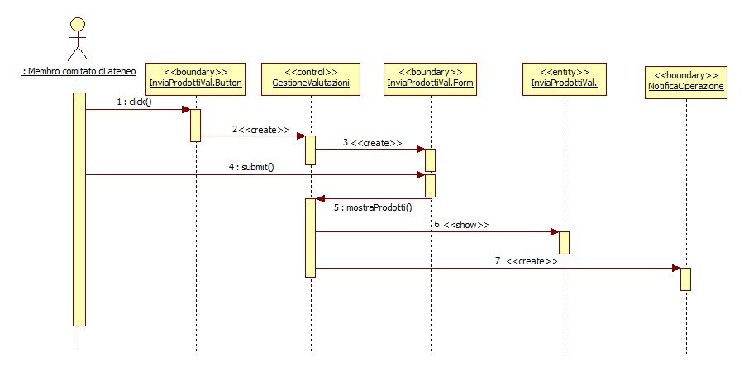

## Statechart Diagram

Nell’immagine che segue, viene presentato lo statechart diagram relativo ai prodotti.

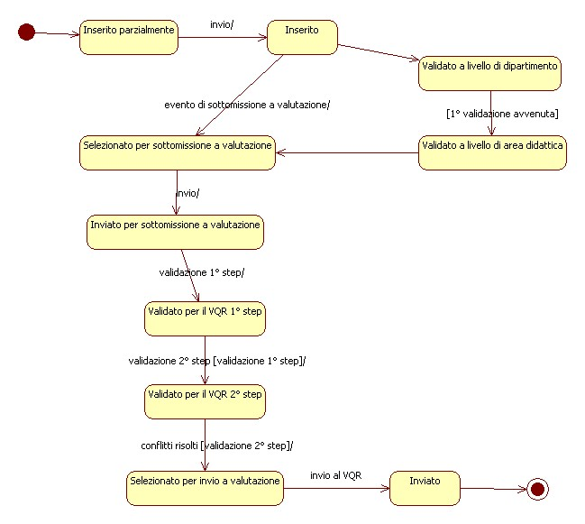

## Activity Diagram

Nell’immagine che segue, è rappresentato l’Activity Diagram in cui si mettono in evidenza, le principali attività che coinvolgono i prodotti.

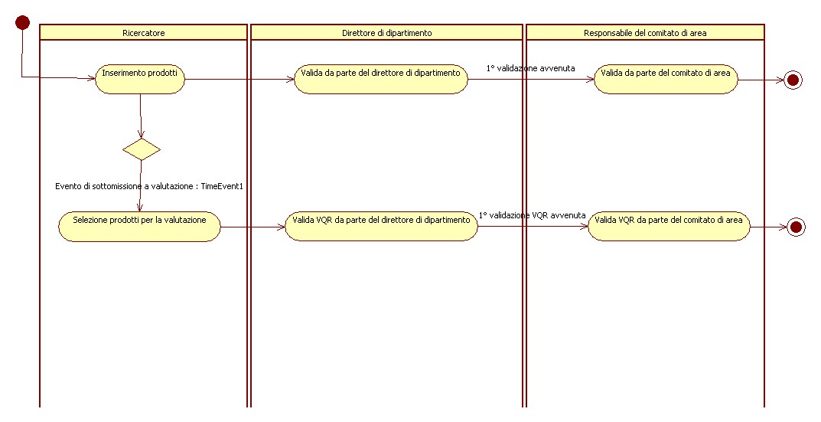

# Navigational Path

## Gestione Sistema

**Attore: Amministratore del sistema**

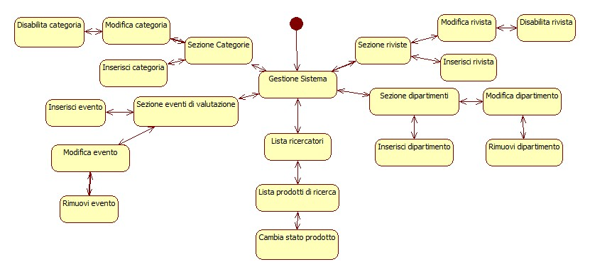

## Gestione Utenti

NP_GUT – Gestione utenti

**Attori: Amministratore**

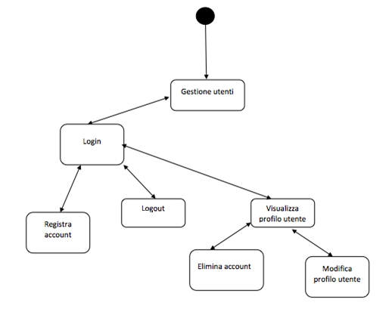

**Attori: Ricercatore/Direttore di dipartimento/Membro comitato di area didattica/Membro comitato di Ateneo**

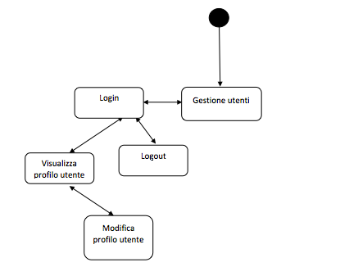

## Gestione Prodotti

NP_GPR – Gestione prodotti

**Attori: Utente non autenticato**

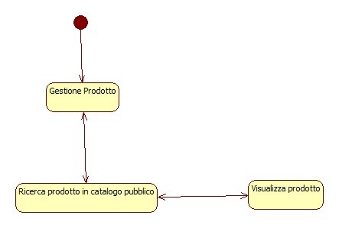

NP_GPR – Gestione prodotti

**Attori: Utente autenticato**

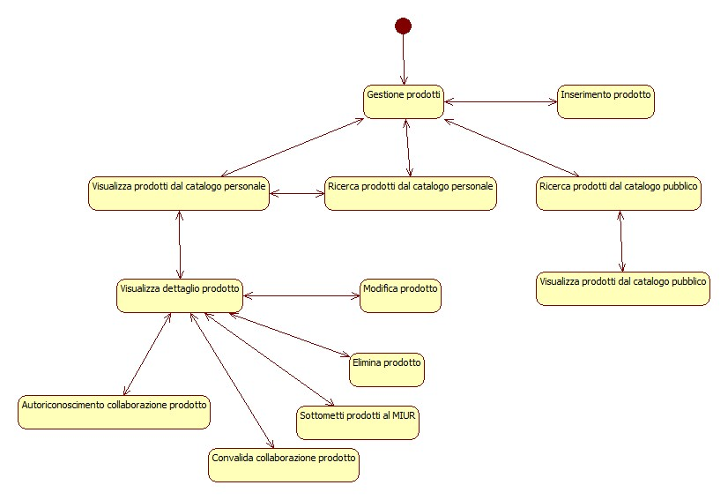

## Gestione Validazione

NP_GVA – Gestione validazione

Attori: Direttore di dipartimento

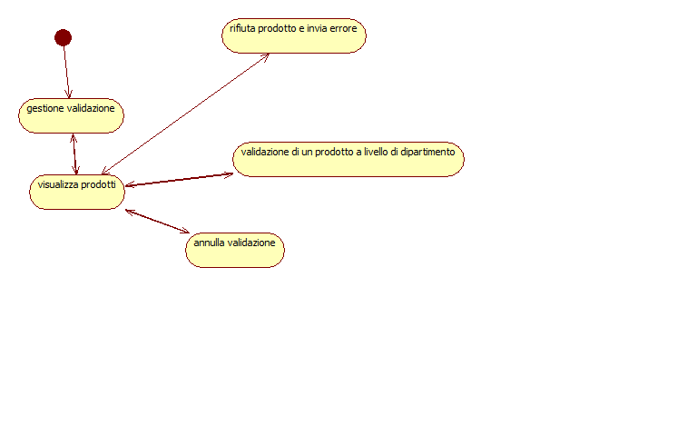

Attori: Direttore di Dipartimento

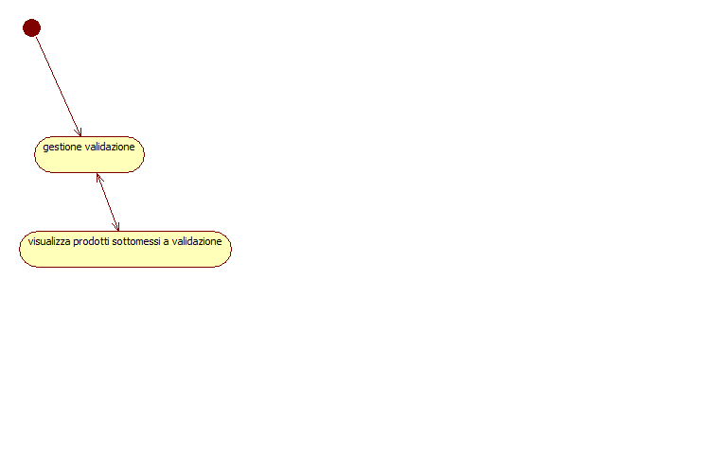

Attori: Direttore di Dipartimento

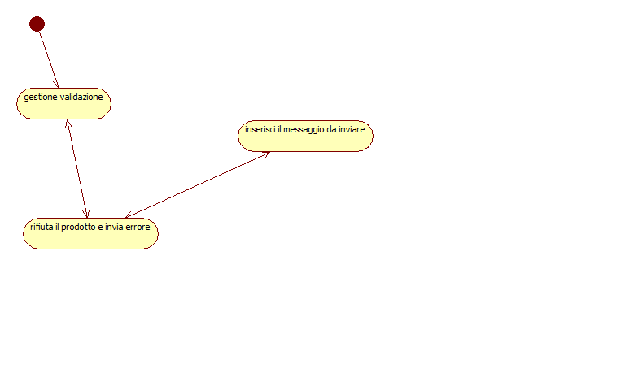

Attori: Membro comitato di Area scientifica

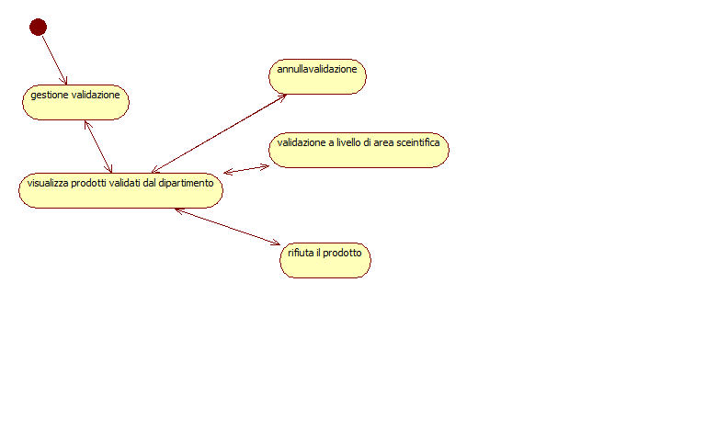

Attori: Membro comitato di Area scientifica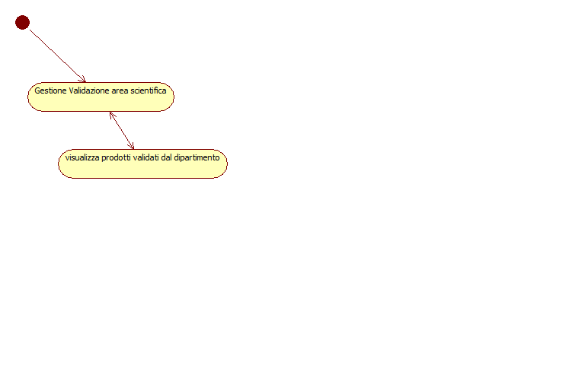

Attori: Membro comitato di Area scientifica

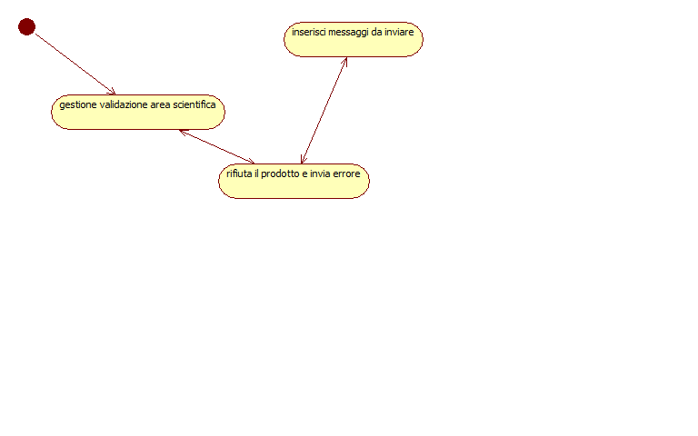

## Gestione Sottomissione a valutazione

**NP_GSVA – Gestione sottomissione a valutazione**

**Attori: Ricercatore**

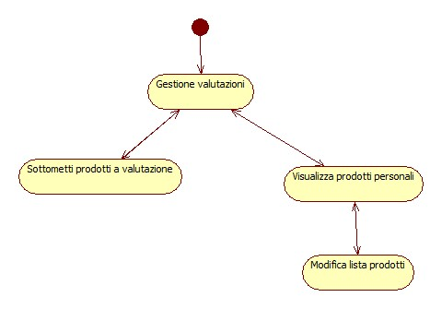

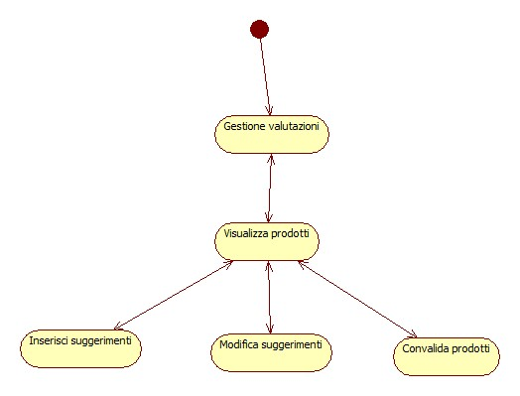**Attori: Direttore di dipartimento**

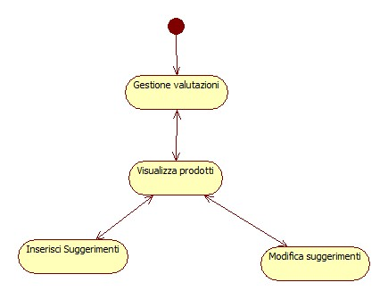**Attori: Membro comitato di area**

**Attori: Membro comitato di ateneo**

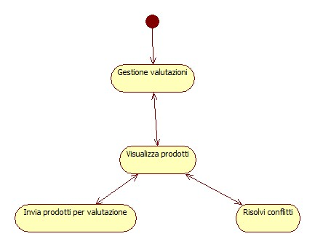

# Glossario

## Acronimi

* GSI: Gestione del Sistema
* GUT: Gestione degli Utenti
* GPR: Gestione dei Prodotti della Ricerca
* GVA: Gestione Validazioni
* GSVA: Gestione sottomissione a valutazione
* RF: Requisiti funzionali
* SC: Scenari
* UC: Casi d’uso
* UDC: Diagrammi dei casi d’uso
* NP: Navigational Path
* CD: Class Diagram
* SD: Sequence Diagram

## Definizioni

**Activity diagram:** Mostra il flusso di controllo all’interno del sistema

**Class diagram:** Rappresenta la struttura del sistema e viene usato per modellare i concetti del dominio del problema, rappresenta un concetto e incapsula stati attributi e comportamenti. Ogni attributo ha un tipo, ogni operazione ha una signature e il nome della classe è la sola informazione obbligatoria. Un istanza rappresenta il fenomeno, gli attributi rappresentati con i loro valori.

**Introduzione:** Specifica in linea generale il sistema corrente e le nuove funzionalità del sistema proposto.

**Requisiti funzionali:** Descrivono le interazioni tra il sistema e i soi ambienti, indipendentemente dall’implementazione

**Requisiti non funzionali:** Descrivono aspetti del sistema non direttamente legati al suo comportamento funzionale

**Scenari:** Esempi di utilizzo del sistema in termini di sequenze di iterazioni tra l’utente e il sistema, sono una descrizione narrativa di cosa fanno le persone e mostrano di come questi come provano ad usare le applicazioni e i sistemi computerizzati. Sono descrizioni concrete e informali di una singola caratteristica del sistema usato da un singolo attore

**Sequence diagram:** Rappresentano il comportamento mediante iterazioni e sono usati per raffinare le descrizioni dei casi d’uso, per trovare nuovi oggetti, per raffinare le interfacce dei sottosistemi. Le classi sono rappresentati da colonne, i messaggi da frecce, le attivazioni da rettangoli e le lifeline da linee tratteggiate.

**State char diagram:** Rappresenta il comportamento mediante stati e transizioni.

**Use case diagram:** Sono usati per rappresentare il comportamento esterno, l’attore rappresenta i tipi di utenti del sistema. Il modello di tutti i casi d’uso ed è una completa descrizione delle funzionalità del sistema e del suo ambiente. Un attore modella un’entità esterna che comunica col sistema, un caso d’uso rappresenta una classe di funzionalità fornite dal sistema mediante un flusso di eventi.

**Use case:** Sono astrazioni che descrivono una classe di scenari; sono assolutamente comprensibili all’utente, modellano il sistema dal punto di vista dell’utente definendo ogni possibile flusso di eventi attraverso il sistema e descrivendo le iterazioni tra gli oggetti